
Маңғыстау облысы бойынша тарих және мәдениет ескерткіштерінің қорғау аймақтарының, құрылыс салуды реттеу аймақтарының және қорғалатын табиғи ландшафт аймақтарының шекараларын бекіту туралы
Маңғыстау облысы әкімдігінің 2024 жылғы 24 қыркүйектегі № 195 қаулысы. Маңғыстау облысы Әділет департаментінде 2024 жылғы 27 қыркүйекте № 4730-12 болып тіркелді.
"Тарихи-мәдени мұра объектілерін қорғау және пайдалану туралы" Қазақстан Республикасының Заңының 28-бабының 2-тармағына, "Тарих және мәдениет ескерткішінің қорғау аймағын, құрылыс салуды реттеу аймағын және қорғалатын табиғи ландшафт аймағын және оларды пайдалану режимін айқындау қағидаларын бекіту туралы" Қазақстан Республикасы Мәдениет және спорт министрінің 2020 жылғы 14 сәуірдегі № 86 бұйрығына (нормативтік құқықтық актілерді мемлекеттік тіркеу Тізілімінде № 20395 болып тіркелген) сәйкес, Маңғыстау облысының әкімдігі ҚАУЛЫ ЕТЕДІ:
1. Осы қаулыға 1 қосымшаға сәйкес Маңғыстау облысының Қарақия ауданында орналасқан тарих және мәдениет ескерткішінің қорғау аймағының, құрылыс салуды реттеу аймағының және қорғалатын табиғи ландшафт аймағының шекаралары бекітілсін.
2. Осы қаулыға 2 қосымшаға сәйкес Маңғыстау облысының Маңғыстау ауданында орналасқан тарих және мәдениет ескерткіштерінің қорғау аймақтарының, құрылыс салуды реттеу аймақтарының және қорғалатын табиғи ландшафт аймақтарының шекаралары бекітілсін.
3. Осы қаулыға 3 қосымшаға сәйкес Маңғыстау облысының Мұнайлы ауданында орналасқан тарих және мәдениет ескерткіштерінің қорғау аймақтарының, құрылыс салуды реттеу аймақтарының және қорғалатын табиғи ландшафт аймақтарының шекаралары бекітілсін.
4. Осы қаулыға 4 қосымшаға сәйкес Маңғыстау облысының Түпқараған ауданында орналасқан тарих және мәдениет ескерткіштерінің қорғау аймақтарының, құрылыс салуды реттеу аймақтарының және қорғалатын табиғи ландшафт аймақтарының шекаралары бекітілсін.
5. Осы қаулының орындалуын бақылау Маңғыстау облысы әкімінің жетекшілік ететін орынбасарына жүктелсін.
6. Осы қаулы оның алғашқы ресми жарияланған күнінен кейін күнтізбелік он күн өткен соң қолданысқа енгізіледі.
Маңғыстау облысының әкімі | Н. Қилыбай
Маңғыстау облысы әкімдігінің
2025 жылғы "___" ___________
№_____ қаулысына 1 қосымша
Маңғыстау облысы әкімдігінің
2024 жылғы 24 қыркүйектегі
№195 қаулысына 1 қосымша
Маңғыстау облысының Қарақия ауданында орналасқан тарих және мәдениет ескерткішінің қорғау аймағының, құрылыс салуды реттеу аймағының және қорғалатын табиғи ландшафт аймағының шекаралары
Ескерту. 1- қосымша жаңа редакцияда - Маңғыстау облысы әкімдігінің 22.07.2025 № 155 (алғашқы ресми жарияланған күнінен кейін күнтізбелік он күн өткен соң қолданысқа енгізіледі); 05.01.2026 № 6 (алғашқы ресми жарияланған күнінен кейін күнтізбелік он күн өткен соң қолданысқа енгізіледі) қаулыларымен.
№ | Тарих және мәдениет ескерткішінің атауы | Тарих және мәдениет ескерткішінің түрі | Тарих және мәдениет ескерткішінің орналасқан жері | Тарих және мәдениет ескерткішінің алаңы, га | Қорғау аймағының алаңы, га | Құрылыс салуды реттеу аймағының алаңы, га | Қорғалатын табиғи ландшафт аймағының алаңы, га
1 | Оғыланды некрополі, X – ХIХ ғасырлар | ансамбль мен кешен | Сенек ауылынан солтүстік-шығысқа қарай 95 шақырымда орналасқан Оғыланды жерінде | 2,4 | 1,75 | 1,75 | 1,75
2 | Оғланды жеріндегі Бекет ата жерасты мешіті, ХVIII ғасыр | қала құрылысы және сәулет | Сенек ауылынан солтүстік-шығысқа қарай 95 шақырымда | 4,79 | 12,1 | 21,53 | 33,2
3 | Шопан ата жерасты мешіті және қорымы (1661 бірлік), Х-ХIХ ғасырлар | ансамбльдер мен кешендер | Сенек ауылынан солтүстік-батысқа қарай 20 шақырымда | 28 | 35,6 | 45,3 | 56
4 | Әліке-Қанай некрополі, ХІХ ғасырдың аяғы - ХХ ғасырдың басы | ансамбль мен кешен | Сайөтес ауылдық округінің Сайөтес ауылынан шығысқа қарай 83 шақырымда | 0,038 | 0,321 | 0,626 | 0,930
5 | Балуанияз некрополі, ХVIII - ХХ ғасырлар | ансамбль мен кешен | Сенек ауылдық округінің Аққұдық елді мекенінен солтүстік-шығысқа қарай 60 шақырымда | 1,087 | 0,908 | 1,167 | 1,426
6 | Бармақ некрополі, XIV - XVI ғасырлар және XVIII ғасырдың аяғы - ХХ ғасырдың басы | ансамбль мен кешен | Төлеп ауылынан оңтүстікке қарай 76 шақырымда | 0,522 | 0,721 | 1,002 | 1,283
7 | Дауысты-Дүкен некрополі, XVIII ғасыр - ХХ ғасырдың І жартысы | ансамбль мен кешен | Сайөтес ауылдық округінің Сайөтес ауылынан солтүстік-шығысқа қарай 85 шақырымда | 0,549 | 0,721 | 1,012 | 1,304
8 | Көкесем некрополі, ХIV - ХVIII - ХХ ғасырлар | ансамбль мен кешен | Сенек ауылдық округінің Аққұдық елді мекенінен солтүстік-шығысқа қарай 70 шақырымда | 2,892 | 1,445 | 1,699 | 1,954
9 | Орыс некрополі, XVIII ғасырдың аяғы - XX ғасырдың басы | ансамбль мен кешен | Сайөтес ауылдық округінің Сайөтес ауылынан шығысқа қарай 98 шақырымда | 0,337 | 0,618 | 0,895 | 1,171
10 | Ұлы Кіндікті (Үлкенқұдық) діни-қабірлеу кешені, б.д.д. ІІ мыңжылдықтың ортасы | археология | Сенек ауылынан солтүстікке қарай 35 шақырымда | 0,008 | 0,637 | 1,654 | 2,672
11 | Ұлы Қырғын некрополі, ХIХ ғасыр | ансамбль мен кешен | Қызылсай ауылынан солтүстік-шығысқа қарай 94 шақырымда | 1,406 | 1,121 | 1,407 | 1,692
Ескертпе:
Аббревиатураның толық жазылуы:
га – гектар
"Оғыланды некрополі, X - ХIХ ғасырлар" тарих және мәдениет ескерткішінің қорғау аймағының, құрылыс салуды реттеу аймағының және қорғалатын табиғи ландшафт аймағының шекараларының картасы

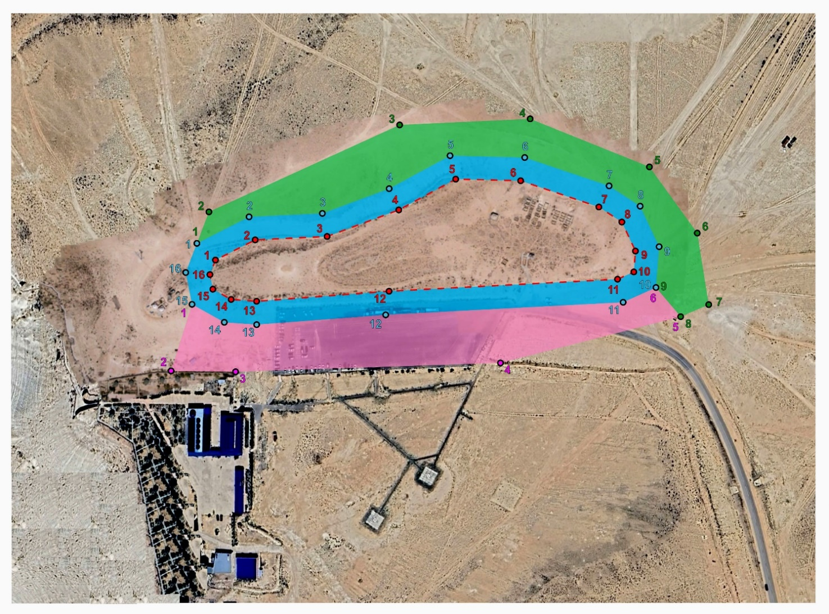

"Оғланды жеріндегі Бекет ата жерасты мешіті", ХVIII ғасыр тарих және мәдениет ескерткішінің қорғау аймағының, құрылыс салуды реттеу аймағының және қорғалатын табиғи ландшафт аймағының шекараларының картасы

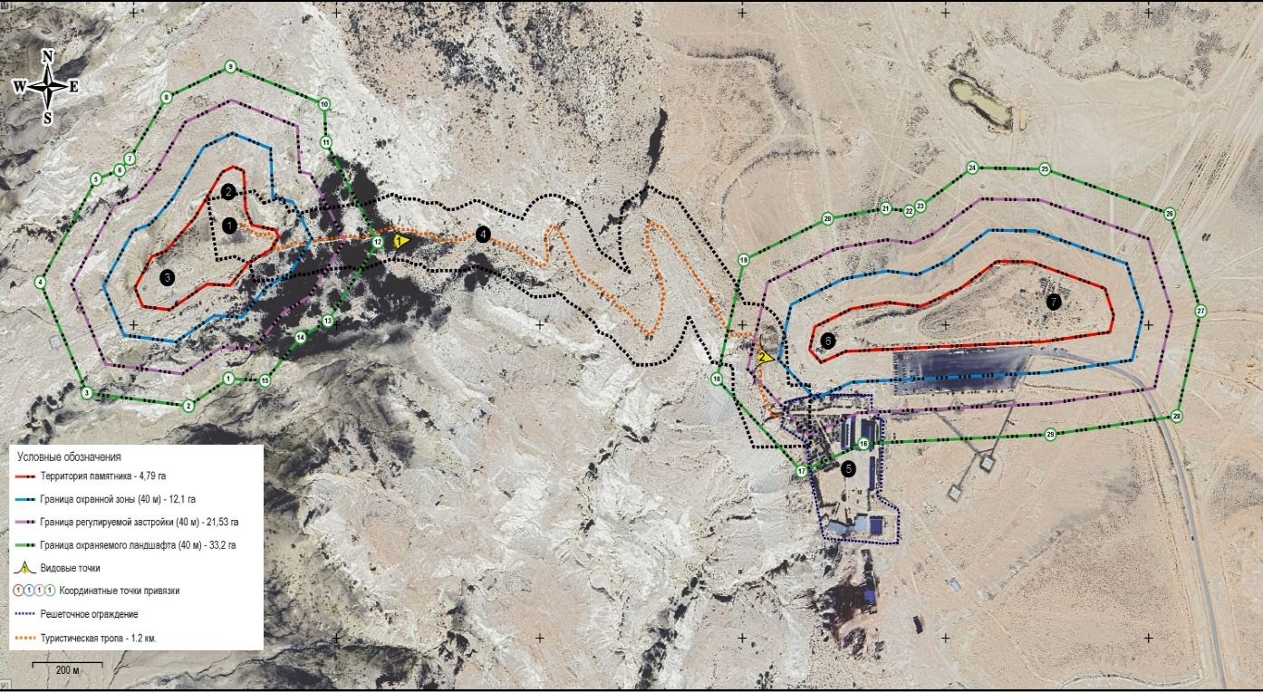

"Шопан ата жерасты мешіті және қорымы", Х-ХIХ ғасырлар; тарих және мәдениет ескерткішінің қорғау аймағының, құрылыс салуды реттеу аймағының және қорғалатын табиғи ландшафт аймағының шекараларының картасы

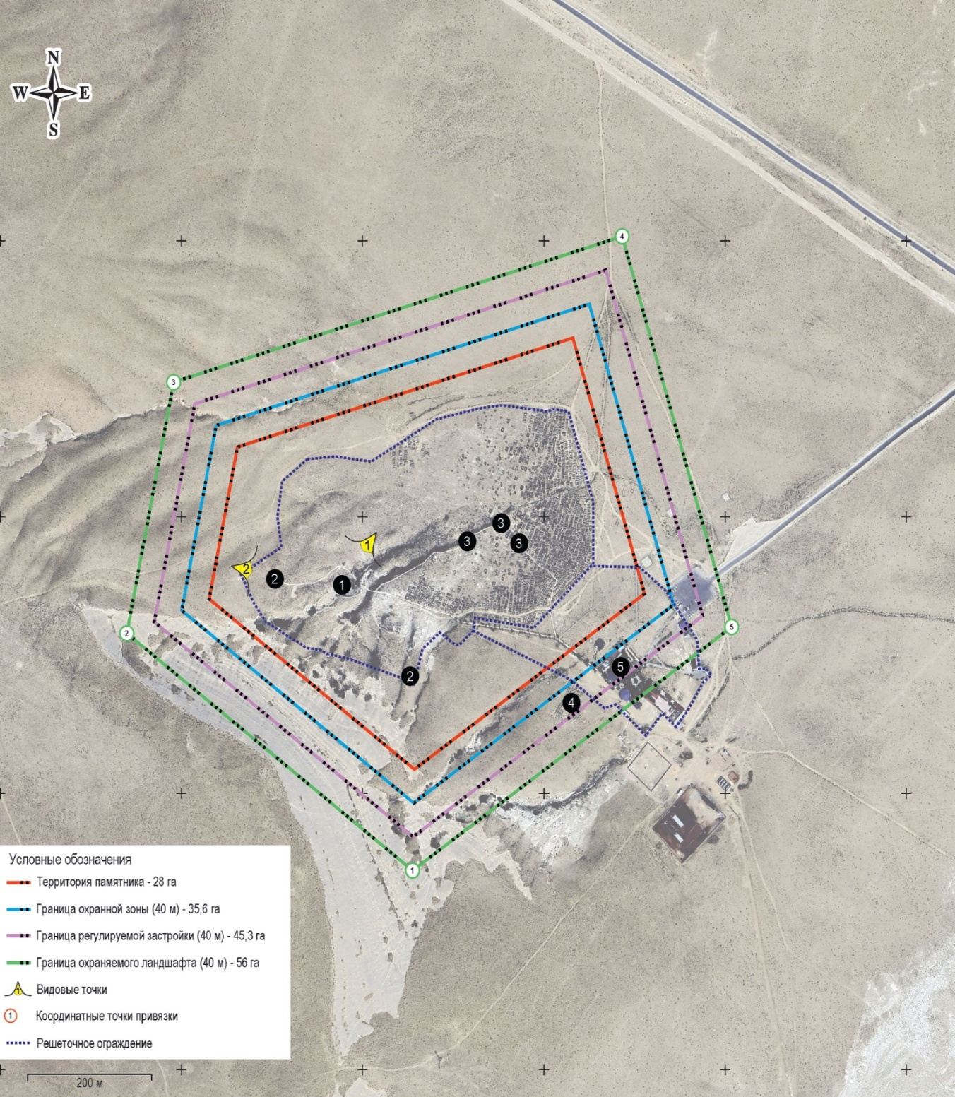

"Әліке-Қанай некрополі, ХІХ ғасырдың аяғы - ХХ ғасырдың басы" тарих және мәдениет ескерткішінің қорғау аймағының, құрылыс салуды реттеу аймағының және қорғалатын табиғи ландшафт аймағының шекараларының картасы

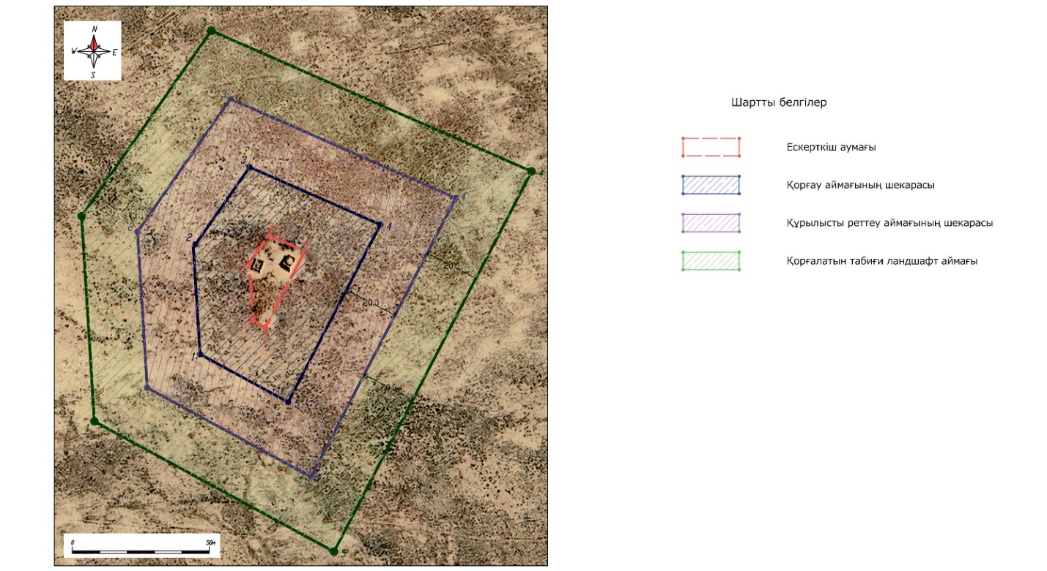

"Балуанияз некрополі, ХVIII - ХХ ғасырлар" тарих және мәдениет ескерткішінің қорғау аймағының, құрылыс салуды реттеу аймағының және қорғалатын табиғи ландшафт аймағының шекараларының картасы

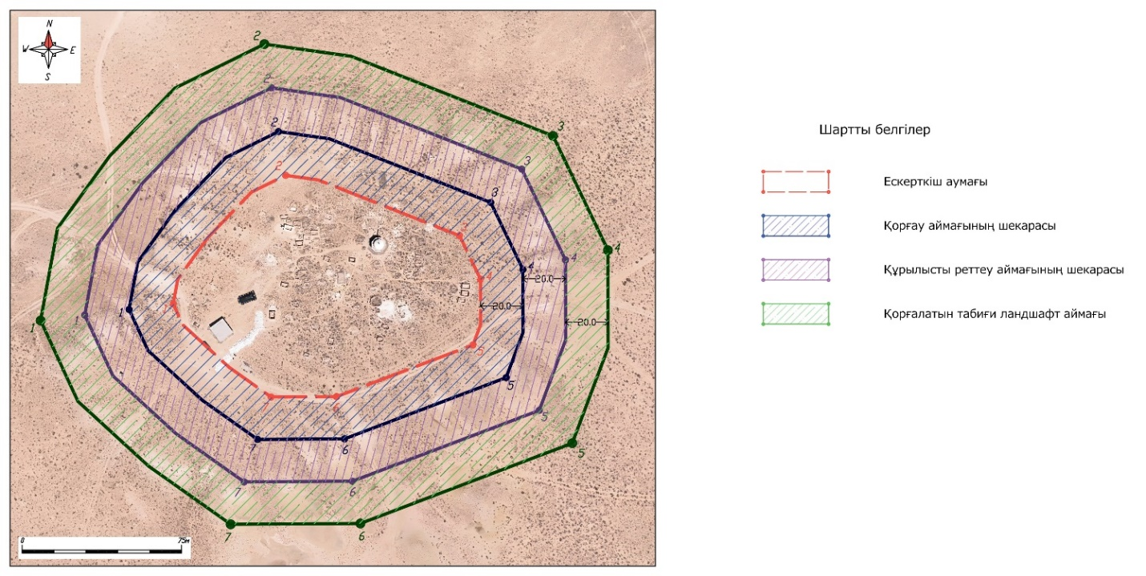

"Бармақ некрополі, XIV - XVI ғасырлар және XVIII ғасырдың аяғы - ХХ ғасырдың басы" тарих және мәдениет ескерткішінің қорғау аймағының, құрылыс салуды реттеу аймағының және қорғалатын табиғи ландшафт аймағының шекараларының картасы

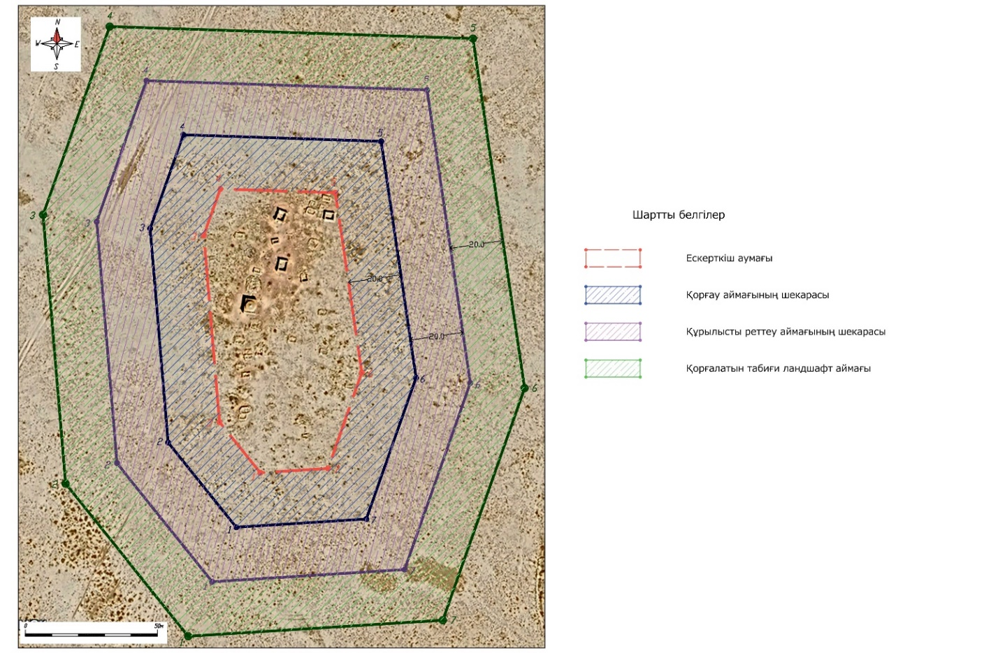

"Дауысты-Дүкен некрополі, XVIII ғасыр - ХХ ғасырдың І жартысы" тарих және мәдениет ескерткішінің қорғау аймағының, құрылыс салуды реттеу аймағының және қорғалатын табиғи ландшафт аймағының шекараларының артасы

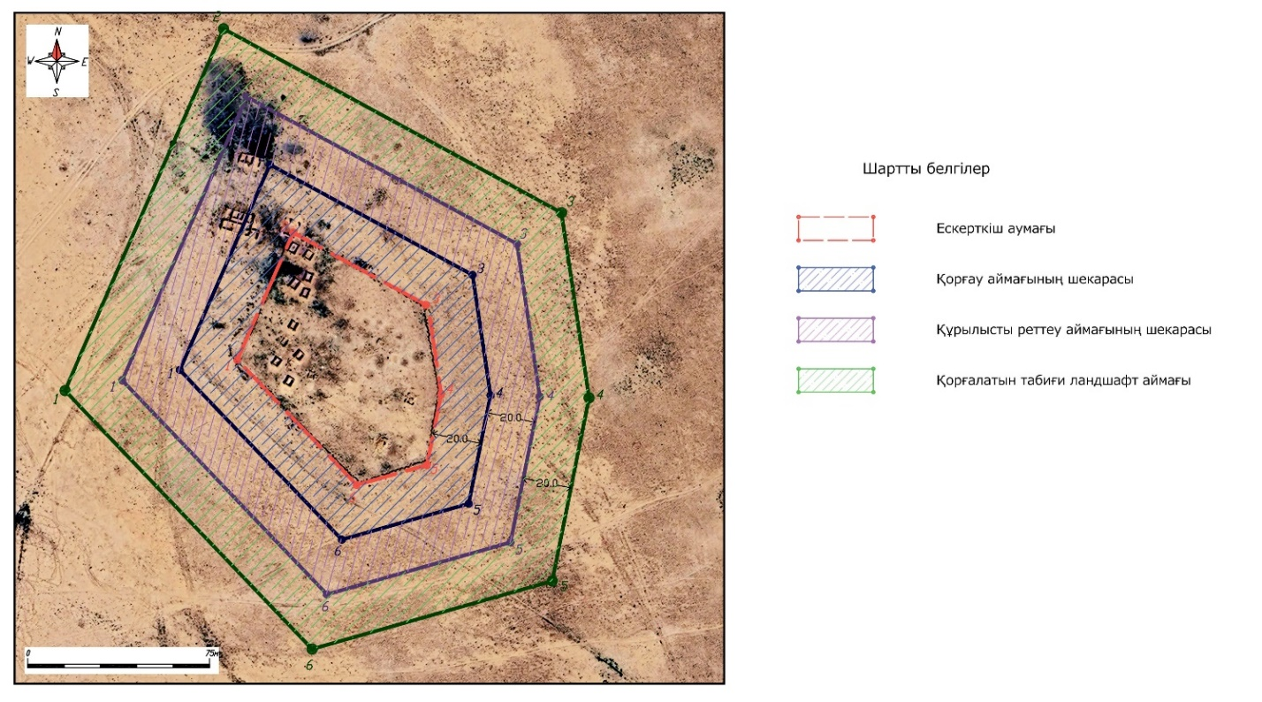

"Көкесем некрополі, ХIV - ХVIII - ХХ ғасырлар" тарих және мәдениет ескерткішінің қорғау аймағының, құрылыс салуды реттеу аймағының және қорғалатын табиғи ландшафт аймағының шекараларының картасы

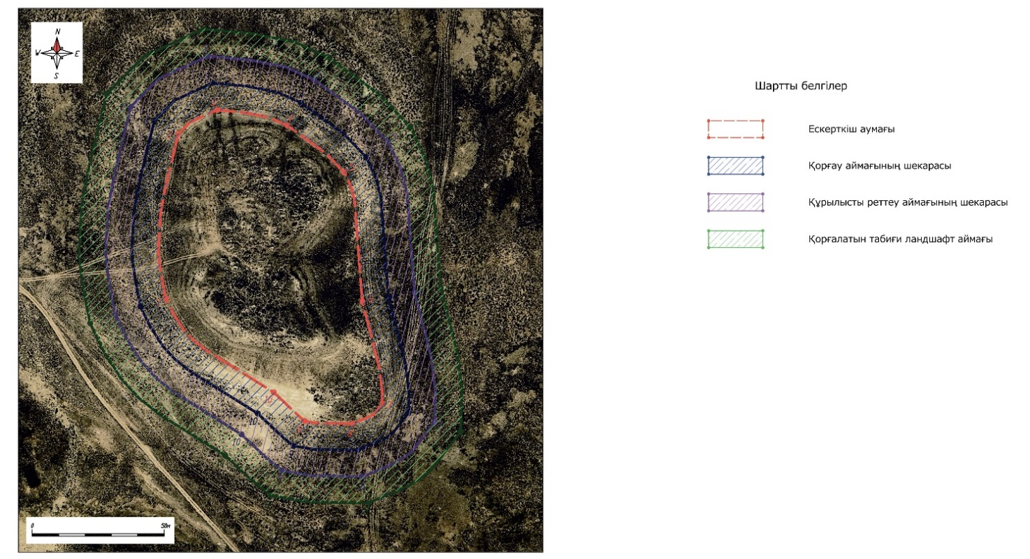

"Орыс некрополі, XVIII ғасырдың аяғы - XX ғасырдың басы" тарих және мәдениет ескерткішінің қорғау аймағының, құрылыс салуды реттеу аймағының және қорғалатын табиғи ландшафт аймағының шекараларының картасы

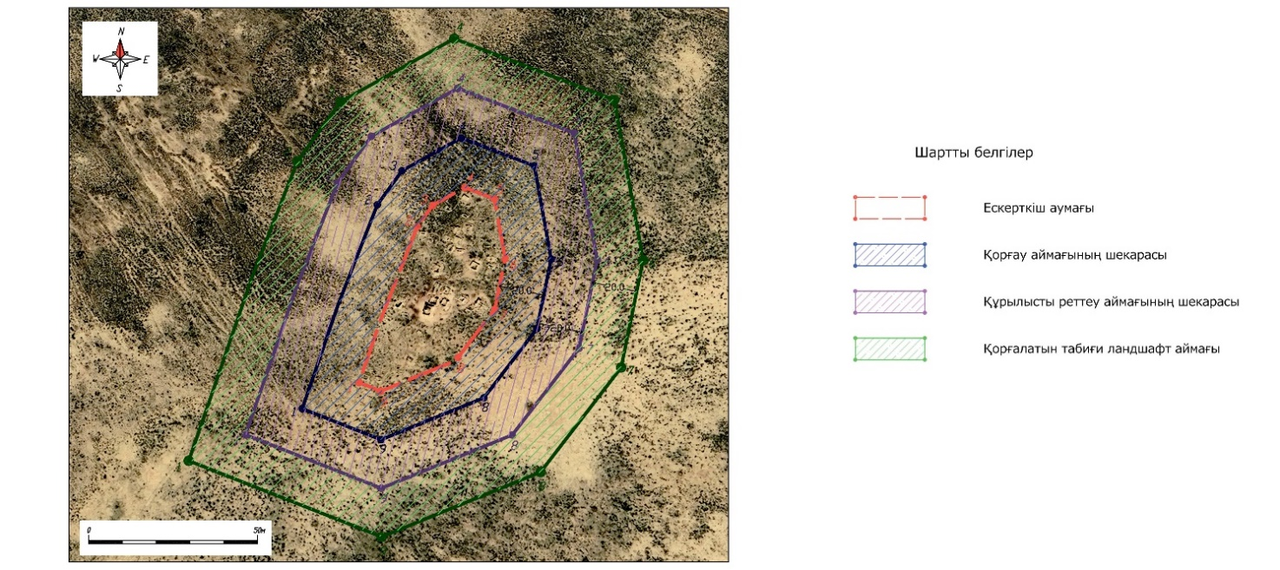

"Ұлы Кіндікті (Үлкенқұдық) діни-қабірлеу кешені, б.д.д. ІІ мыңжылдықтың ортасы" тарих және мәдениет ескерткішінің қорғау аймағының, құрылыс салуды реттеу аймағының және қорғалатын табиғи ландшафт аймағының шекараларының картасы

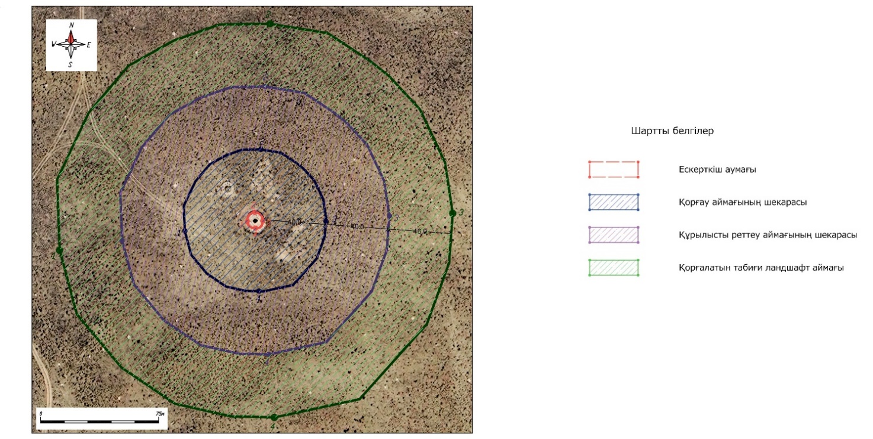

"Ұлы Қырғын некрополі, ХIХ ғасыр" тарих және мәдениет ескерткішінің қорғау аймағының, құрылыс салуды реттеу аймағының және қорғалатын табиғи ландшафт аймағының шекараларының картасы

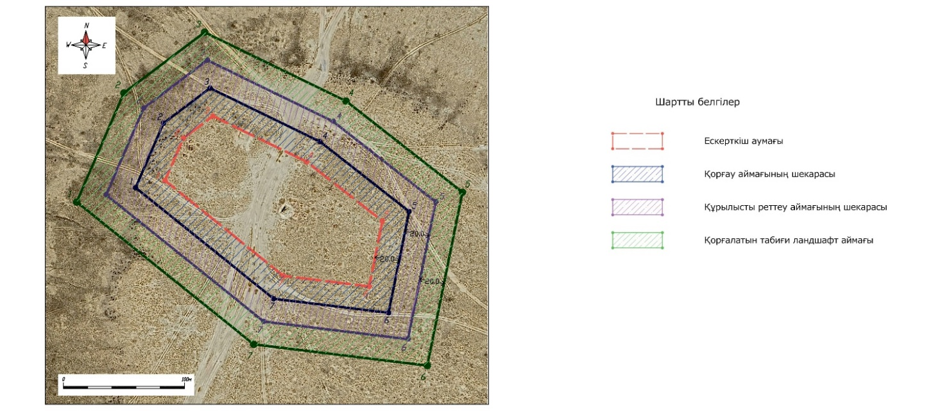

Маңғыстау облысы әкімдігінің
2025 жылғы "___" ______________
№_____ қаулысына 2 қосымша
Маңғыстау облысы әкімдігінің
2024 жылғы 24 қыркүйектегі
№195 қаулысына 2 қосымша
Маңғыстау облысының Маңғыстау ауданында орналасқан тарих және мәдениет ескерткіштерінің қорғау аймақтарының, құрылыс салуды реттеу аймақтарының және қорғалатын табиғи ландшафт аймақтарының шекаралары
Ескерту. 2- қосымша жаңа редакцияда - Маңғыстау облысы әкімдігінің 22.07.2025 № 155 (алғашқы ресми жарияланған күнінен кейін күнтізбелік он күн өткен соң қолданысқа енгізіледі); 05.01.2026 № 6 (алғашқы ресми жарияланған күнінен кейін күнтізбелік он күн өткен соң қолданысқа енгізіледі) қаулыларымен.
№ | Тарих және мәдениет ескерткішінің атауы | Тарих және мәдениет ескерткішінің түрі | Тарих және мәдениет ескерткішінің орналасқан жері | Тарих және мәдениет ескерткішінің алаңы, га | Қорғау аймағының алаңы | Құрылыс салуды реттеу аймағының алаңы | Қорғалатын табиғи ландшафт аймағының алаңы
1 | Құлбарақ некрополі,  XVIII-XIX ғасырлар | ансамбль мен кешен | Шайыр ауылдық округінің Тиген елді мекенінен оңтүстік-шығысқа қарай 6 шақырымда | 0,73 | 14 493,40 м2 | 17 119,49 м2 | 19 499,07 м2
2 | Құнан некрополі,  XV-XX ғасырлар | ансамбль мен кешен | Жыңғылды ауылы | 6,5 | 20 232,15 м2 | 22 867,05 м2 | 25 328,85 м2
3 | Мыңкісі некрополі, XVII-XX ғасырлар | ансамбль мен кешен | Ақшымырау ауылынан шығысқа қарай 25 шақырымда | 0,066 | 16 064,80 м2 | 18 611,42 м2 | 21 085,12 м2
4 | Тобықты жеріндегі Бекет-ата жерасты мешіті, XVIII-XIX ғасырлар | қала құрылысы және сәулет | Шайыр ауылдық округінің Тиген елді мекенінен солтүстік-шығысқа қарай 37 шақырымда | 0,5 | 371,48 м2 | 596,13 м2 | 749,32 м2
5 | Үшкөз-Мейрам некрополі, XIV-XХ ғасырлар | ансамбль мен кешен | Шетпе ауылының батыс шетінде | 0,57 | 12 486,88 м2 | 14 993,15 м2 | 17 391,66 м2
6 | Бекбаулы ата некрополі, XVI-XVII ғасырлар және XVIII-XIX ғасырлар | ансамбль мен кешен | Жыңғылды ауылынан солтүстік-батысқа қарай 14 шақырымда | 3 | 19 610,40 м2 | 22 250,43 м2 | 24 771,77 м2
7 | Ақжігіт күмбезтамы, XVIII-XIX ғасырлар | қала құрылысы және сәулет | Шайыр ауылдық округінің Шайыр ауылынан солтүстік-шығысқа қарай 5 шақырымда | 0,6 | 0,9 га | 0,9 га | 0,9 га
8 | Қаракісі некрополі, XVIII ғасыр-ХХ ғасырдың І жартысы | ансамбль мен кешен | Сайөтес ауылдық округінің Сайөтес ауылынан оңтүстікке қарай 5 шақырымда | 1,1 | 0,95 га | 0,95 га | 0,95 га
9 | Өтес некрополі, XIV-XVI ғасырлар және XVIII-XX ғасырлар | ансамбль мен кешен | Сайөтес ауылдық округінің Сайөтес ауылының оңтүстік шетінде | 2,7 | 1,4 га | 1,4 га | 1,4 га
10 | Шілкөз-Мейрам некрополі, XVI-XX ғасырлар | ансамбль мен кешен | Шетпе ауылынан солтүстікке қарай 15 шақырымда | 1,98 | 1,2 га | 1,2 га | 1,2 га
11 | Алтынқазған діни-жерлеу кешені, III-IV ғасырлар | археология | Таушық ауылынан шығысқа қарай 21 шақырымда | 197 | 25,5 га | 25,5 га | 25,5 га
12 | Қызылқала қалашығы, Ақмыш шатқалы  X–XVII ғасырлар | археология | Шетпе ауылынан солтүстік-батысқа қарай 20 шақырымда | 24,0 | 8,9 га | 8,9 га | 8.9 га
13 | Шақпақ ата жерасты мешіті және қорымы (57 бірлік), IХ-Х ғасырлар, XIV-XIX ғасырлар | ансамбльдер мен кешендер | Таушық ауылынан солтүстік-батысқа қарай 30 шақырымда | 10 | 15,4 га | 22,1 га | 29,9 га
14 | Қараман ата жерасты мешіті және қорымы (470 бірлік), ХIII-ХIХ ғасырлар | ансамбльдер мен кешендер | Шетпе ауылынан оңтүстік-батысқа 35 шақырымда | 7,2 | 12,5 га | 18,8 га | 26,1 га
15 | Ешкіқырған некрополі, XVI-XX ғасырлар | ансамбль мен кешен | Сайөтес ауылдық округінің Сайөтес ауылынан солтүстік-шығысқа қарай 25 шақырымда | 1,77 | 1,19 га | 1,47 га | 1,47 га
16 | Көккүмбет күмбезтамы, ХIV ғасырдың ІІ жартысы | қала құрылысы және сәуле | Тұщықұдық ауылынан шығысқа қарай 7 шақырымда | 0,011 | 0,072 га | 0,136 га | 0,201 га
17 | Айғырлы - 1 қорымы, орта ғасырлар | археология | Таушық ауылынан оңтүстік-батысқа қарай 17,5 шақырымда | 0,018 | 0,707 га | 1,733 га | 2,759 га
18 | Ауызорпа некрополі, XV - XIX ғасырлар | ансамбль мен кешен | Шайыр ауылдық округінің Тиген елді мекеніненсолтүстік-шығысқа қарай 17 шақырымда | 1,321 | 1,069 га | 1,346 га | 1,623 га
19 | Кәді некрополі, XIV - XX ғасырлар | ансамбль мен кешен | Шайыр ауылдық округінің Тиген елді мекенінен солтүстік-шығысқа қарай 37 шақырымда | 0,349 | 0,615 га | 0,921 га | 1,227 га
20 | Қалнияз некрополі, XIX ғасыр | ансамбль мен кешен | Шетпе ауылынан оңтүстік-батысқа қарай 31 шақырымда | 0,637 | 0,741 га | 1,004 га | 1,266 га
21 | Құлмамбет некрополі, XVI - XVII ғасырлар | ансамбль мен кешен | Шетпе ауылынан солтүстік-батысқа қарай 12 шақырымда | 1,126 | 1,397 га | 1,597 га | 1,897 га
22 | Қызан некрополі, XVI - XIX ғасырлар | ансамбль мен кешен | Қызан ауылынан шығысқа қарай 2 шақырымда | 7,374 | 2,296 га | 2,599 га | 2,701 га
23 | Қырықкез некрополі, XVIII - XIX ғасырлар | ансамбль мен кешен | Шайыр ауылдық округінің Тиген елді мекенінен солтүстік-шығысқа қарай 12 шақырымда | 0,686 | 0,789 га | 1,084 га | 1,379 га
Ескертпе:
аббревиатуралардың толық жазылуы:
м2 – шаршы метр
га – гектар
"Құлбарақ некрополі, XVIII - XIX ғасырлар" тарих және мәдениет ескерткішінің қорғау аймағының, құрылыс салуды реттеу аймағының және қорғалатын табиғи ландшафт аймағының шекараларының картасы

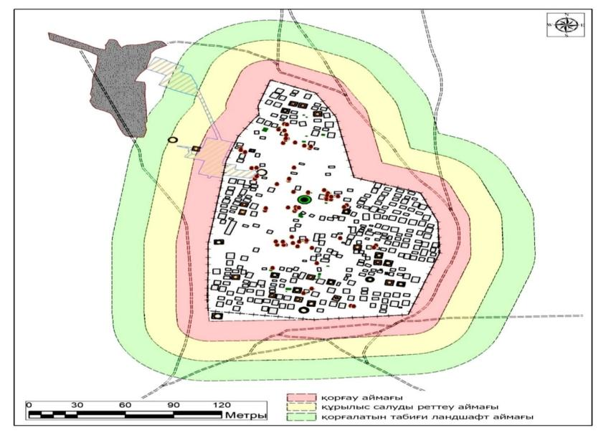

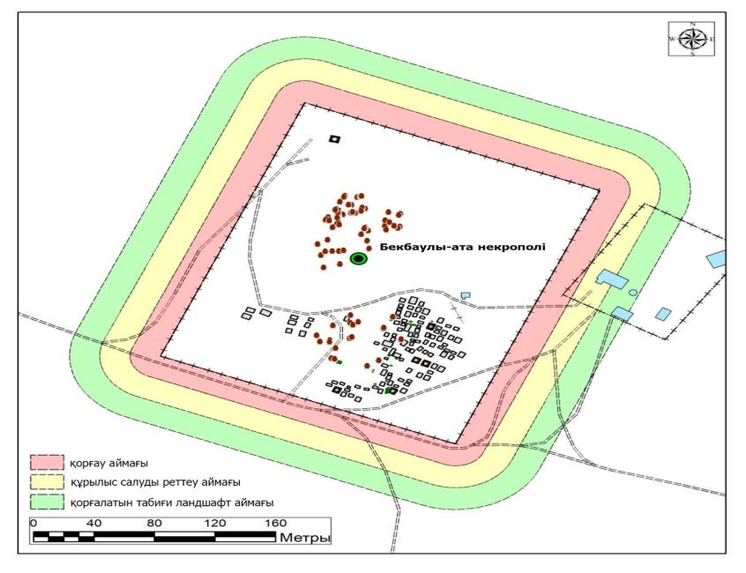

Қорғау аймағы Құрылыс салуды реттеу аймағыҚорғалатын табиғи ландшафт аймағы

Қорғау аймағы Құрылыс салуды реттеу аймағыҚорғалатын табиғи ландшафт аймағы

Қорғау аймағы Құрылыс салуды реттеу аймағыҚорғалатын табиғи ландшафт аймағы
"Құнан некрополі, XV-XX ғасырлар" тарих және мәдениет ескерткішінің қорғау аймағының, құрылыс салуды реттеу аймағының және қорғалатын табиғи ландшафт аймағының шекараларының картасы

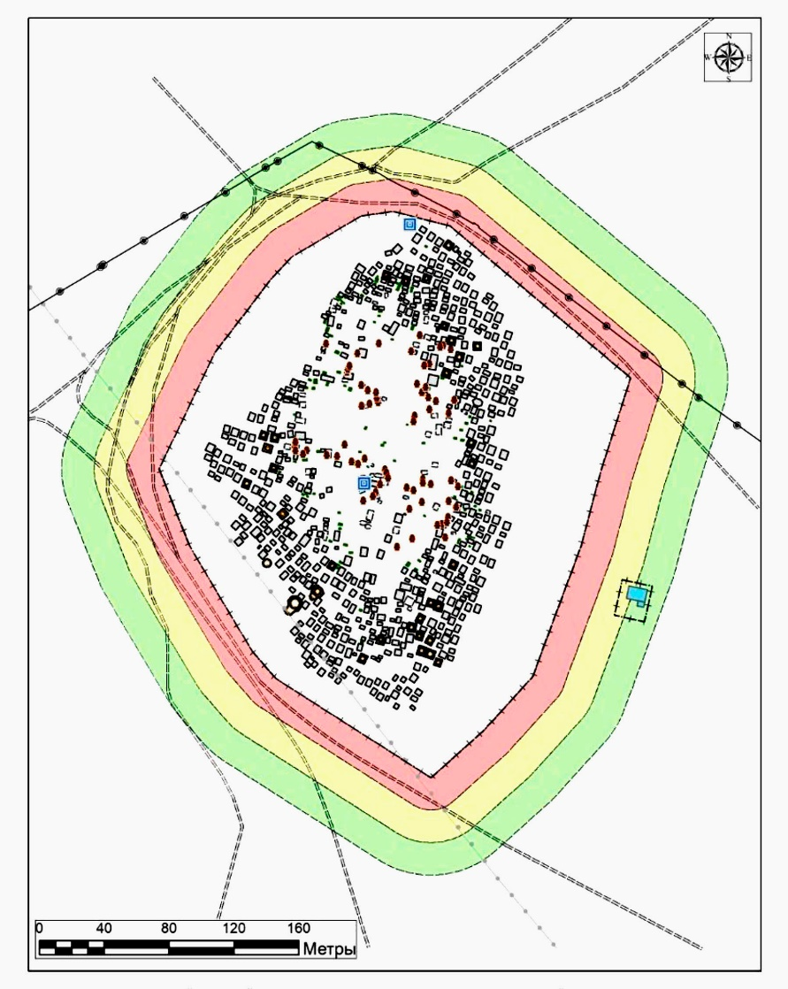

Қорғау аймағы Құрылыс салуды реттеу аймағыҚорғалатын табиғи ландшафт аймағы

Қорғау аймағы Құрылыс салуды реттеу аймағыҚорғалатын табиғи ландшафт аймағы

Қорғау аймағы Құрылыс салуды реттеу аймағыҚорғалатын табиғи ландшафт аймағы

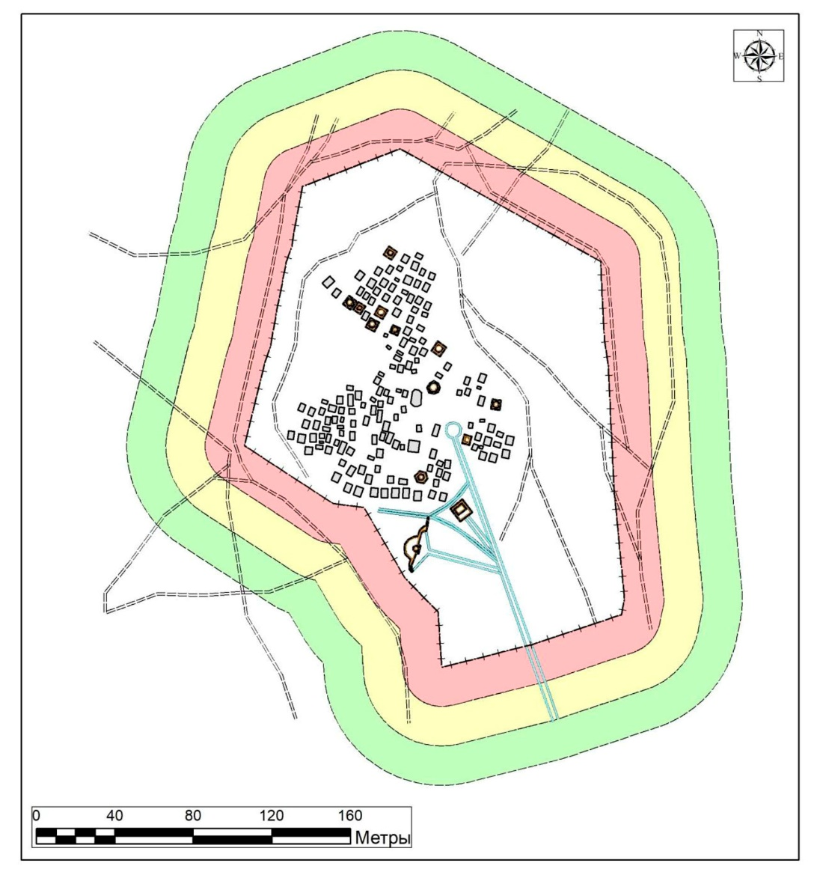

"Мыңкісі некрополі, XVII-XX ғасырлар" тарих және мәдениет ескерткішінің қорғау аймағының, құрылыс салуды реттеу аймағының және қорғалатын табиғи ландшафт аймағының шекараларының картасы

Қорғау аймағы Құрылыс салуды реттеу аймағыҚорғалатын табиғи ландшафт аймағы

Қорғау аймағы Құрылыс салуды реттеу аймағыҚорғалатын табиғи ландшафт аймағы

Қорғау аймағы Құрылыс салуды реттеу аймағыҚорғалатын табиғи ландшафт аймағы
"Тобықты жеріндегі Бекет-ата жерасты мешіті, XVIII-XIX ғасырлар" тарих және мәдениет ескерткішінің қорғау аймағының, құрылыс салуды реттеу аймағының және қорғалатын табиғи ландшафт аймағының шекараларының картасы

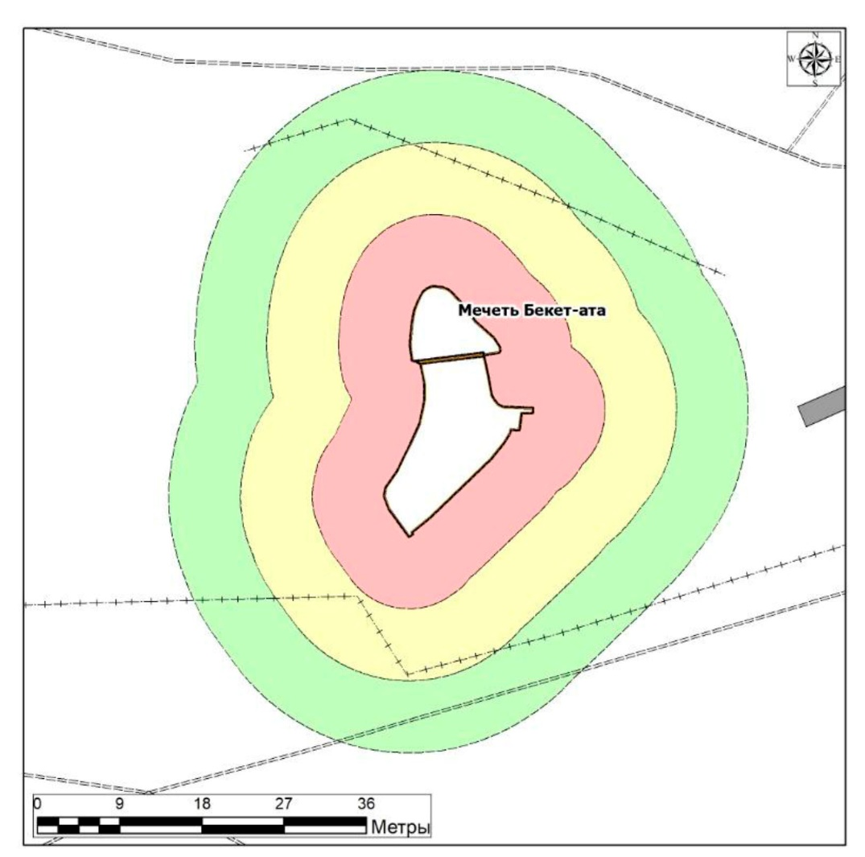

Қорғау аймағы Құрылыс салуды реттеу аймағыҚорғалатын табиғи ландшафт аймағы

Қорғау аймағы Құрылыс салуды реттеу аймағыҚорғалатын табиғи ландшафт аймағы

Қорғау аймағы Құрылыс салуды реттеу аймағыҚорғалатын табиғи ландшафт аймағы
"Үшкөз-Мейрам некрополі, XIV-XХ ғасырлар" тарих және мәдениет ескерткішінің қорғау аймағының, құрылыс салуды реттеу аймағының және қорғалатын табиғи ландшафт аймағының шекараларының картасы

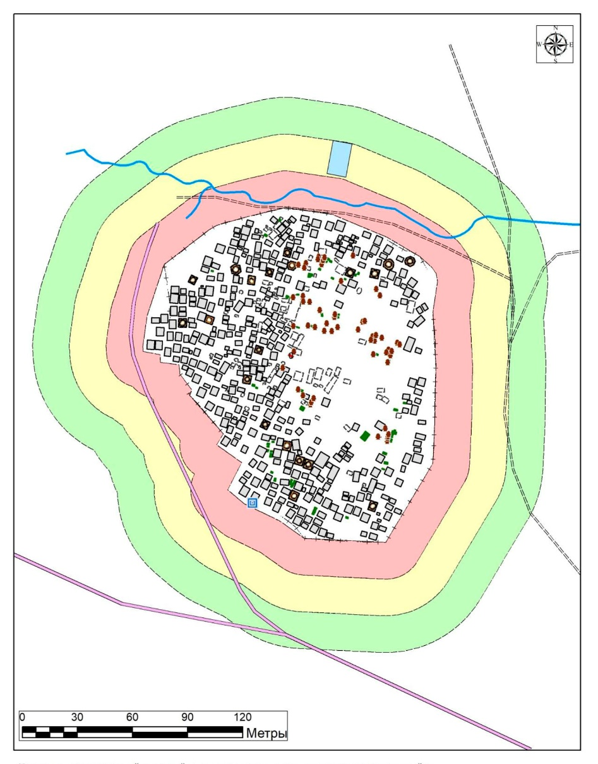

Қорғау аймағы Құрылыс салуды реттеу аймағыҚорғалатын табиғи ландшафт аймағы

Қорғау аймағы Құрылыс салуды реттеу аймағыҚорғалатын табиғи ландшафт аймағы
"Бекбаулы ата некрополі, XVI-XVII ғасырлар және XVIII-XIX ғасырлар" тарих және мәдениет ескерткішінің қорғау аймағының, құрылыс салуды реттеу аймағының және қорғалатын табиғи ландшафт аймағының шекараларының картасы

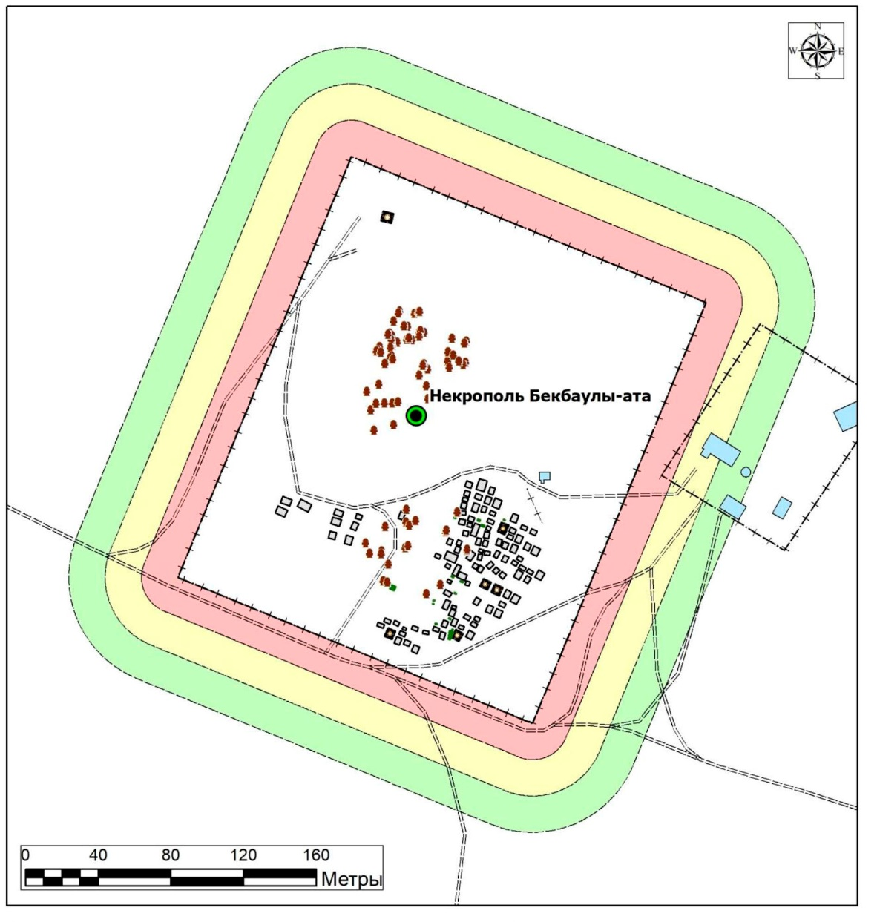

Қорғау аймағы Құрылыс салуды реттеу аймағыҚорғалатын табиғи ландшафт аймағы

Қорғау аймағы Құрылыс салуды реттеу аймағыҚорғалатын табиғи ландшафт аймағы

Қорғау аймағы Құрылыс салуды реттеу аймағыҚорғалатын табиғи ландшафт аймағы
"Ақжігіт күмбезтамы, XVIII-XIX ғасырлар" тарих және мәдениет ескерткішінің қорғау аймағының, құрылыс салуды реттеу аймағының және қорғалатын табиғи ландшафт аймағының шекараларының картасы

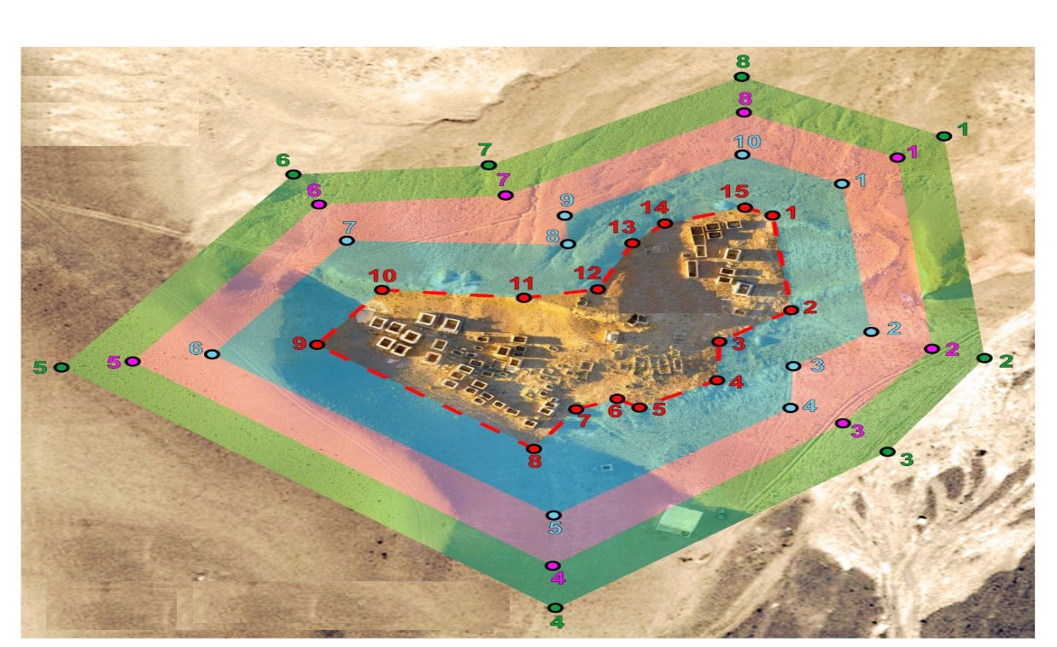

"Қаракісі некрополі, XVIII ғасыр-ХХ ғасырдың І жартысы" тарих және мәдениет ескерткішінің қорғау аймағының, құрылыс салуды реттеу аймағының және қорғалатын табиғи ландшафт аймағының шекараларының картасы

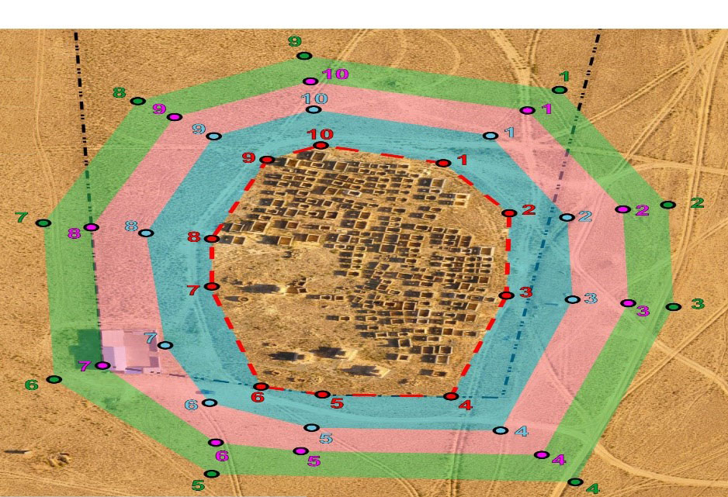

"Өтес некрополі, XIV-XVI ғасырлар және XVIII-XX ғасырлар" тарих және мәдениет ескерткішінің қорғау аймағының, құрылыс салуды реттеу аймағының және қорғалатын табиғи ландшафт аймағының шекараларының картасы

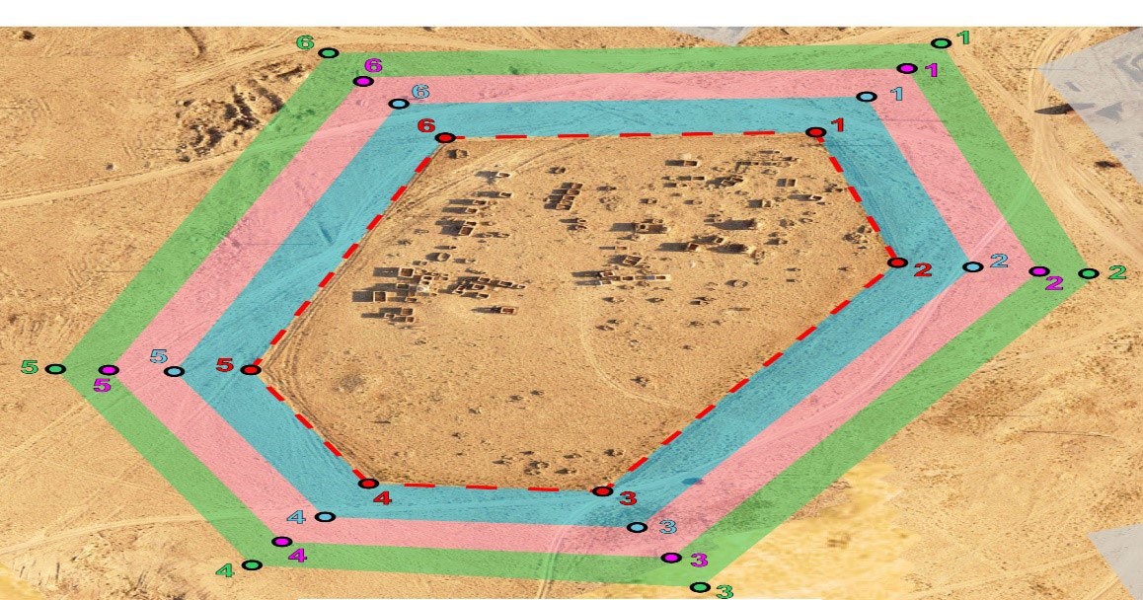

"Шілкөз-Мейрам некрополі, XVI-XX ғасырлар" тарих және мәдениет ескерткішінің қорғау аймағының, құрылыс салуды реттеу аймағының және қорғалатын табиғи ландшафт аймағының шекараларының картасы

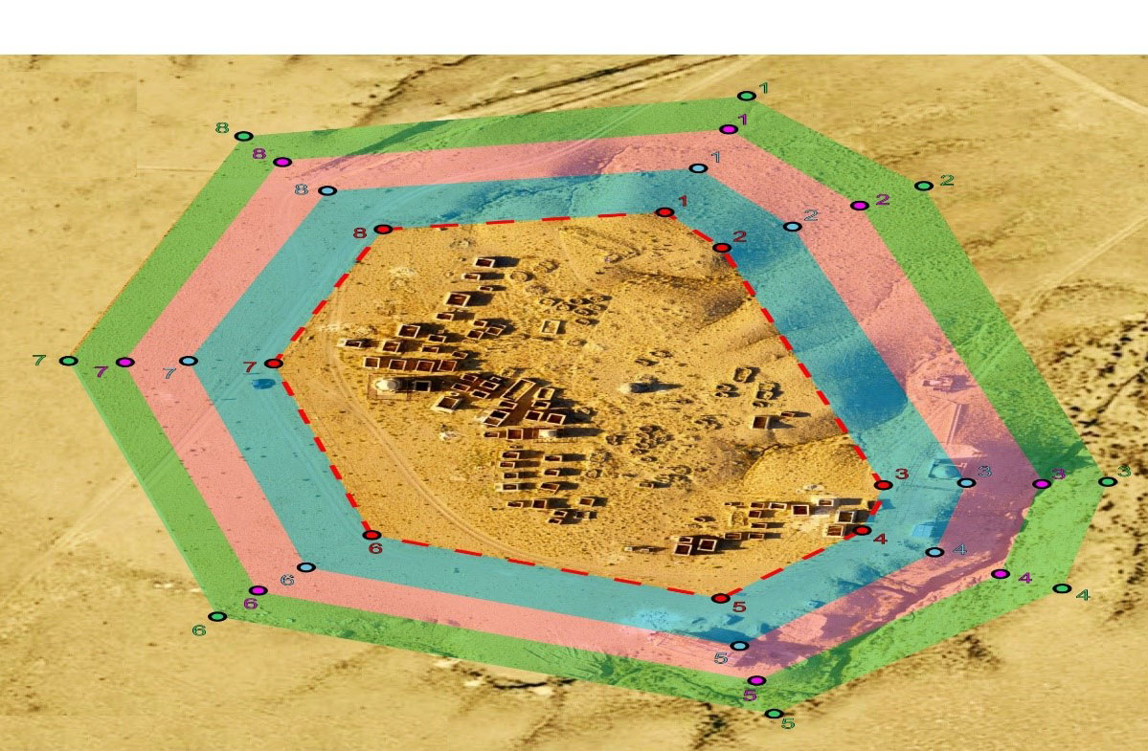

"Алтынқазған діни-жерлеу кешені, III-IV ғасырлар" тарих және мәдениет ескерткішінің қорғау аймағының, құрылыс салуды реттеу аймағының және қорғалатын табиғи ландшафт аймағының шекараларының картасы

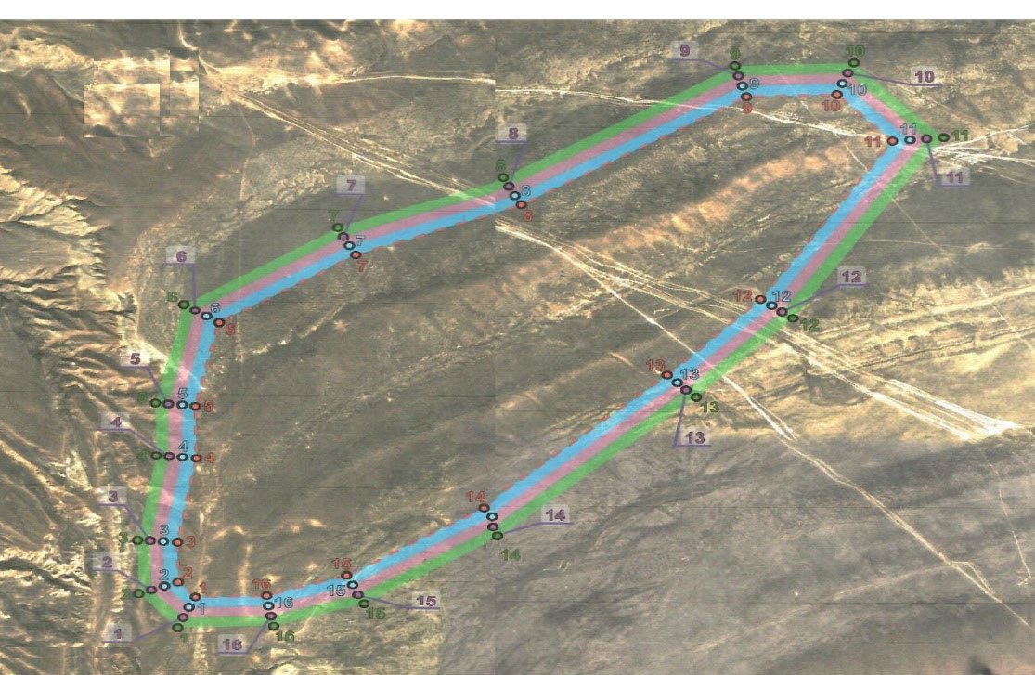

"Қызылқала қалашығы, Ақмыш шатқалы, X-XVII ғасырлар" тарих және мәдениет ескерткішінің қорғау аймағының, құрылыс салуды реттеу аймағының және қорғалатын табиғи ландшафт аймағының шекараларының картасы

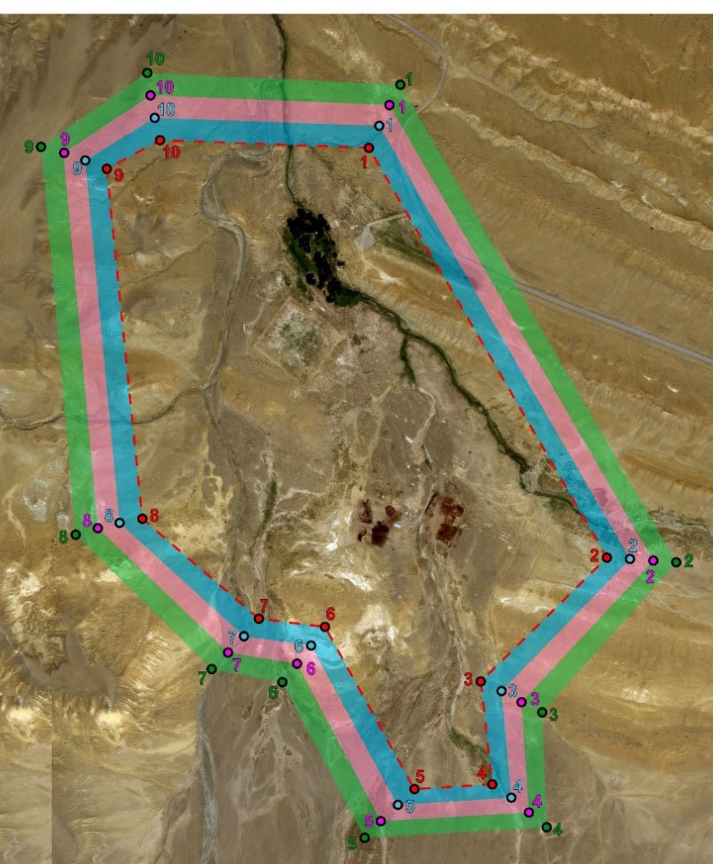

"Шақпақ ата жерасты мешіті және қорымы" IХ-Х ғасырлар, XIV-XIX ғасырлар; тарих және мәдениет ескерткішінің қорғау аймағының, құрылыс салуды реттеу аймағының және қорғалатын табиғи ландшафт аймағының шекараларының картасы

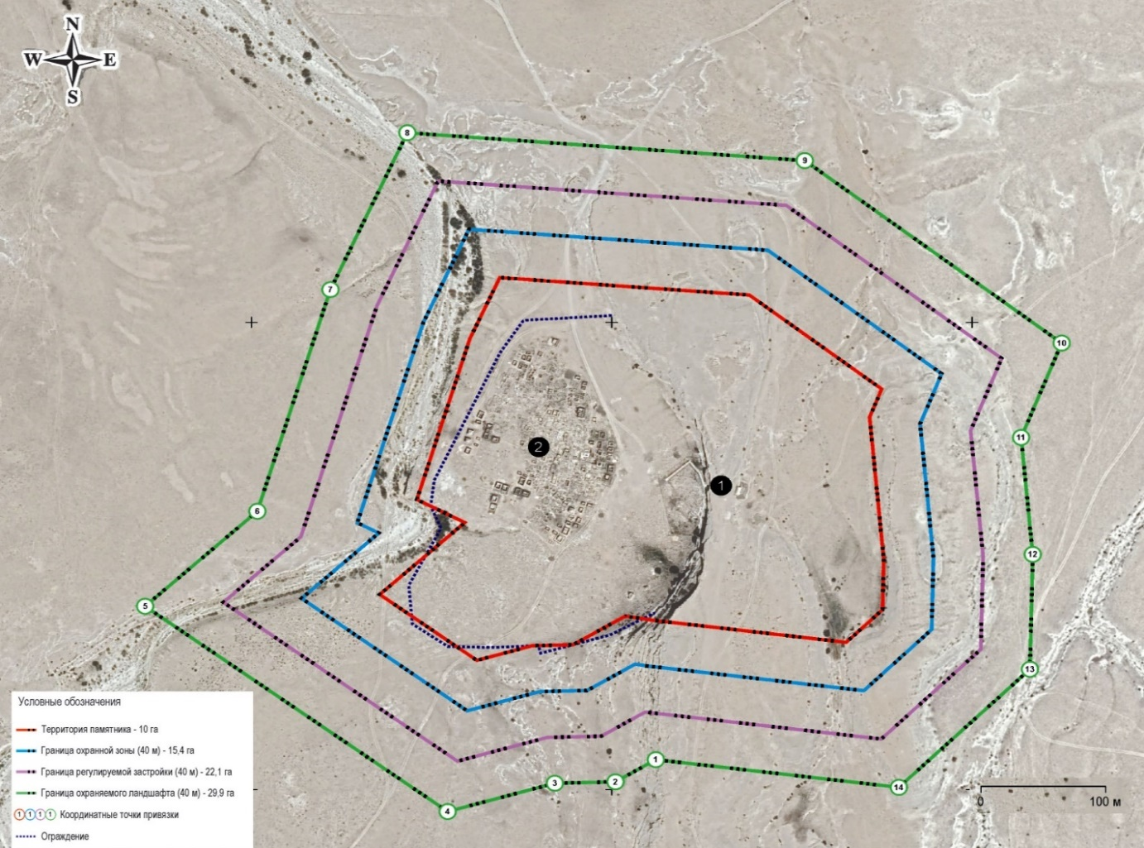

"Қараман ата жерасты мешіті және қорымы" ХIII-ХIХ ғасырлар; тарих және мәдениет ескерткішінің қорғау аймағының, құрылыс салуды реттеу аймағының және қорғалатын табиғи ландшафт аймағының шекараларының картасы

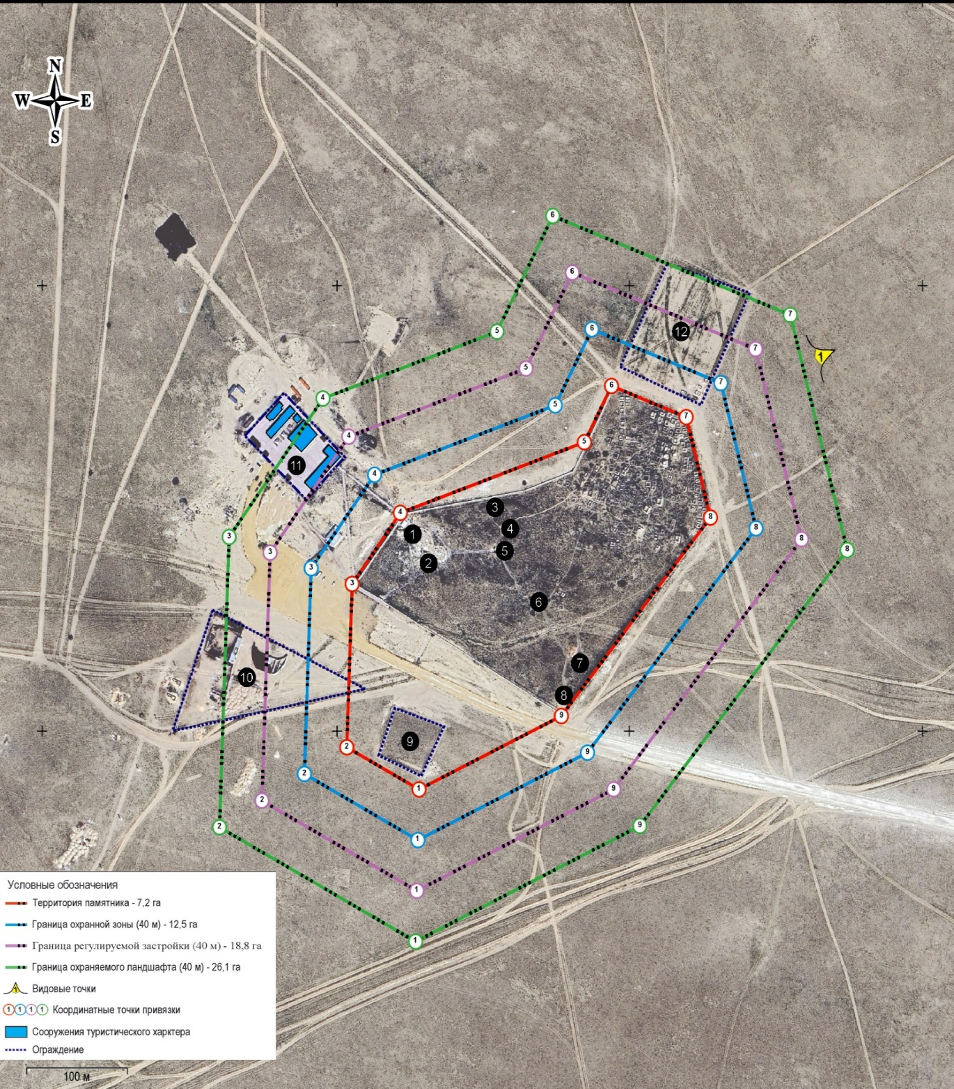

"Ешкіқырған некрополі, XVI-XX ғасырлар" тарих және мәдениет ескерткішінің қорғау аймағының, құрылыс салуды реттеу аймағының және қорғалатын табиғи ландшафт аймағының шекараларының картасы

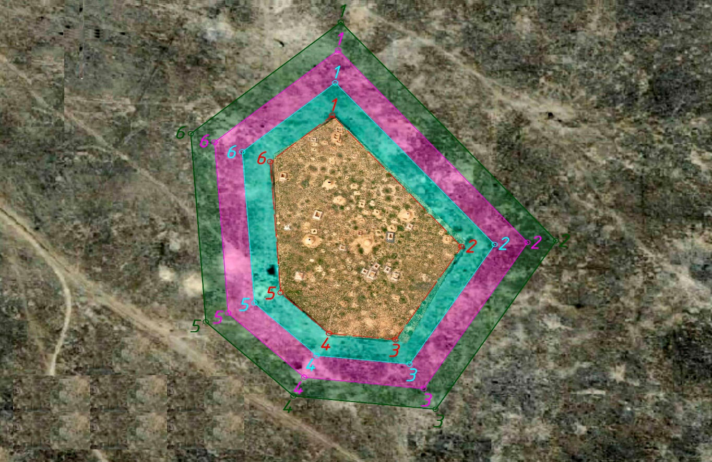

"Көккүмбет күмбезтамы, ХIV ғасырдың ІІ жартысы" тарих және мәдениет ескерткішінің қорғау аймағының, құрылыс салуды реттеу аймағының және қорғалатын табиғи ландшафт аймағының шекараларының картасы

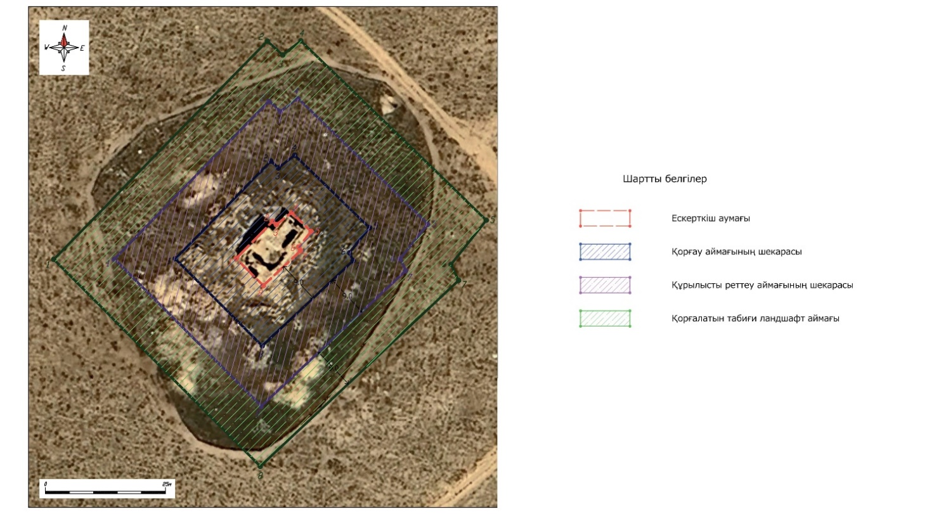

"Айғырлы - 1 қорымы, орта ғасырлар" тарих және мәдениет ескерткішінің қорғау аймағының, құрылыс салуды реттеу аймағының және қорғалатын табиғи ландшафт аймағының шекараларының картасы

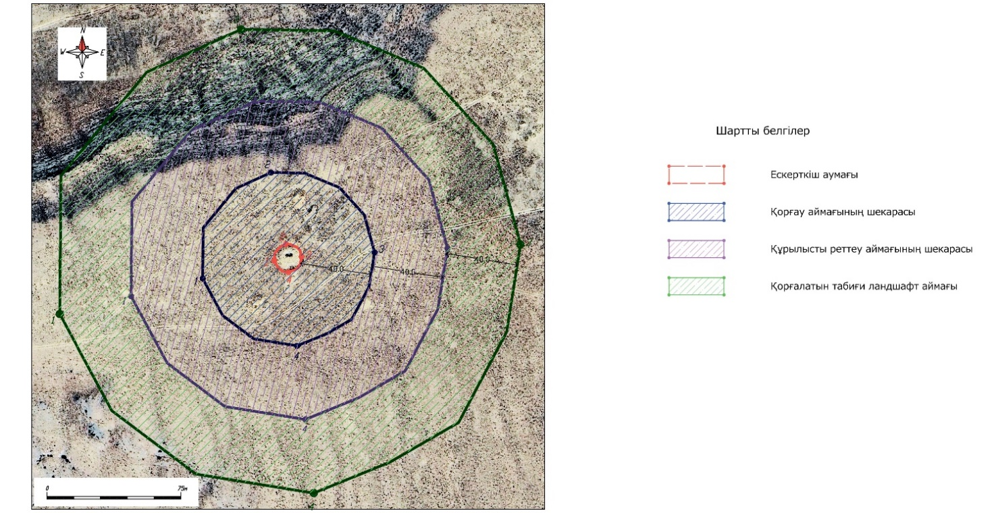

"Ауызорпа некрополі, XV - XIX ғасырлар" тарих және мәдениет ескерткішінің қорғау аймағының, құрылыс салуды реттеу аймағының және қорғалатын табиғи ландшафт аймағының шекараларының картасы

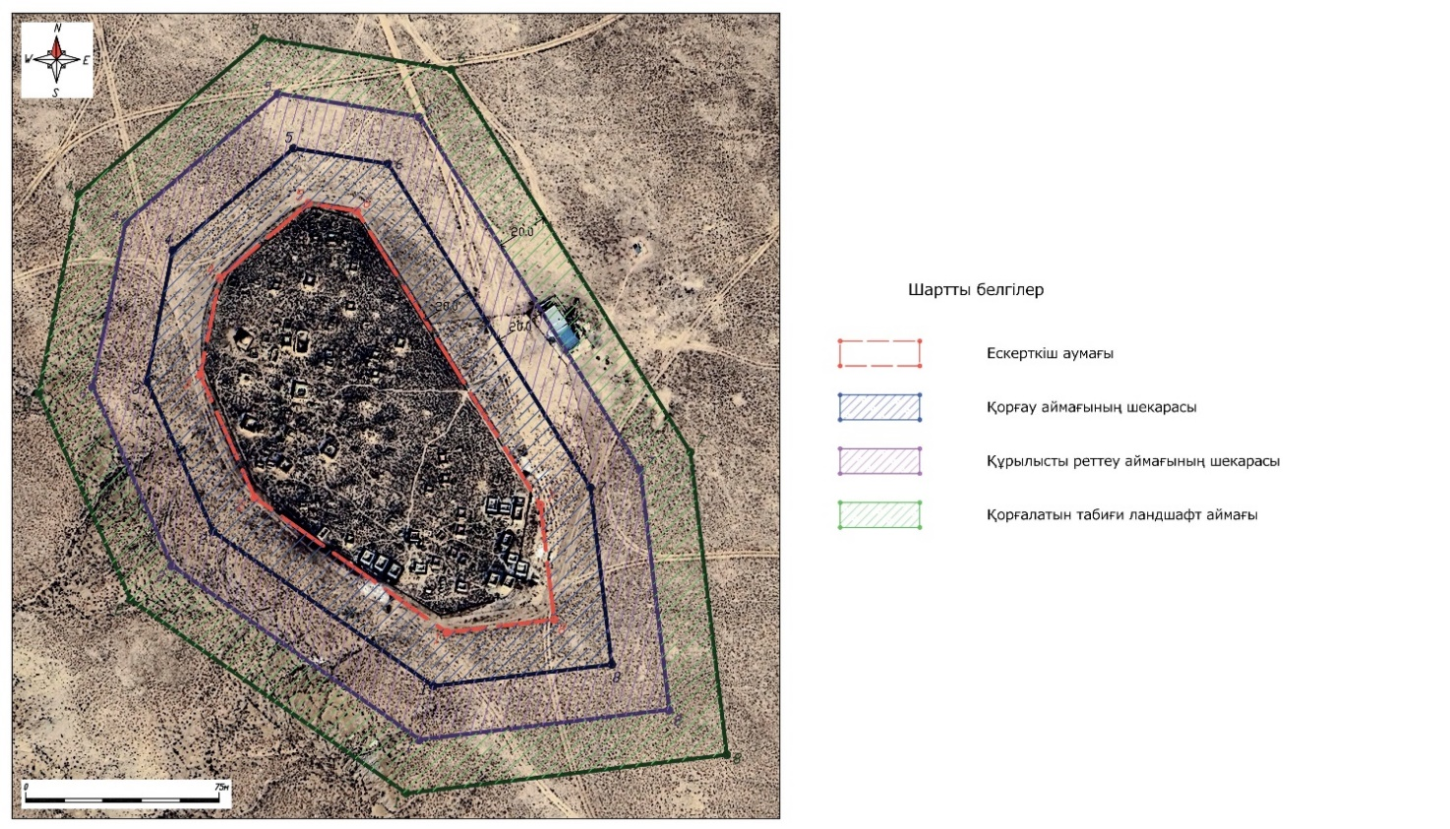

"Кәді некрополі, XIV - XX ғасырлар" тарих және мәдениет ескерткішінің қорғау аймағының, құрылыс салуды реттеу аймағының және қорғалатын табиғат ландшафт аймағының шекараларының картасы

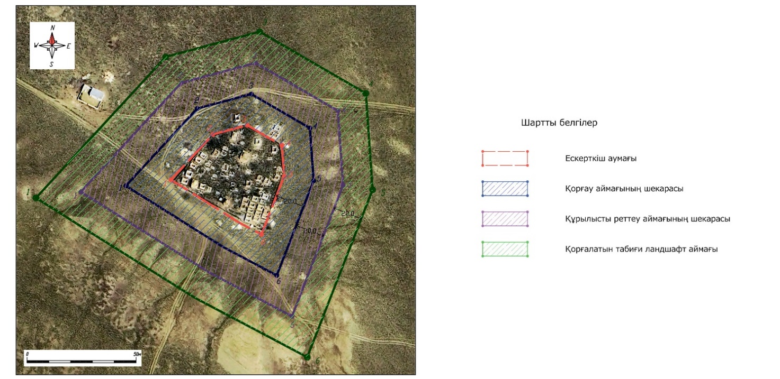

"Қалнияз некрополі, XIX ғасыр" тарих және мәдениет ескерткішінің қорғау аймағының, құрылыс салуды реттеу аймағының және қорғалатын табиғи ландшафт аймағының шекараларының картасы

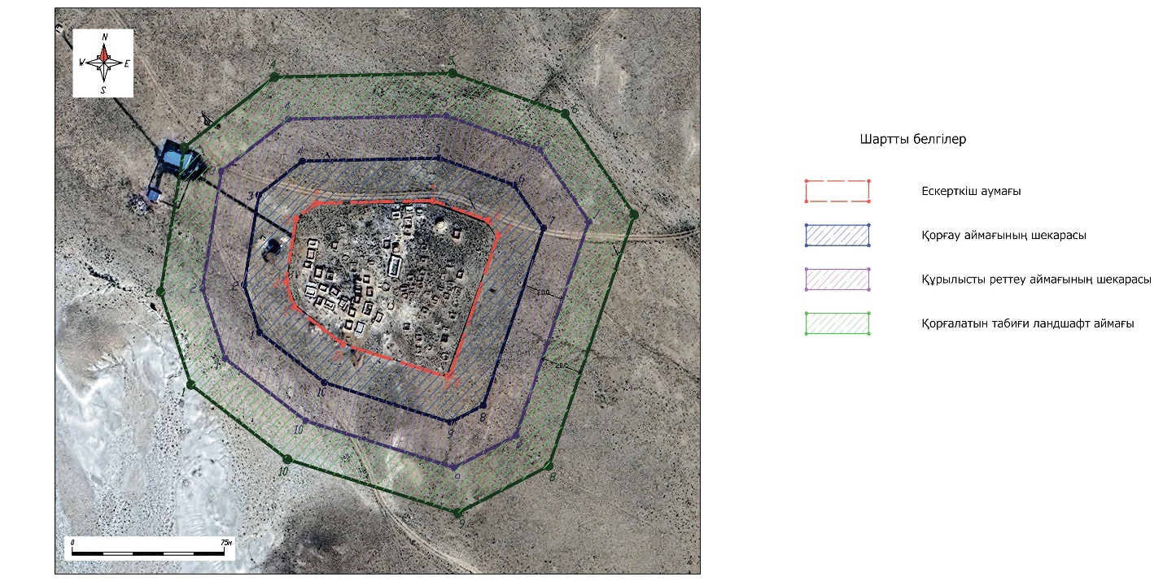

"Құлмамбет некрополі, XVI - XVII ғасырлар" тарих және мәдениет ескерткішінің қорғау аймағының, құрылыс салуды реттеу аймағының және қорғалатын табиғи ландшафт аймағының шекараларының картасы

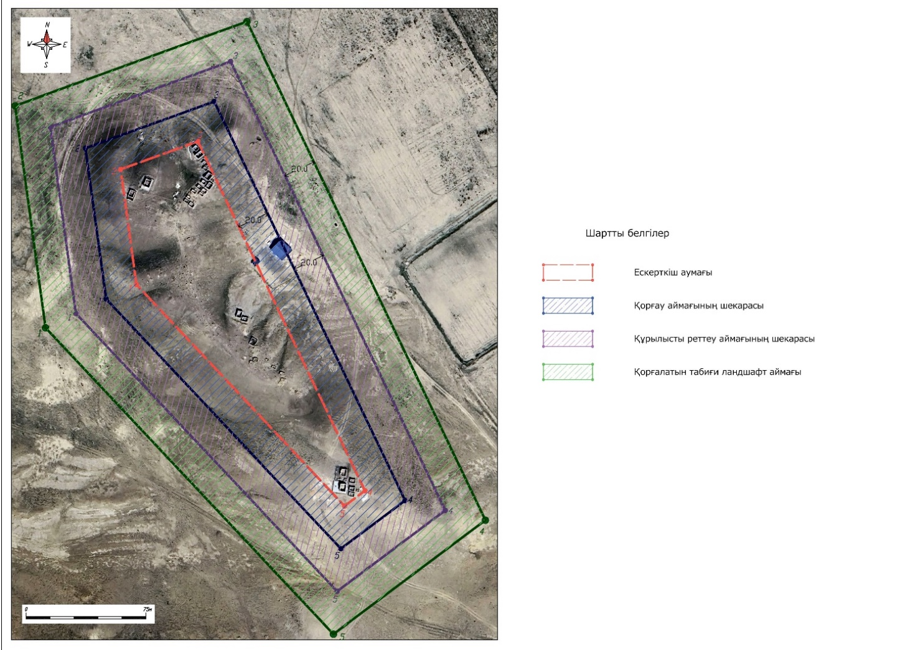

"Қызан некрополі, XVI - XIX ғасырлар" тарих және мәдениет ескерткішінің қорғау аймағының, құрылыс салуды реттеу аймағының және қорғалатын табиғи ландшафт аймағының шекараларының картасы

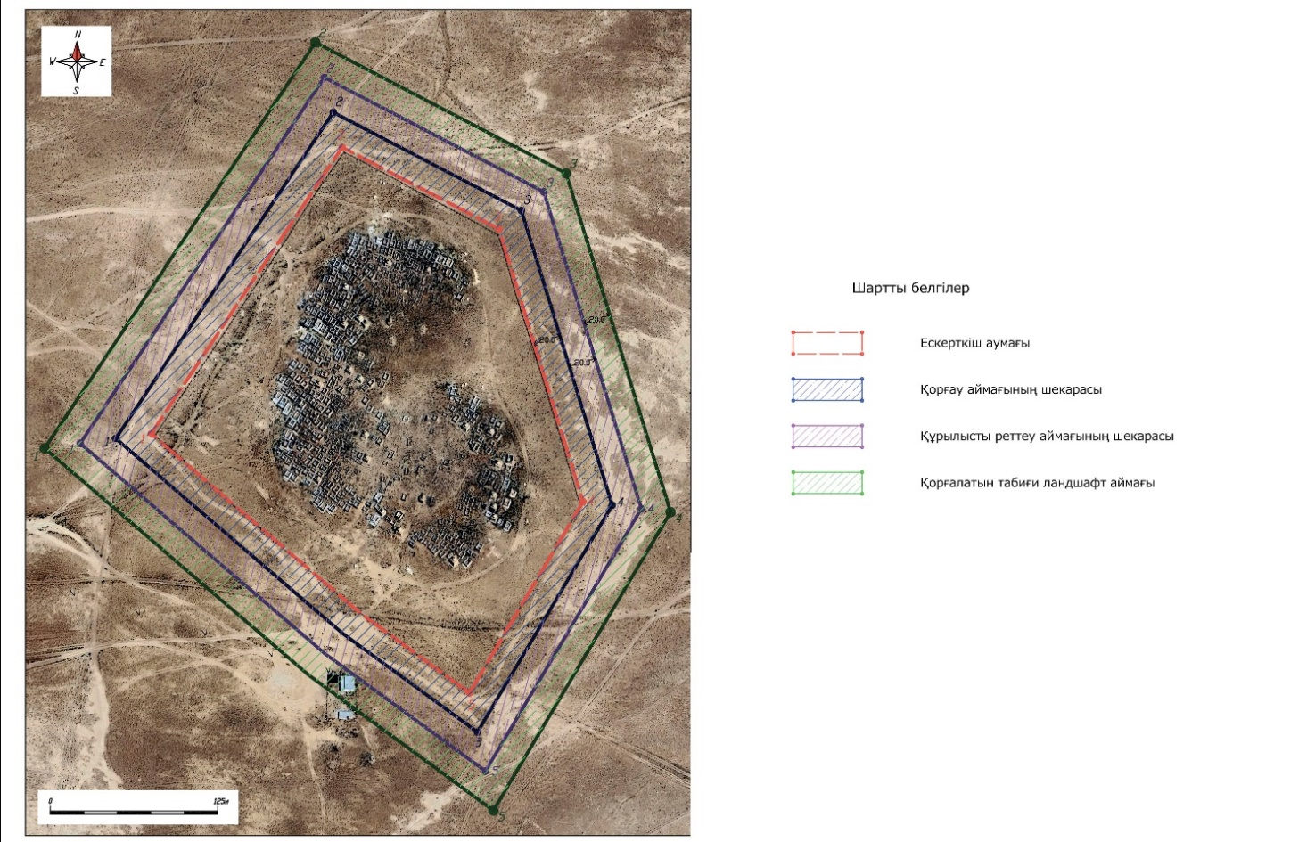

"Қырықкез некрополі, XVIII - XIX ғасырлар" тарих және мәдениет ескерткішінің қорғау аймағының, құрылыс салуды реттеу аймағының және қорғалатын табиғи ландшафт аймағының шекараларының картасы

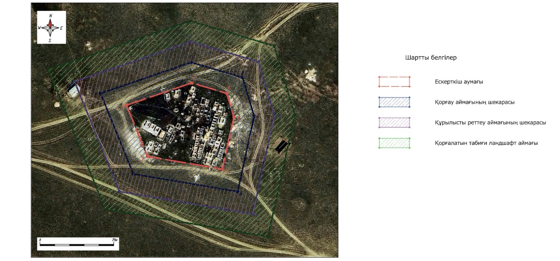

Маңғыстау облысы әкімдігінің
2025 жылғы "___" ______________
№_____ қаулысына 3 қосымша
Маңғыстау облысы әкімдігінің
2024 жылғы 24 қыркүйектегі
№195 қаулысына 3 қосымша
Маңғыстау облысының Мұнайлы ауданында орналасқан тарих және мәдениет ескерткіштерінің қорғау аймақтарының, құрылыс салуды реттеу аймақтарының және қорғалатын табиғи ландшафт аймақтарының шекаралары
Ескерту. 3- қосымша жаңа редакцияда - Маңғыстау облысы әкімдігінің 22.07.2025 № 155 (алғашқы ресми жарияланған күнінен кейін күнтізбелік он күн өткен соң қолданысқа енгізіледі); 05.01.2026 № 6 (алғашқы ресми жарияланған күнінен кейін күнтізбелік он күн өткен соң қолданысқа енгізіледі) қаулыларымен.
№ | Тарих және мәдениет ескерткішінің атауы | Тарих және мәдениет ескерткішінің түрі | Тарих және мәдениет ескерткішінің орналасқан жері | Тарих және мәдениет ескерткішінің алаңы, га | Қорғау аймағының алаңы | Құрылыс салуды реттеу аймағының алаңы | Қорғалатын табиғи ландшафт аймағының алаңы
1 | Бердібек некрополі, XVIII ғасыр-XX ғасырдың І жартысы | ансамбль мен кешен | Ақтау қаласынан солтүстік-шығысқа қарай 19,5 шақырымда | 0,02 | 36 695,79 м2 | 39 435,99 м2 | 41 792,78 м2
2 | Нұрмағанбет некрополі, ХХ ғасырдың басы | ансамбль мен кешен | Баянды ауылынан солтүстікке қарай 35 шақырымда | 0,4 | 0,7 га | 0,7 га | 0,7 га
3 | Бегеш некрополі, ХII-ХIХ ғасырлар | ансамбль мен кешен | Баянды ауылынан солтүстікке қарай 25 шақырымда | 0,98 | 0,93 га | 1,24 га | 1,24 га
4 | Жамбауыл некрополі, ХVII-ХIХ ғасырлар | ансамбль мен кешен | Баянды ауылынан солтүстікке қарай 30 шақырымда | 1,18 | 1,18 га | 1,47 га | 1,47 га
5 | Қатем (Хатам-ишан) некрополі, Х-ХIХ ғасырлар | ансамбль мен кешен | Баянды ауылынан солтүстікке қарай 15 шақырымда | 1,68 | 1,13 га | 1,41 га | 1,41 га
6 | Жұлдыз күмбезтамы, XVIII ғасырдың ІІ жартысы | қала құрылысы және сәулет | Батыр ауылынан оңтүстік-шығысқа қарай 35 шақырымда | 0,002 | 0,050 га | 0,118 га | 0,186 га
7 | Бектемір - баба некрополі, ХIХ - ХХ ғасырлар | ансамбль мен кешен | Құрық ауылынан солтүстік-батысқа қарай 45 шақырымда | 0,661 | 1,053 га | 1,342 га | 1,631 га
8 | Бөрілген некрополі, XVII - XX ғасырлар | ансамбль мен кешен | Баянды ауылынан солтүстік-шығысқа қарай 35 шақырымда | 0,875 га | 1,197 га | 1,518 га | 0,875 га
9 | Жаукен некрополі, XII - XIX ғасырлар | ансамбль мен кешен | Баянды ауылынан солтүстік-шығысқа қарай 30 шақырымда | 0,014 | 0,250 га | 0,548 га | 0,845 га
10 | Өзбек некрополі, XIX - XX ғасырлар | ансамбль мен кешен | Баянды ауылынан солтүстікке 20 шақырымда | 0,303 | 0,580 га | 0,880 га | 1,181 га
11 | Шектібай некрополі, ХIII ғасыр - ХХ ғасырдың басы | ансамбль мен кешен | Құрық ауылынан солтүстік-батысқа қарай 10 шақырымда | 0,009 | 0,237 га | 0,557 га | 0,878 га
Ескертпе:
аббревиатуралардың толық жазылуы:
м2 – шаршы метр
га – гектар
"Бердібек некрополі, XVIII ғасыр-XX ғасырдың І жартысы" тарих және мәдениет ескерткішінің қорғау аймағының, құрылыс салуды реттеу аймағының және қорғалатын табиғи ландшафт аймағының шекараларының картасы

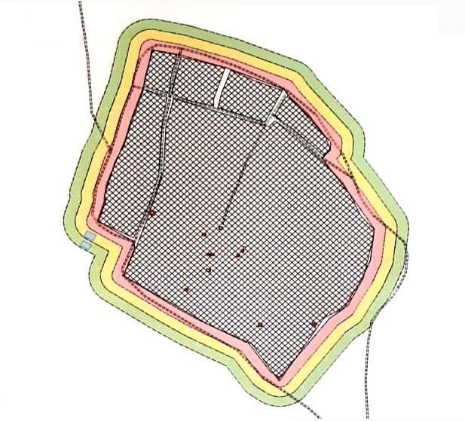

Қорғау аймағы Құрылыс салуды реттеу аймағыҚорғалатын табиғи ландшафт аймағы

Қорғау аймағы Құрылыс салуды реттеу аймағыҚорғалатын табиғи ландшафт аймағы

Қорғау аймағы Құрылыс салуды реттеу аймағыҚорғалатын табиғи ландшафт аймағы
"Нұрмағанбет некрополі, ХХ ғасырдың басы" тарих және мәдениет ескерткішінің қорғау аймағының, құрылыс салуды реттеу аймағының және қорғалатын табиғи ландшафт аймағының шекараларының картасы

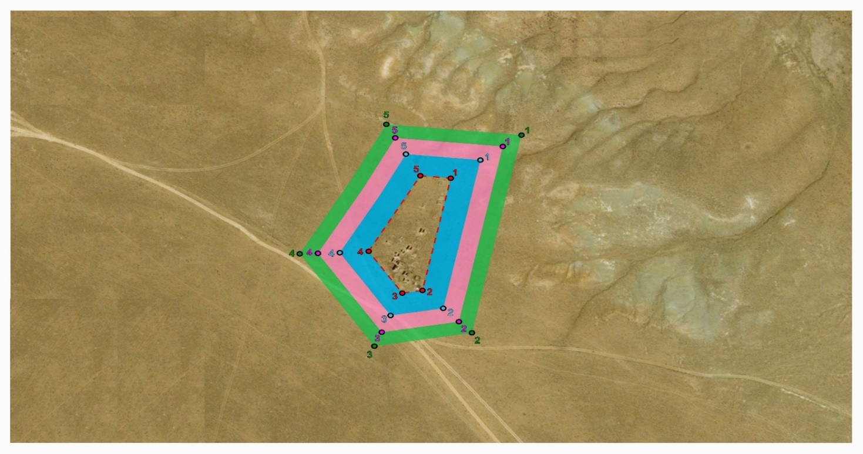

"Бегеш некрополі, ХII-ХIХ ғасырлар" тарих және мәдениет ескерткішінің қорғау аймағының, құрылыс салуды реттеу аймағының және қорғалатын табиғи ландшафт аймағының шекараларының картасы

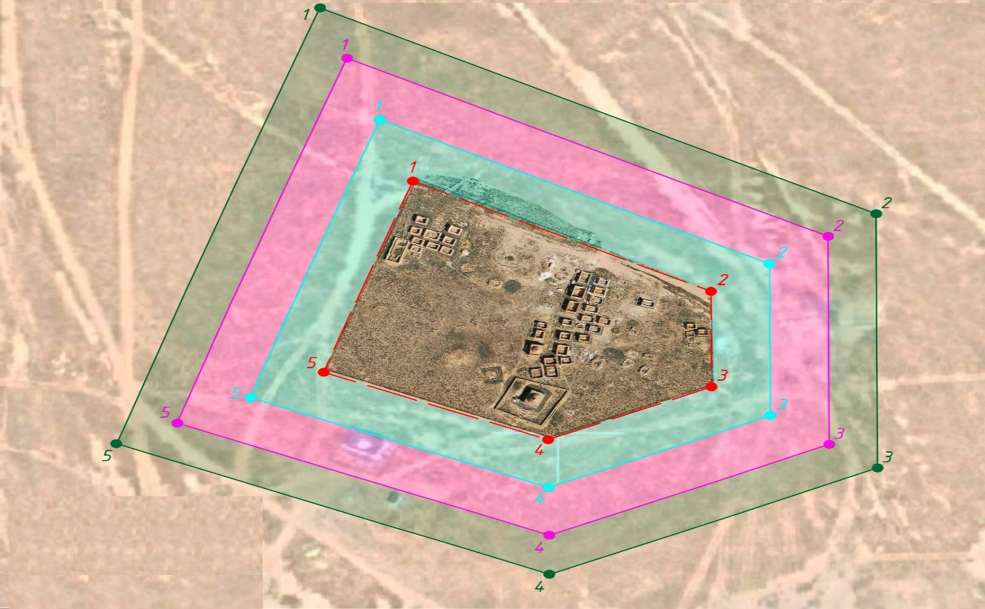

"Жамбауыл некрополі, ХVII-ХIХ ғасырлар" тарих және мәдениет ескерткішінің қорғау аймағының, құрылыс салуды реттеу аймағының және қорғалатын табиғи ландшафт аймағының шекараларының картасы

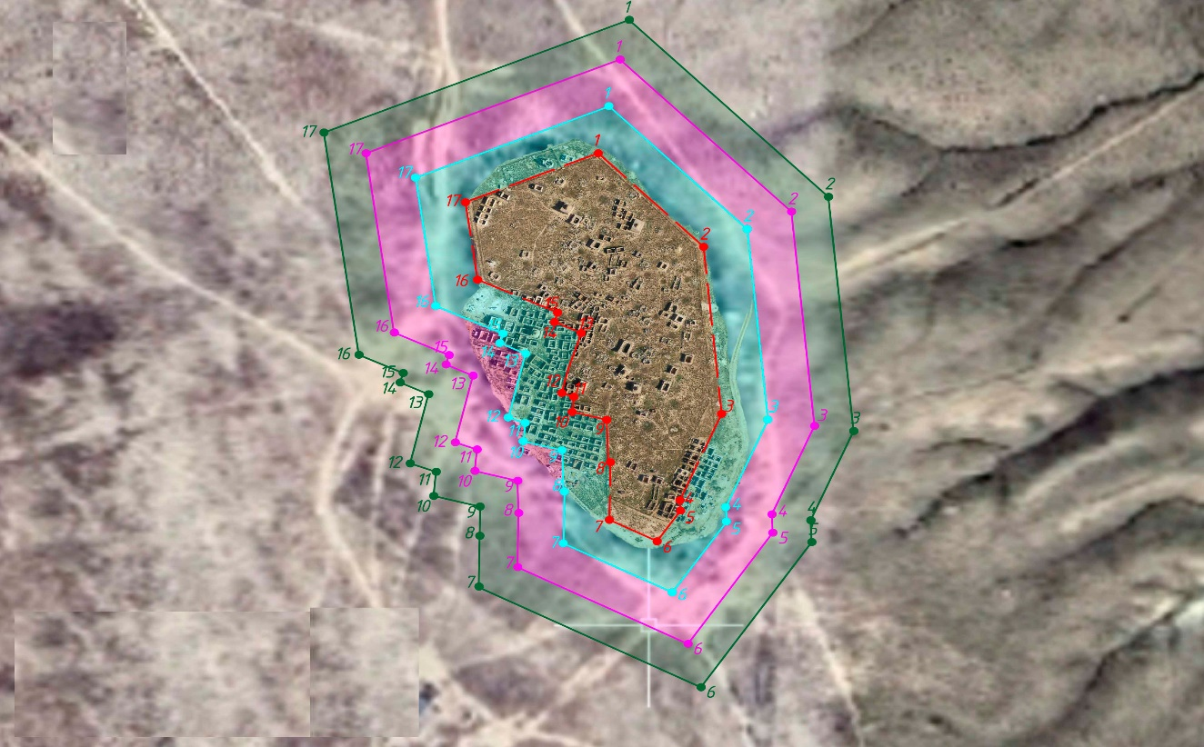

"Қатем (Хатам-ишан) некрополі, Х-ХIХ ғасырлар" тарих және мәдениет ескерткішінің қорғау аймағының, құрылыс салуды реттеу аймағының және қорғалатын табиғи ландшафт аймағының шекараларының картасы

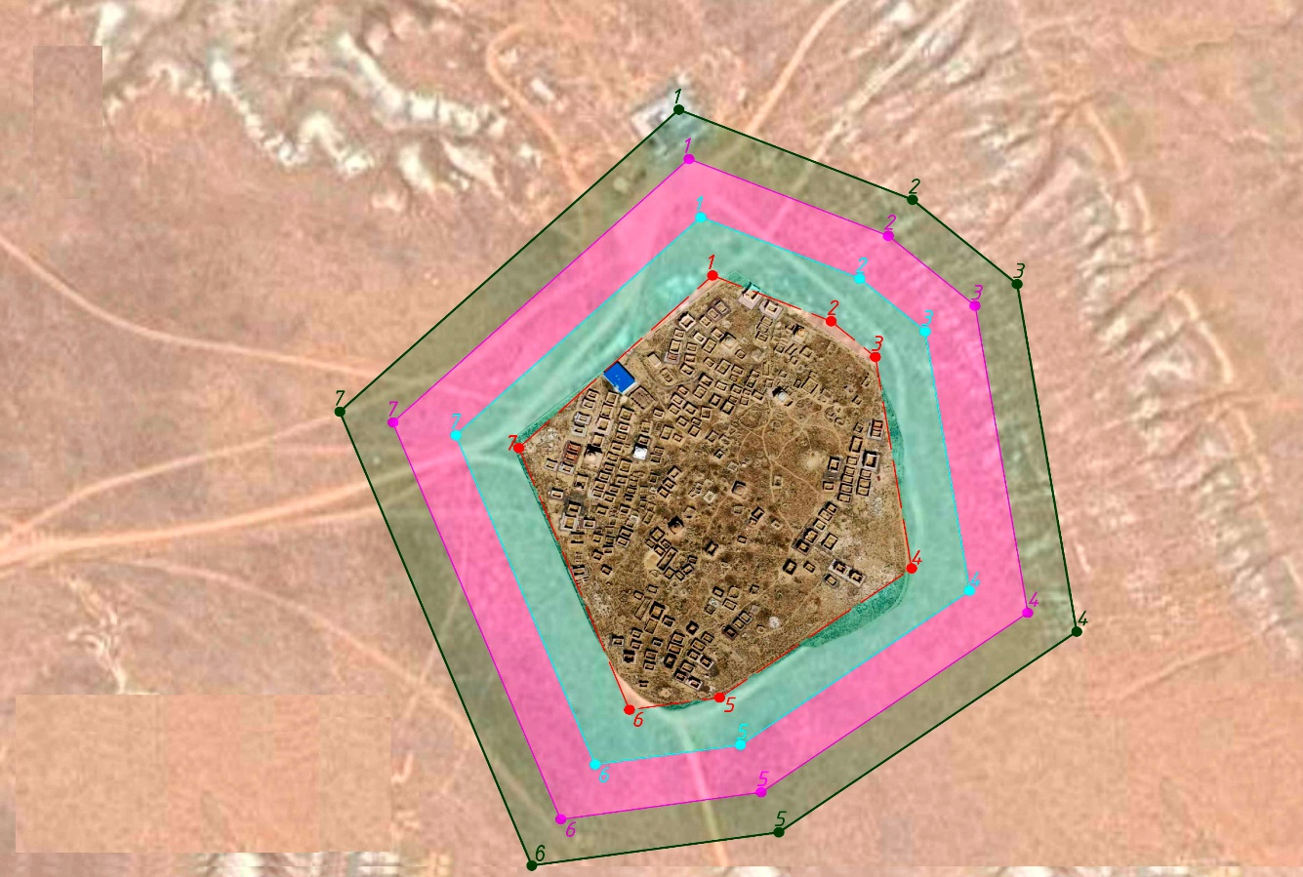

"Жұлдыз күмбезтамы, XVIII ғасырдың ІІ жартысы" тарих және мәдениет ескерткішінің қорғау аймағының, құрылыс салуды реттеу аймағының және қорғалатын табиғаи ландшафт аймағының шекараларының картасы

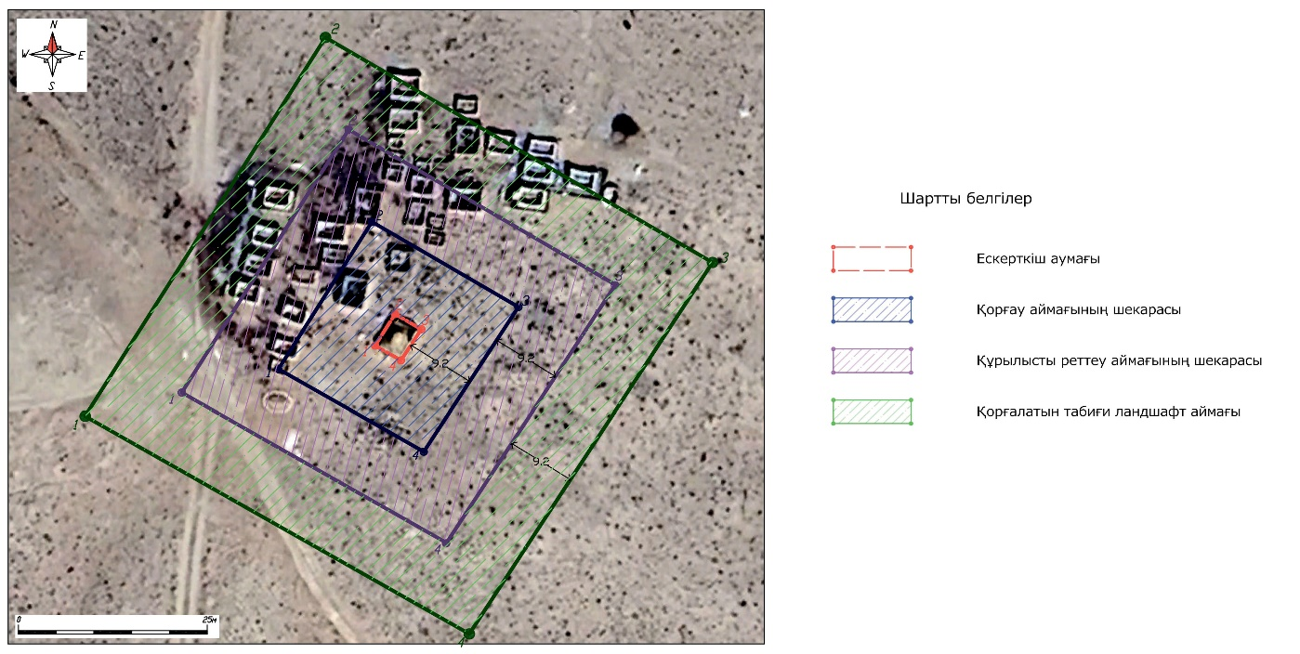

"Бектемір - баба некрополі, ХIХ - ХХ ғасырлар" тарих және мәдениет ескерткішінің қорғау аймағының, құрылыс салуды реттеу аймағының және қорғалатын табиғаи ландшафт аймағының шекараларының картасы

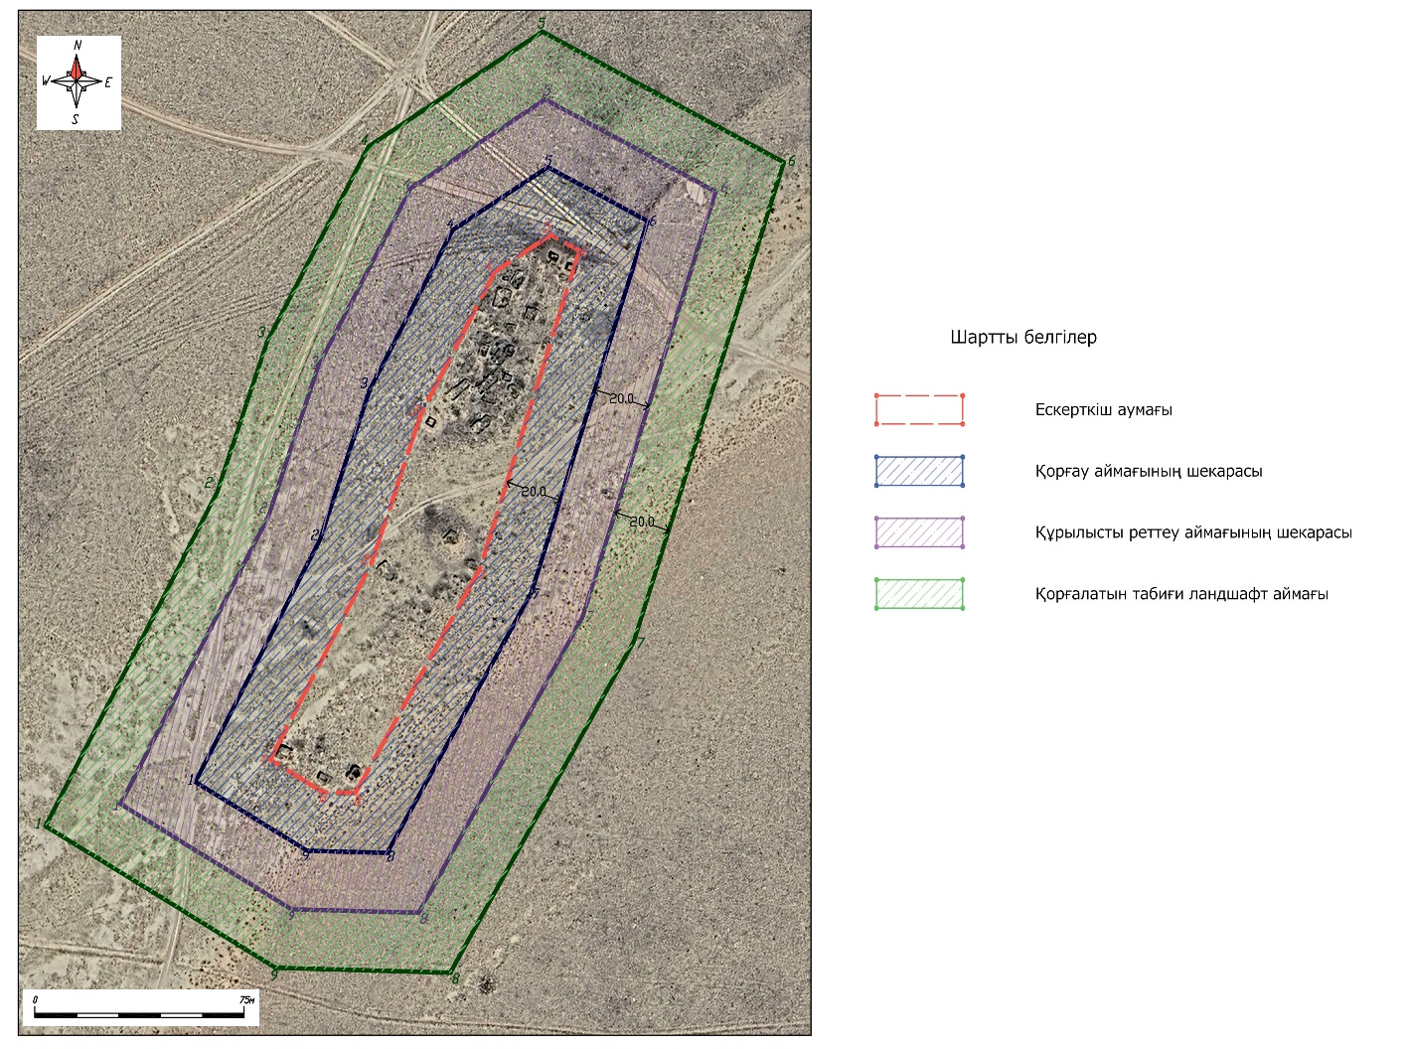

"Бөрілген некрополі, XVII - XX ғасырлар" тарих және мәдениет ескерткішінің қорғау аймағының, құрылыс салуды реттеу аймағының және қорғалатын табиғаи ландшафт аймағының шекараларының картасы

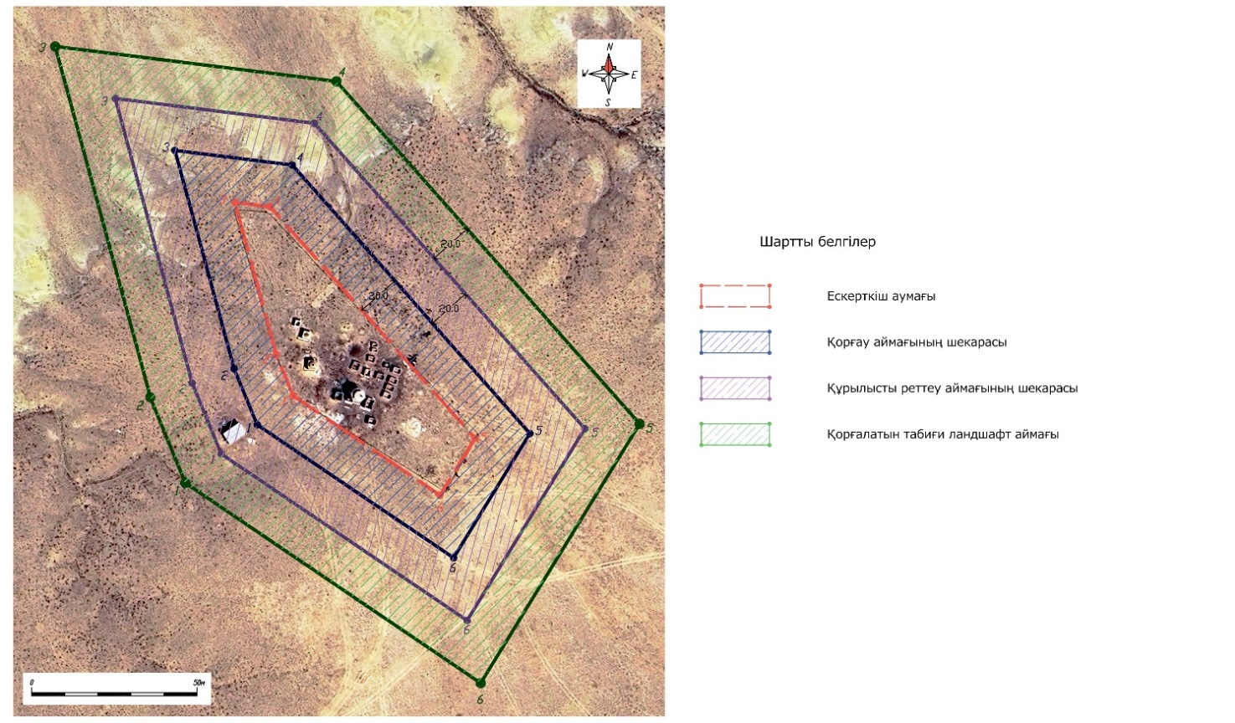

"Жаукен некрополі, XII - XIX ғасырлар" тарих және мәдениет ескерткішінің қорғау аймағының, құрылыс салуды реттеу аймағының және қорғалатын табиғаи ландшафт аймағының шекараларының картасы

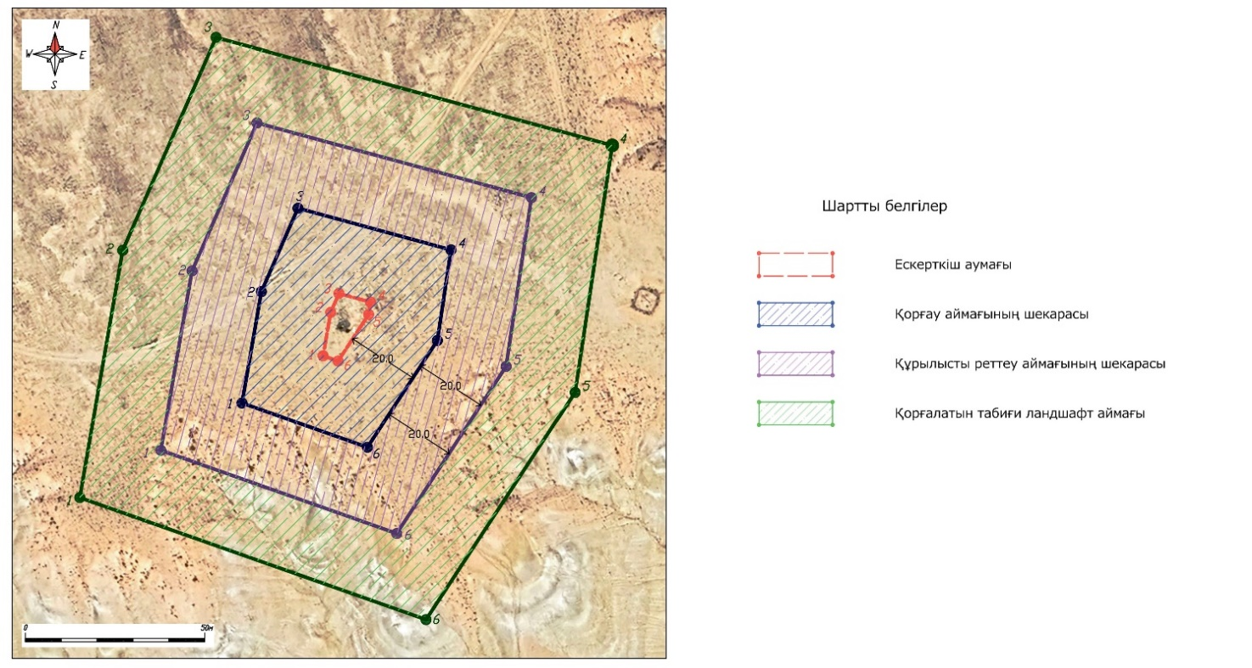

"Өзбек некрополі, XIX - XX ғасырлар" тарих және мәдениет ескерткішінің қорғау аймағының, құрылыс салуды реттеу аймағының және қорғалатын табиғаи ландшафт аймағының шекараларының картасы

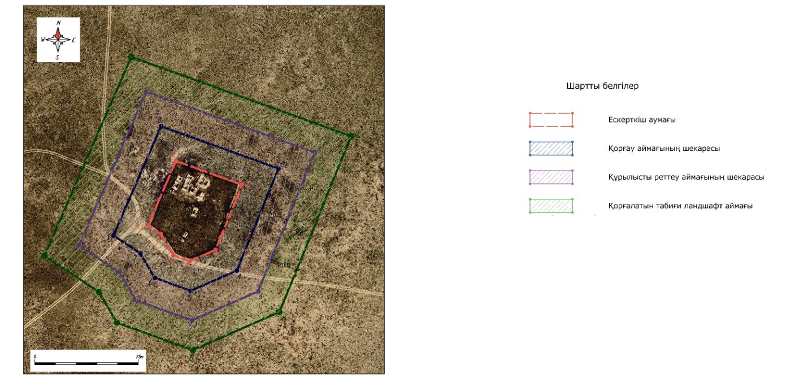

"Шектібай некрополі, ХIII ғасыр - ХХ ғасырдың басы" тарих және мәдениет ескерткішінің қорғау аймағының, құрылыс салуды реттеу аймағының және қорғалатын табиғаи ландшафт аймағының шекараларының картасы

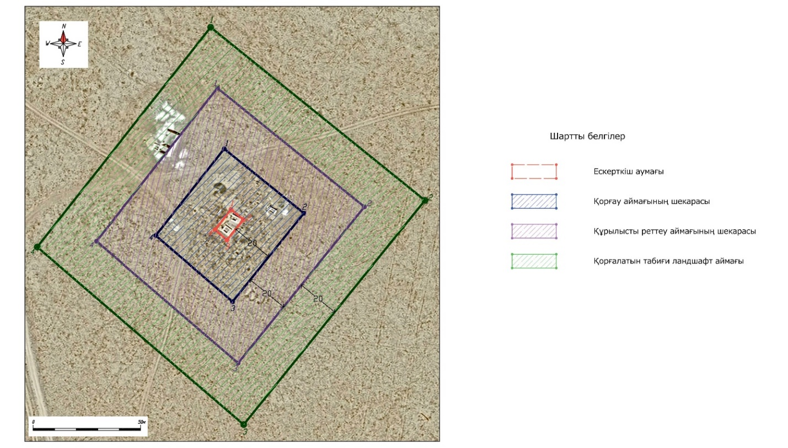

Маңғыстау облысы әкімдігінің
2025 жылғы "___" ___________
№_____ қаулысына 4 қосымша
Маңғыстау облысы әкімдігінің
2024 жылғы 24 қыркүйектегі
№195 қаулысына 4 қосымша
Маңғыстау облысының Түпқараған ауданында орналасқан тарих және мәдениет ескерткіштерінің қорғау аймақтарының, құрылыс салуды реттеу аймақтарының және қорғалатын табиғи ландшафт аймақтарының шекаралары
Ескерту. 4- қосымша жаңа редакцияда - Маңғыстау облысы әкімдігінің 22.07.2025 № 155 (алғашқы ресми жарияланған күнінен кейін күнтізбелік он күн өткен соң қолданысқа енгізіледі); 05.01.2026 № 6 (алғашқы ресми жарияланған күнінен кейін күнтізбелік он күн өткен соң қолданысқа енгізіледі) қаулыларымен.
№ | Тарих және мәдениет ескерткішінің атауы | Тарих және мәдениет ескерткішінің түрі | Тарих және мәдениет ескерткішінің орналасқан жері | Тарих және мәдениет ескерткішінің алаңы, га | Қорғау аймағының алаңы | Құрылыс салуды реттеу аймағының алаңы | Қорғалатын табиғи ландшафт аймағының алаңы
1 | Есмамбет некрополі, ХVII-ХIХ ғасырлар | ансамбль мен кешен | Ақтау қаласынан солтүстік-батысқа қарай 25 шақырымда | 0,36 | 10 881,76 м2 | 13 377,54 м2 | 15 869,36 м2
2 | Кетікқала қонысы, XIV ғасыр | археология | Форт-Шевченко қаласынан шығысқа қарай 800 метрде | 14,4 | 6,4 га | 6,4 га | 6,4 га
3 | Қарағашты-әулие некрополі, Х–ХIХ ғасырлар | ансамбль мен кешен | Форт-Шевченко қаласынан шығысқа қарай 47 шақырымда | 1,43 | 1,08 га | 1,08 га | 1,08 га
4 | Қалипан некрополі, Х–ХIХ ғасырлар | ансамбль мен кешен | Ақшұқыр ауылынан солтүстік-батысқа қарай 11 шақырымда | 1,0 | 1,0 га | 1,0 га | 1,0 га
5 | Кенті - баба некрополі, Х–ХVI ғасырлар | ансамбль мен кешен | Форт-Шевченко қаласынан солтүстік-шығысқа қарай 55 шақырымда | 0,9 | 0,9 га | 0,9 га | 0,9 га
6 | Сұлтан-үпі жерасты мешіті, некрополі және шатқалы, Х-ХIХ ғасырлар, энеолит | ансамбль мен кешен | Форт-Шевченко қаласынан солтүстік-шығысқа қарай 57 шақырымда | 100,0 | 7,4 га | 7,4 га | 7,4 га
7 | Сағындық некрополі, ХVI - ХIХ ғасырлар | ансамбль мен кешен | Форт-Шевченко қаласынан шығысқа қарай 23 шақырымда | 1,2 | 1,0 га | 1,0 га | 1,0 га
8 | Үштам некрополі, Х-ХVI ғасырлар | ансамбль мен кешен | Форт-Шевченко қаласынан солтүстік-шығысқа қарай 55 шақырымда | 0,6 | 0,8 га | 0,8 га | 0,8 га
9 | Ақшора некрополі, ХVI-ХХ ғасырлар | ансамбль мен кешен | Форт-Шевченко қаласынан шығысқа қарай 40 шақырымда | 0,57 | 0,76 га | 1,06 га | 1,06 га
10 | Жалғыз там (Белторан) некрополі, ХІІ-ХIХ ғасырлар | ансамбль мен кешен | Форт-Шевченко қаласынан шығысқа қарай 45 шақырымда | 0,58 | 0,73 га | 1,02 га | 1,02 га
11 | Жылқыбай некрополі, ХVII-ХIХ ғасырлар | ансамбль мен кешен | Ақшұқыр ауылынан солтүстік-батысқа қарай 40 шақырымда | 0,20 | 0,50 га | 0,79 га | 0,79 га
12 | Қайдауыл (Айымбет) некрополі, ХVIII-ХIХ ғасырлар | ансамбль мен кешен | Ақшұқыр ауылынан солтүстік-батысқа қарай 43 шақырымда | 0,20 | 0,58 га | 0,88 га | 0,88 га
13 | Қалың-Арбат некрополі, Х–ХIХ ғасырлар | ансамбль мен кешен | Ақшұқыр ауылынан солтүстік-батысқа қарай 18 шақырымда | 1,29 | 1,05 га | 1,35 га | 1,35 га
14 | Қошқар-ата некрополі, IХ-ХХ ғасырлар | ансамбль мен кешен | Ақтау қаласынан солтүстік-батысқа қарай 17 шақырымда | 0,92 | 0,98 га | 1,29 га | 1,29 га
15 | Мая некрополі, ХIV–ХIХ ғасырлар | ансамбль мен кешен | Форт-Шевченко қаласынан шығысқа қарай 36 шақырымда | 0,27 | 0,56 га | 0,86 га | 0,86 га
16 | Шат некрополі, ХVII-ХIХ ғасырлар | ансамбль мен кешен | Таушық ауылынан оңтүстік-батысқа қарай 20 шақырымда | 1,26 | 1,04 га | 1,33 га | 1,33 га
17 | Абылғазы күмбезтамы, ХIХ ғасыр | қала құрылысы және сәулет | Форт-Шевченко қаласынан оңтүстікке қарай 3 шақырымда | 0,002 | 0,073 га | 0,177 га | 0,281 га
18 | Жоғарғы Түпқараған маягі, 1851 жыл | қала құрылысы және сәулет | Форт-Шевченко қаласынан солтүстікке қарай 10 шақырымда | 0,003 | 0,341 га | 1,699 га | 1,954 га
19 | Қаңға-баба некрополі, ХІ - ХIХ ғасырлар | ансамбль мен кешен | Форт-Шевченко қаласынан 25 км шығыс бағытта | 1,671 | 1,154 га | 1,436 га | 1,718 га
20 | Қаракөз күмбезтамы, ХV - ХVІІ ғасырлар | қала құрылысы және сәулет | Форт-Шевченко қаласынан шығысқа қарай 25 шақырымда | 0,004 | 0,027 га | 0,052 га | 0,077 га
21 | Қарақабақ қалашығы, ІІІ ғасыр - VI ғасырдың басы және ІХ - Х ғасырлар | археология | Таушық ауылынан солтүстік-шығысқа қарай 17 шақырымда | 0,186 | 1,522 га | 2,806 га | 4,086 га
22 | Қосым некрополі, ХVII - ХХ ғасырлар | ансамбль мен кешен | Форт-Шевченко қаласынан шығысқа қарай 9 шақырымда | 0,484 | 0,685 га | 0,976 га | 1,268 га
23 | Төменгі Түпқараған маягі, 1851 жыл | қала құрылысы және сәулет | Баутино ауылының шығыс шетінде, Түпқараған шығанағының оңтүстік жағалауында | 0,022 | 0,500 га | 1,160 га | 1,819 га
24 | Ұзын-там (Қара-там) некрополі, ХII - ХIХ ғасырлар | ансамбль мен кешен | Форт-Шевченко қаласынан солтүстік-батысқа қарай 17 шақырымда | 0,451 | 0,705 га | 1,032 га | 1,358 га
Ескертпе:
аббревиатуралардың толық жазылуы:
м2 – шаршы метр
га – гектар
"Есмамбет некрополі, ХVII - ХIХ ғасырлар" тарих және мәдениет ескерткішінің қорғау аймағының, құрылыс салуды реттеу аймағының және қорғалатын табиғи ландшафт аймағының шекараларының картасы

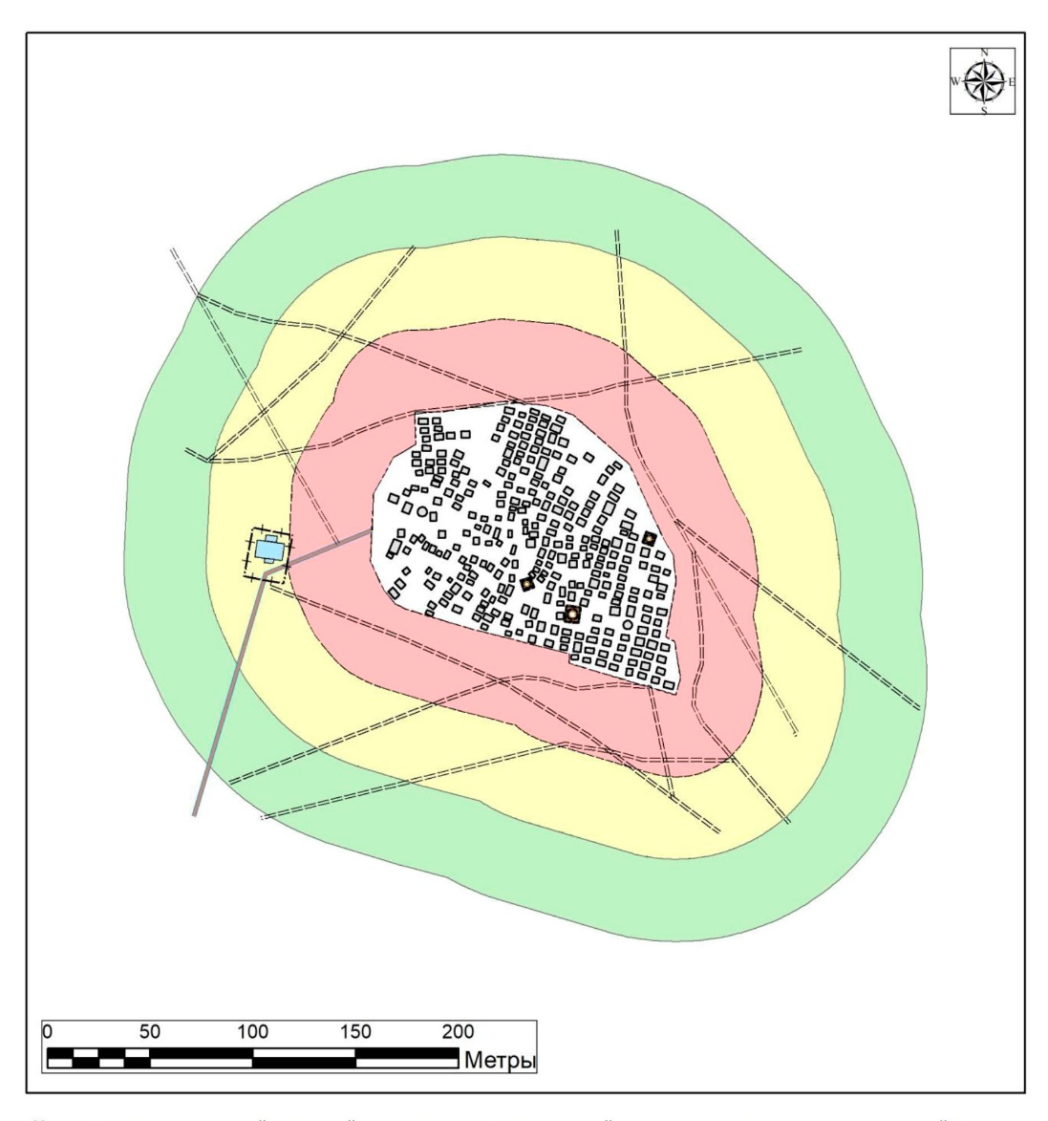

Қорғау аймағы Құрылыс салуды реттеу аймағы Қорғалатын табиғи ландшафт аймағы

Қорғау аймағы Құрылыс салуды реттеу аймағы Қорғалатын табиғи ландшафт аймағы

Қорғау аймағы Құрылыс салуды реттеу аймағы Қорғалатын табиғи ландшафт аймағы
"Кетікқала қонысы, XIV ғасыр" тарих және мәдениет ескерткішінің қорғау аймағының, құрылыс салуды реттеу аймағының және қорғалатын табиғи ландшафт аймағының шекараларының картасы

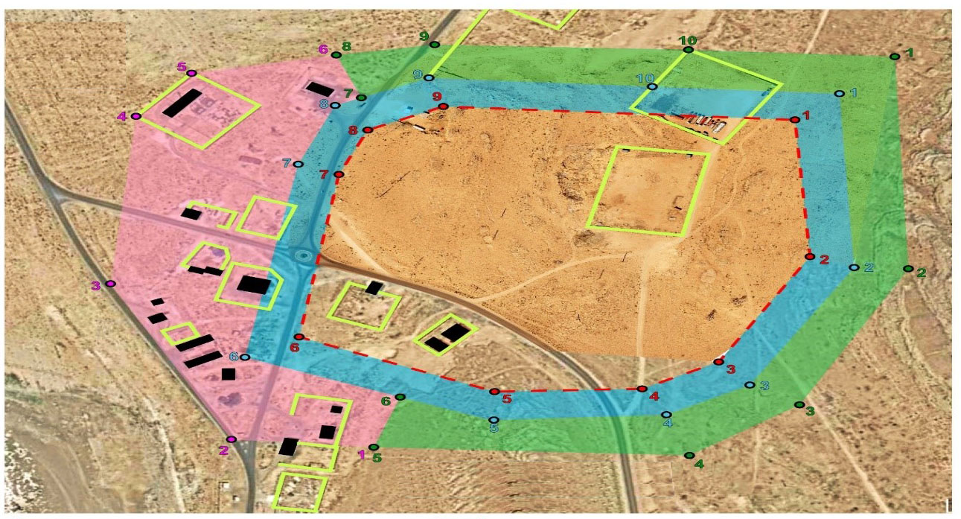

"Қарағашты-әулие некрополі, Х-ХIХ ғасырлар" тарих және мәдениет ескерткішінің қорғау аймағының, құрылыс салуды реттеу аймағының және қорғалатын табиғи ландшафт аймағының шекараларының картасы

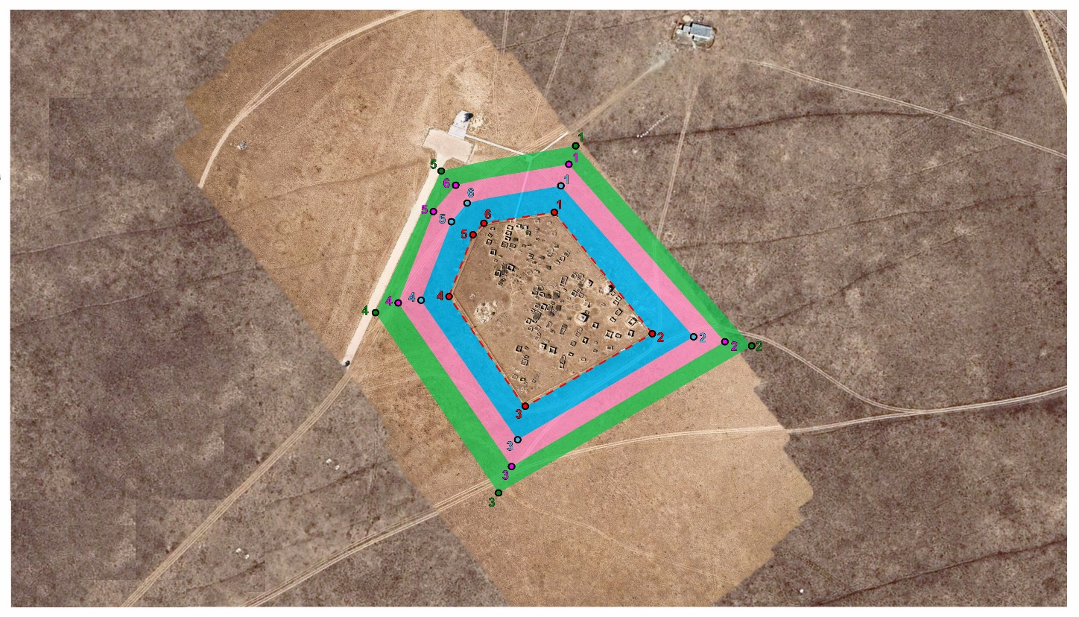

"Қалипан некрополі, Х–ХIХ ғасырлар" тарих және мәдениет ескерткішінің қорғау аймағының, құрылыс салуды реттеу аймағының және қорғалатын табиғи ландшафт аймағының шекараларының картасы

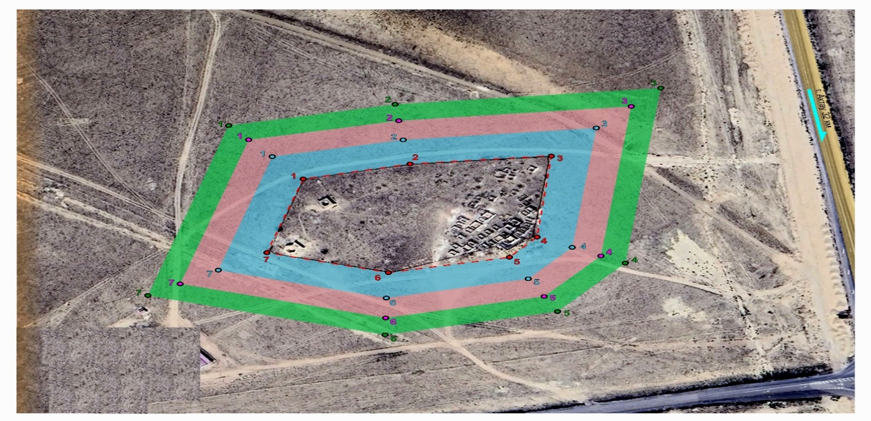

"Кенті-баба некрополі, Х-ХVI ғасырлар" тарих және мәдениет ескерткішінің қорғау аймағының, құрылыс салуды реттеу аймағының және қорғалатын табиғи ландшафт аймағының шекараларының картасы

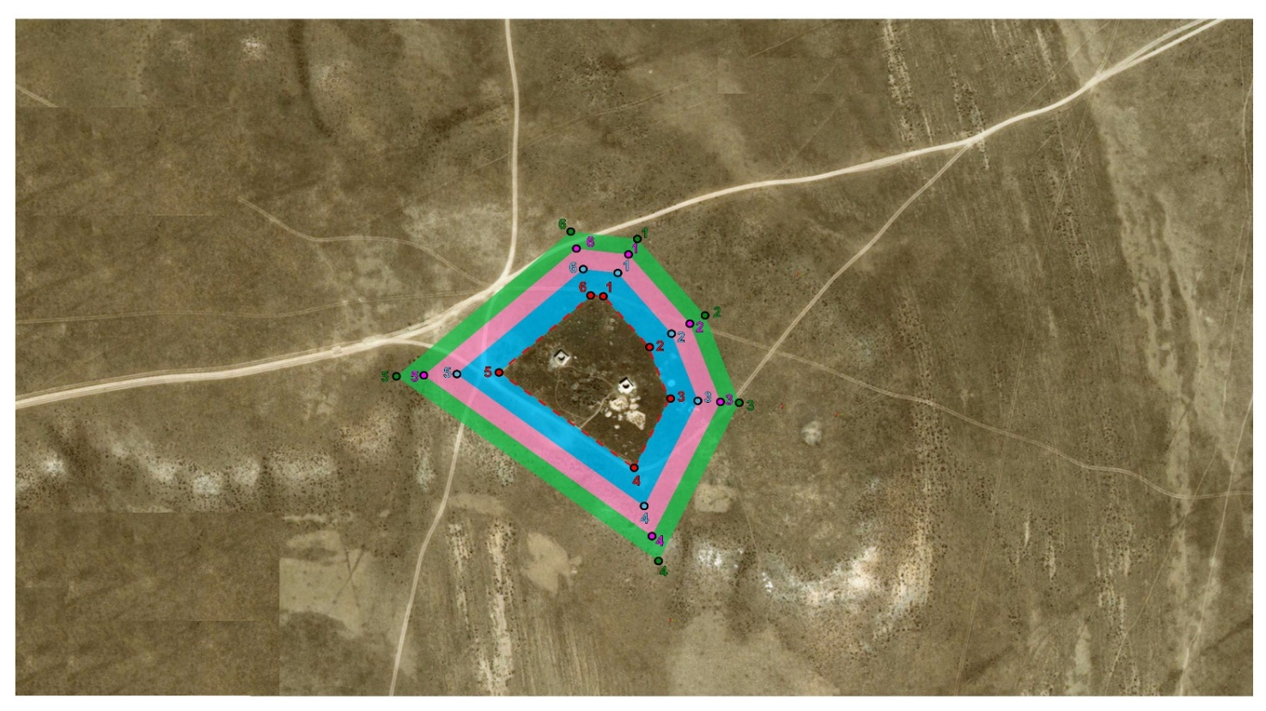

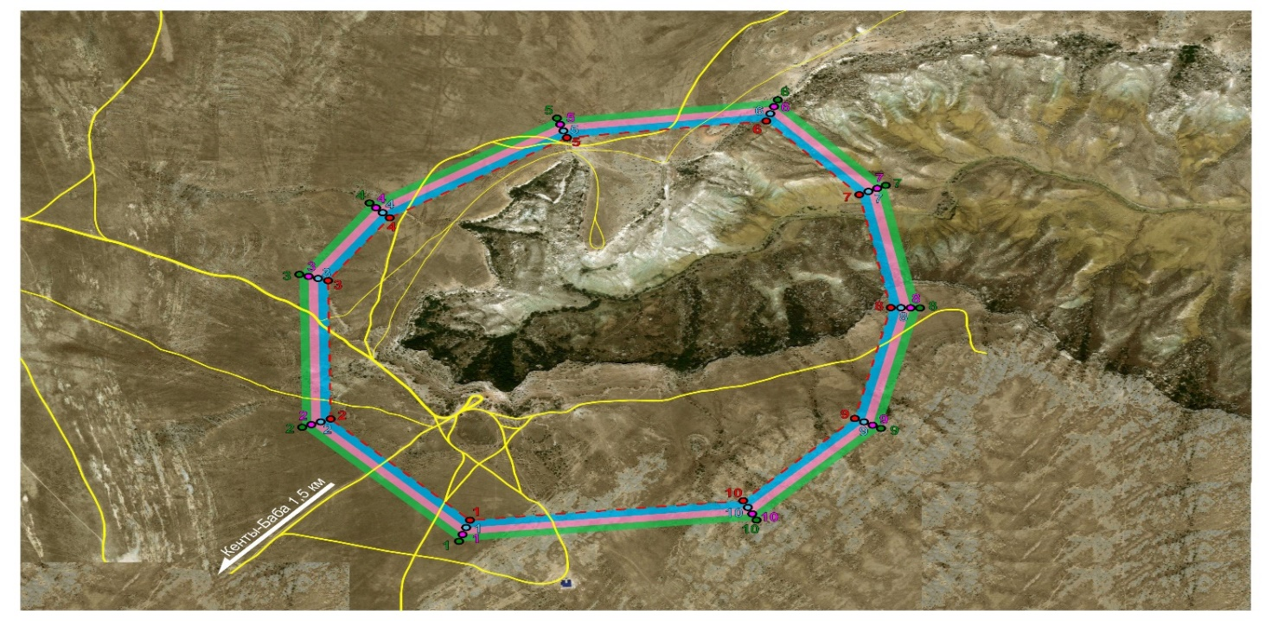

"Сұлтан-үпі жерасты мешіті, некрополі және шатқалы, Х-ХIХ ғасырлар, энеолит" тарих және мәдениет ескерткішінің қорғау аймағының, құрылыс салуды реттеу аймағының және қорғалатын табиғи ландшафт аймағының шекараларының картасы

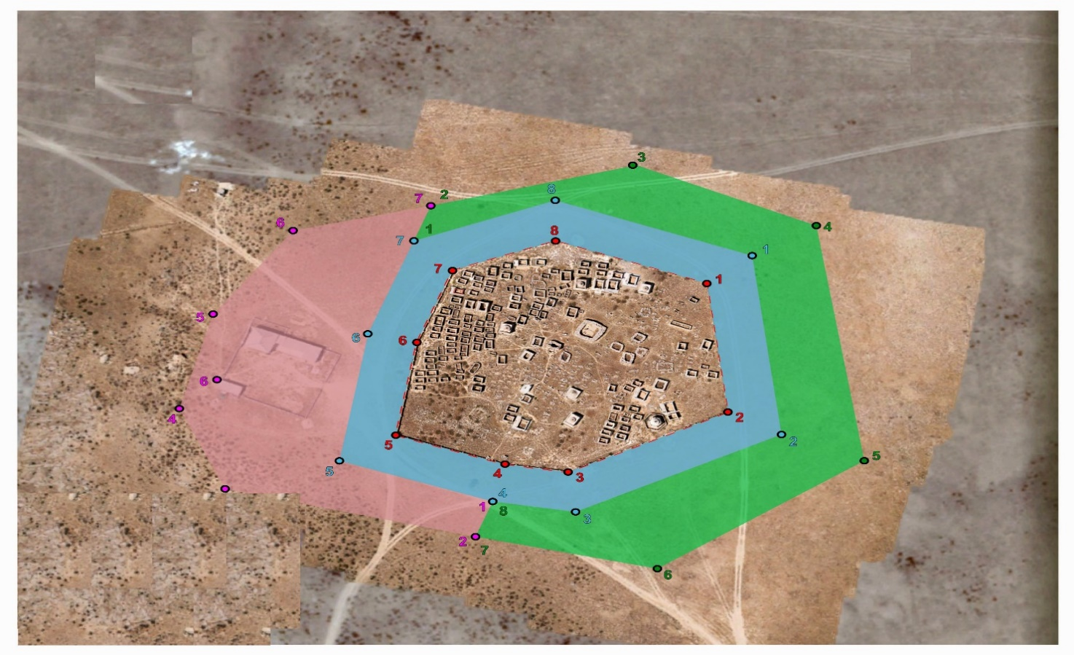

"Сағындық некрополі, ХVI-ХIХ ғасырлар" тарих және мәдениет ескерткішінің қорғау аймағының, құрылыс салуды реттеу аймағының және қорғалатын табиғи ландшафт аймағының шекараларының картасы

"Сағындық некрополі, ХVI-ХIХ ғасырлар" тарих және мәдениет ескерткішінің қорғау аймағының, құрылыс салуды реттеу аймағының және қорғалатын табиғи ландшафт аймағының шекараларының картасы

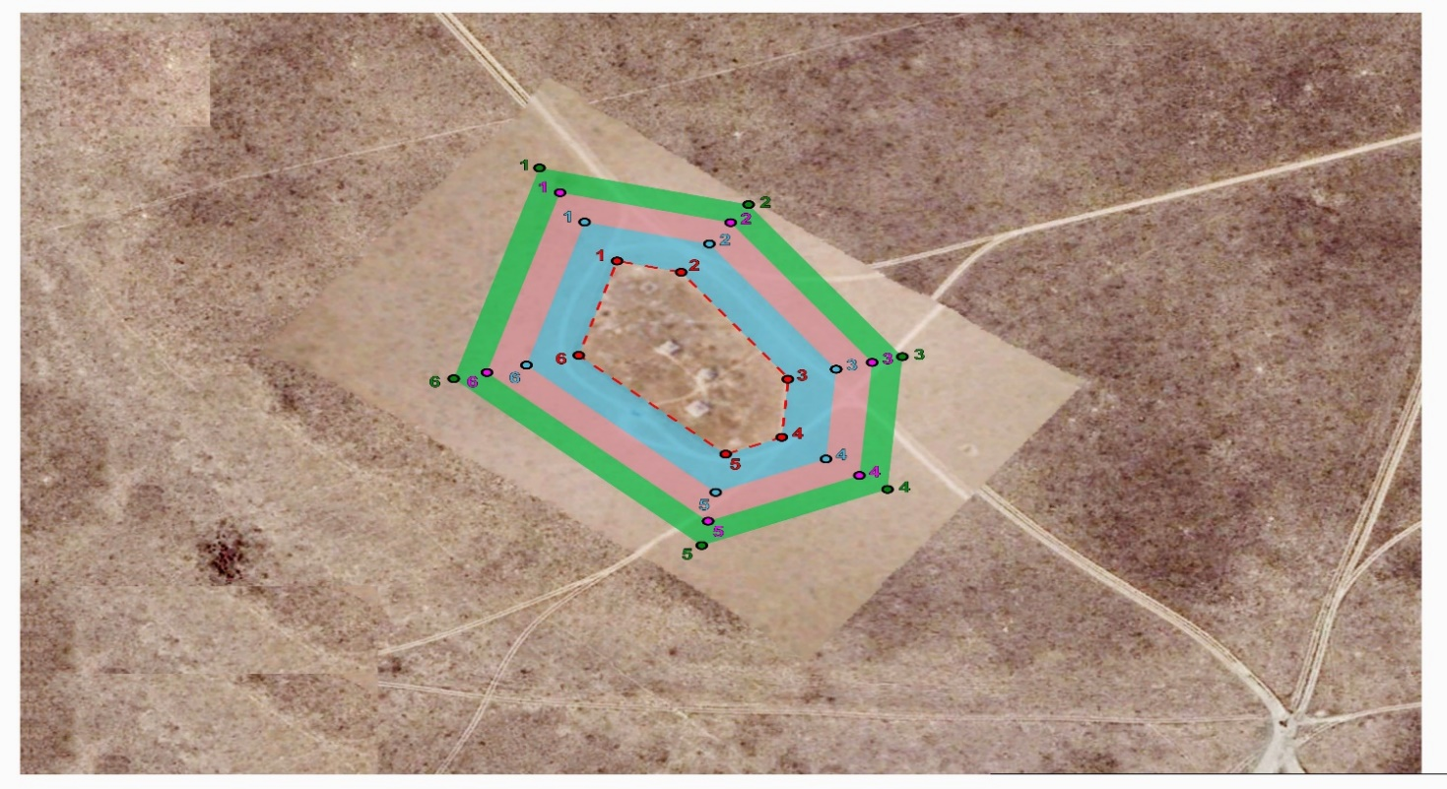

"Үштам некрополі, Х-ХVI ғасырлар" тарих және мәдениет ескерткішінің қорғау аймағының, құрылыс салуды реттеу аймағының және қорғалатын табиғи ландшафт аймағының шекараларының картасы Қорғау аймағы Құрылыс салуды реттеу аймағы Қорғалатын табиғи ландшафт аймағы

"Үштам некрополі, Х-ХVI ғасырлар" тарих және мәдениет ескерткішінің қорғау аймағының, құрылыс салуды реттеу аймағының және қорғалатын табиғи ландшафт аймағының шекараларының картасы Қорғау аймағы Құрылыс салуды реттеу аймағы Қорғалатын табиғи ландшафт аймағы

"Үштам некрополі, Х-ХVI ғасырлар" тарих және мәдениет ескерткішінің қорғау аймағының, құрылыс салуды реттеу аймағының және қорғалатын табиғи ландшафт аймағының шекараларының картасы Қорғау аймағы Құрылыс салуды реттеу аймағы Қорғалатын табиғи ландшафт аймағы

"Үштам некрополі, Х-ХVI ғасырлар" тарих және мәдениет ескерткішінің қорғау аймағының, құрылыс салуды реттеу аймағының және қорғалатын табиғи ландшафт аймағының шекараларының картасы Қорғау аймағы Құрылыс салуды реттеу аймағы Қорғалатын табиғи ландшафт аймағы
"Ақшора некрополі, ХVI-ХХ ғасырлар" тарих және мәдениет ескерткішінің қорғау аймағының, құрылыс салуды реттеу аймағының және қорғалатын табиғи ландшафт аймағының шекараларының картасы

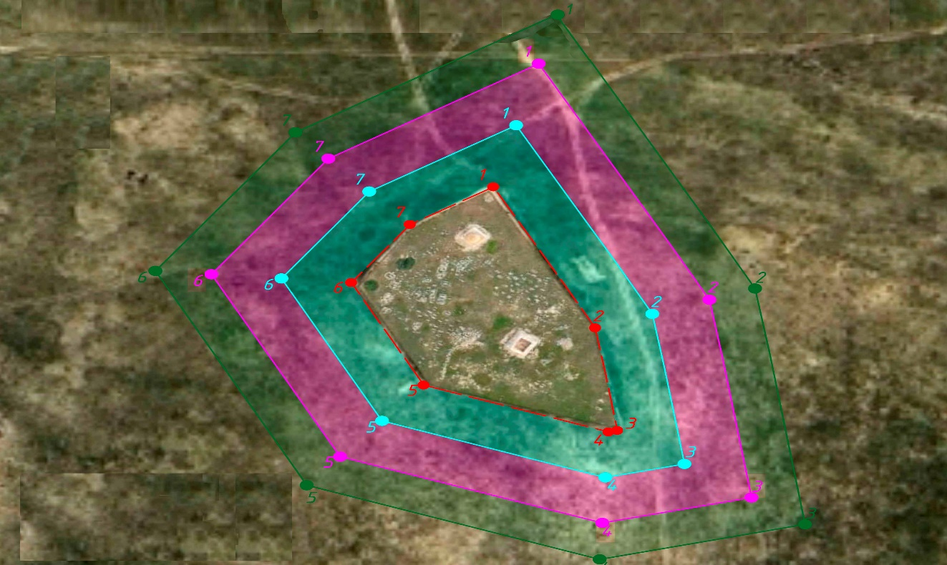

"Жалғыз там (Белторан) некрополі, ХІІ-ХIХ ғасырлар" тарих және мәдениет ескерткішінің қорғау аймағының, құрылыс салуды реттеу аймағының және қорғалатын табиғи ландшафт аймағының шекараларының картасы

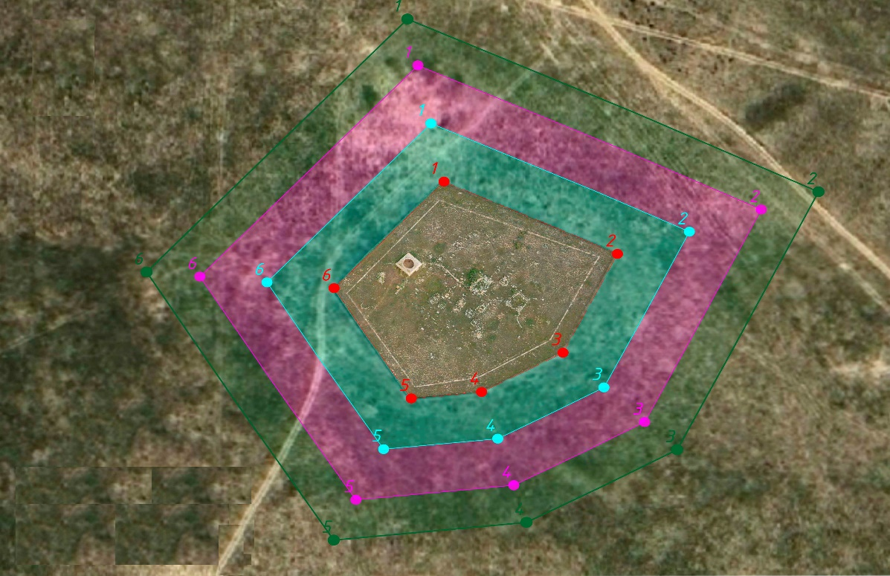

"Жылқыбай некрополі, ХVII-ХIХ ғасырлар" тарих және мәдениет ескерткішінің қорғау аймағының, құрылыс салуды реттеу аймағының және қорғалатын табиғи ландшафт аймағының шекараларының картасы

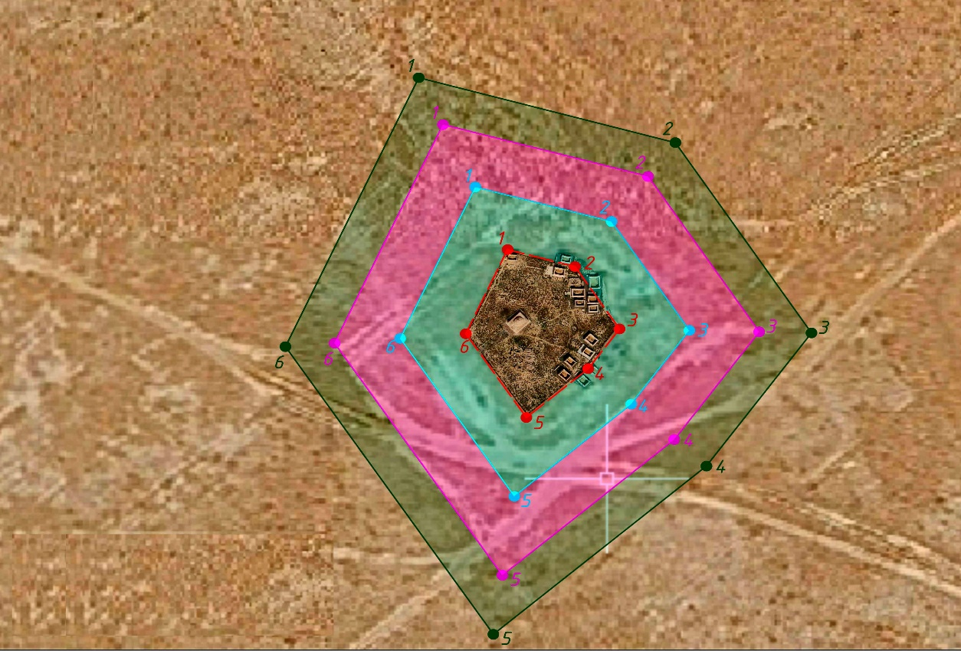

"Қайдауыл (Айымбет) некрополі, ХVIII-ХIХ ғасырлар" тарих және мәдениет ескерткішінің қорғау аймағының, құрылыс салуды реттеу аймағының және қорғалатын табиғи ландшафт аймағының шекараларының картасы

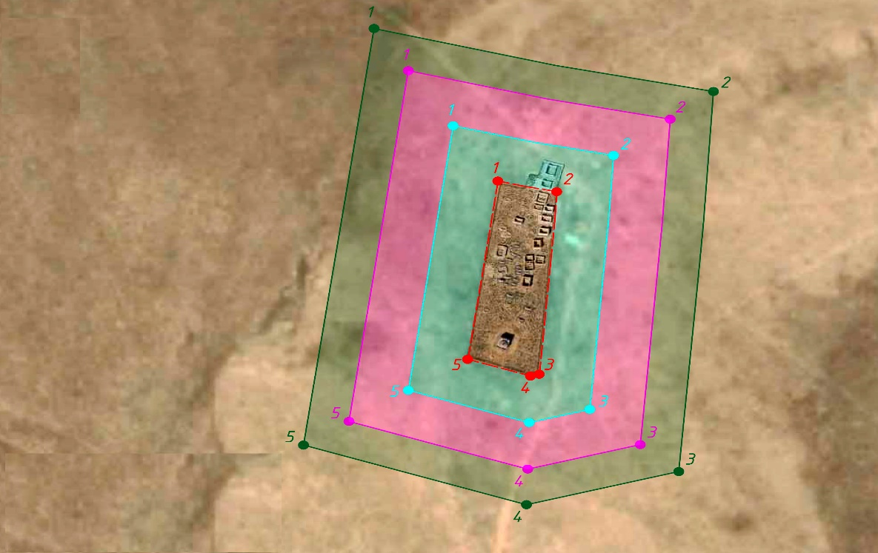

"Қалың-Арбат некрополі, Х–ХIХ ғасырлар" тарих және мәдениет ескерткішінің қорғау аймағының, құрылыс салуды реттеу аймағының және қорғалатын табиғи ландшафт аймағының шекараларының картасы

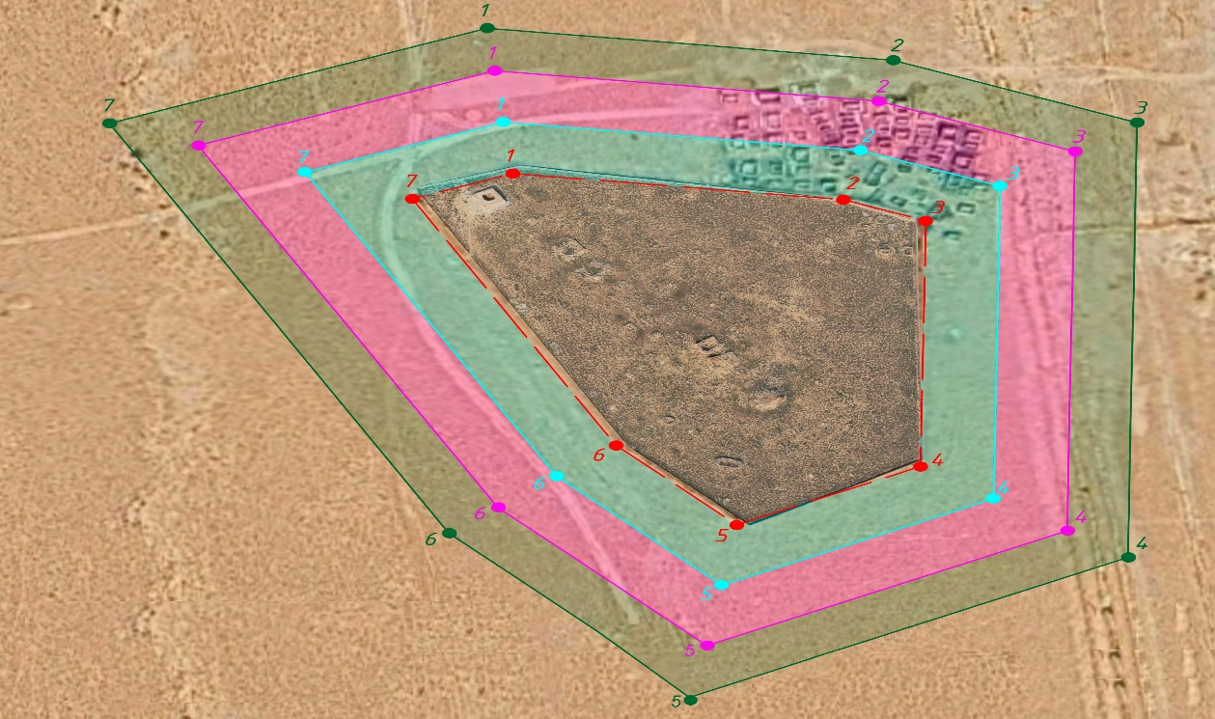

"Қошқар-ата некрополі, IХ-ХХ ғасырлар" тарих және мәдениет ескерткішінің қорғау аймағының, құрылыс салуды реттеу аймағының және қорғалатын табиғи ландшафт аймағының шекараларының картасы

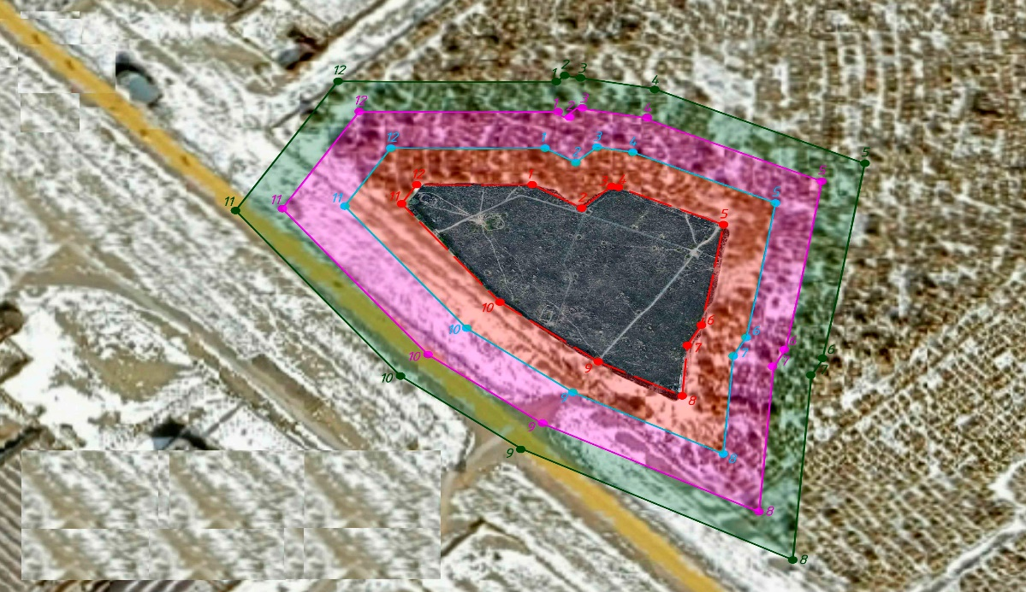

"Мая некрополі, ХIV–ХIХ ғасырлар" тарих және мәдениет ескерткішінің қорғау аймағының, құрылыс салуды реттеу аймағының және қорғалатын табиғи ландшафт аймағының шекараларының картасы

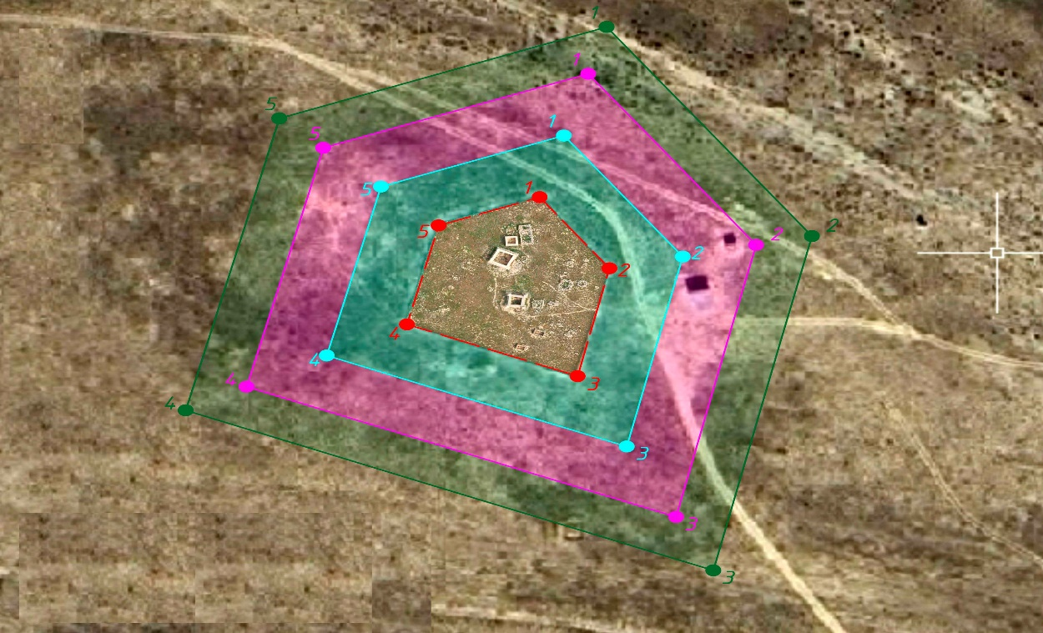

"Шат некрополі, ХVII-ХIХ ғасырлар" тарих және мәдениет ескерткішінің қорғау аймағының, құрылыс салуды реттеу аймағының және қорғалатын табиғи ландшафт аймағының шекараларының картасы

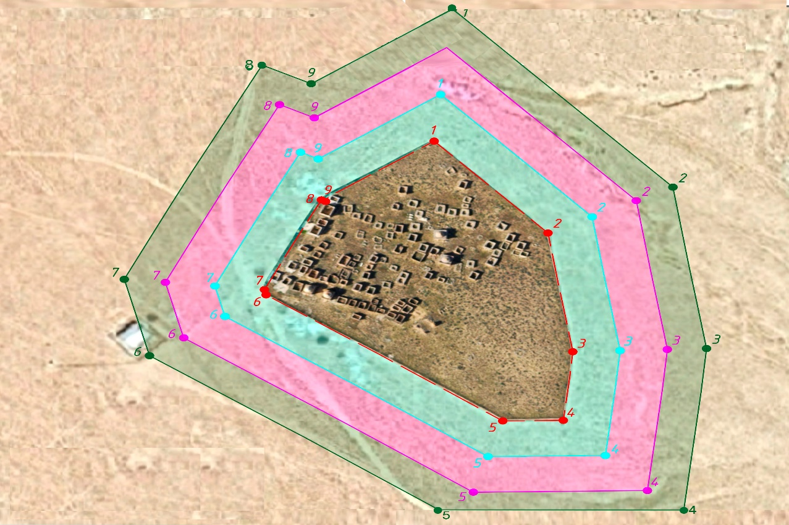

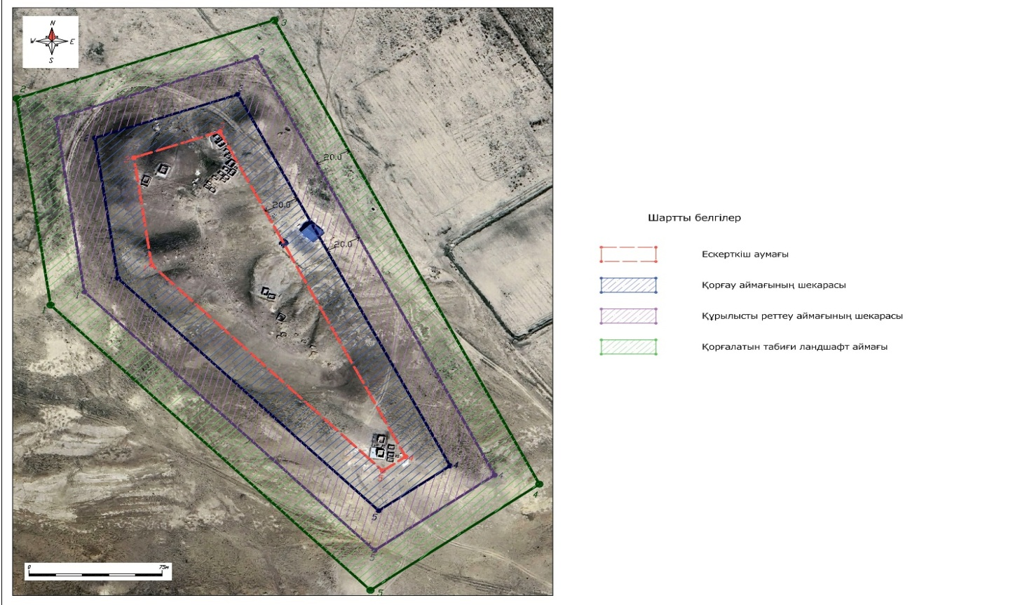

"Абылғазы күмбезтамы, ХIХ ғасыр" тарих және мәдениет ескерткішінің қорғау аймағының, құрылыс салуды реттеу аймағының және қорғалатын табиғи ландшафт аймағының шекараларының картасы
"Жоғарғы Түпқараған маягі, 1851 жыл" тарих және мәдениет ескерткішінің қорғау аймағының, құрылыс салуды реттеу аймағының және қорғалатын табиғи ландшафт аймағы шекараларының картасы

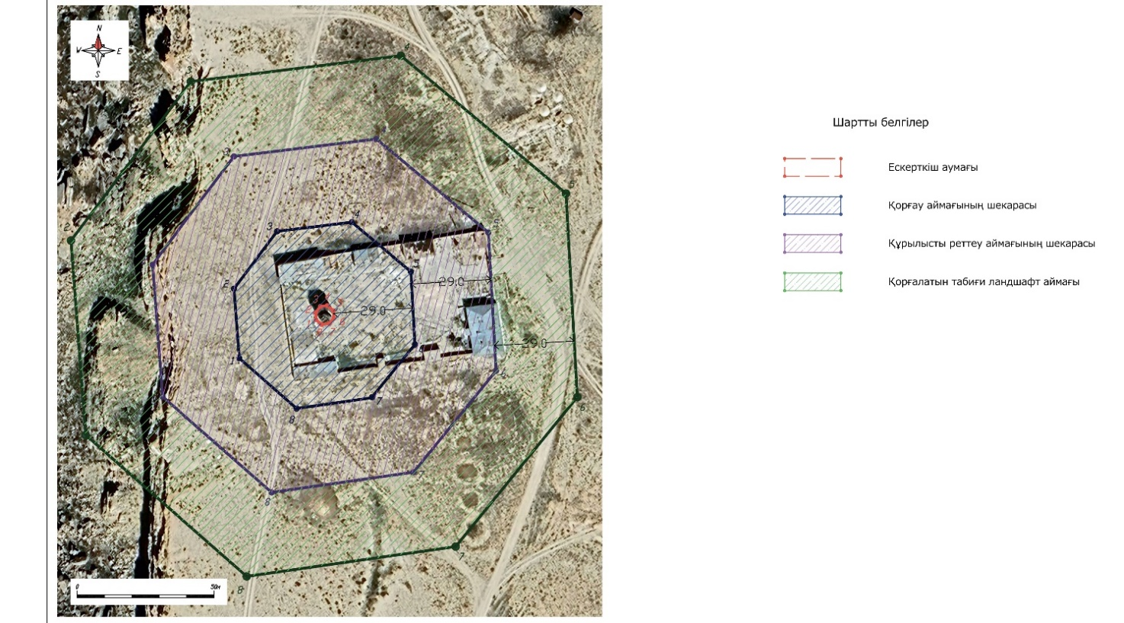

"Қаңға-баба некрополі, ХІ - ХIХ ғасырлар" тарих және мәдениет ескерткішінің қорғау аймағының, құрылыс салуды реттеу аймағының және қорғалатын табиғи ландшафт аймағы шекараларының картасы

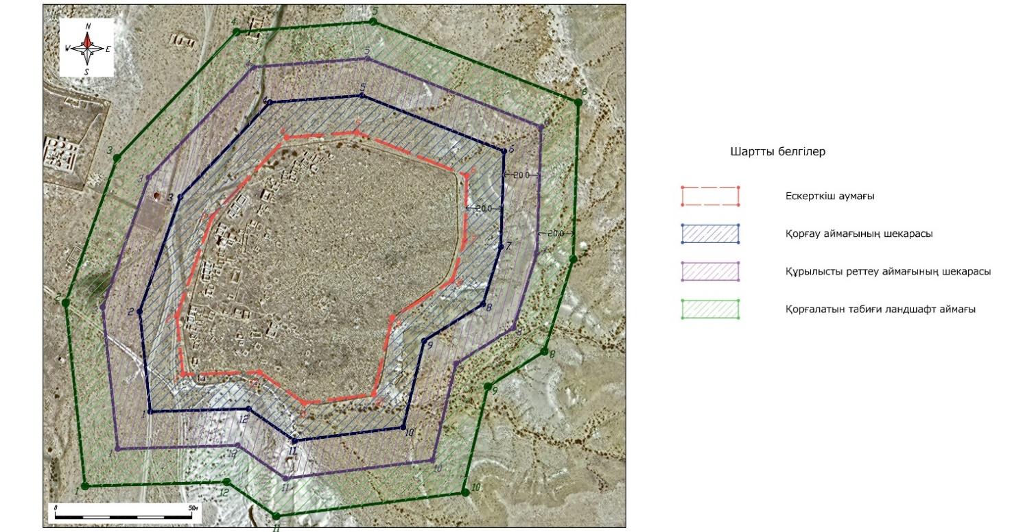

"Қаракөз күмбезтамы, ХV - ХVІІ ғасырлар" тарих және мәдениет ескерткішінің қорғау аймағының, құрылыс салуды реттеу аймағының және қорғалатын табиғи ландшафт аймағының шекараларының картасы

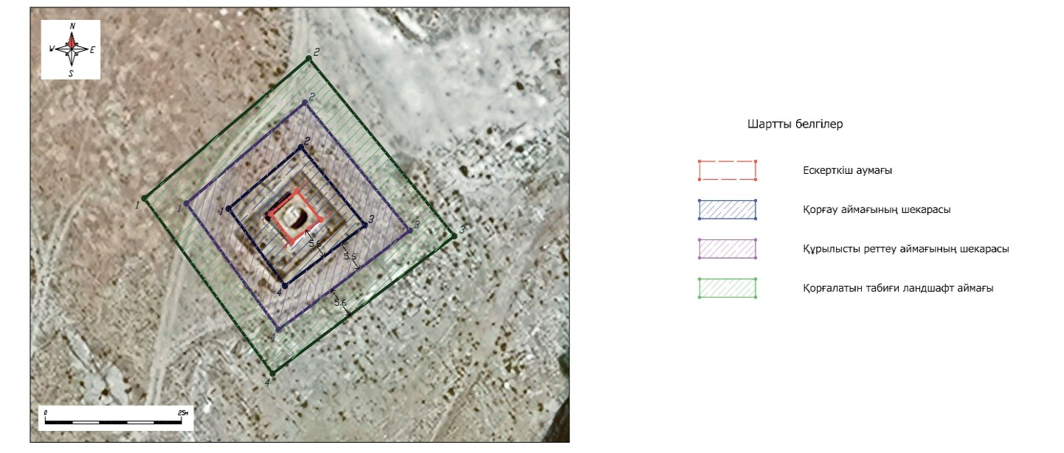

"Қарақабақ қалашығы, ІІІ ғасыр - VI ғасырдың басы және ІХ - Х ғасырлар" тарих және мәдениет ескерткішінің қорғау аймағының, құрылыс салуды реттеу аймағының және қорғалатын табиғи ландшафт аймағы шекараларының картасы

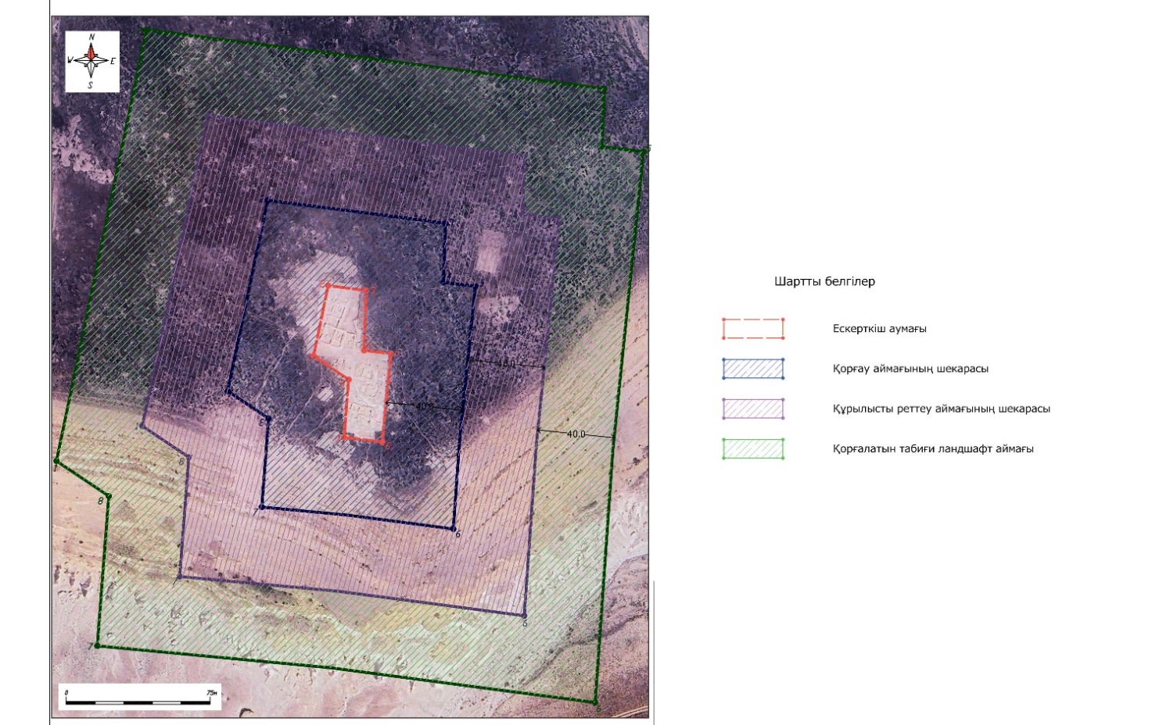

"Қосым некрополі, ХVII - ХХ ғасырлар" тарих және мәдениет ескерткішінің қорғау аймағының, құрылыс салуды реттеу аймағының және қорғалатын табиғи ландшафт аймағы шекараларының картасы

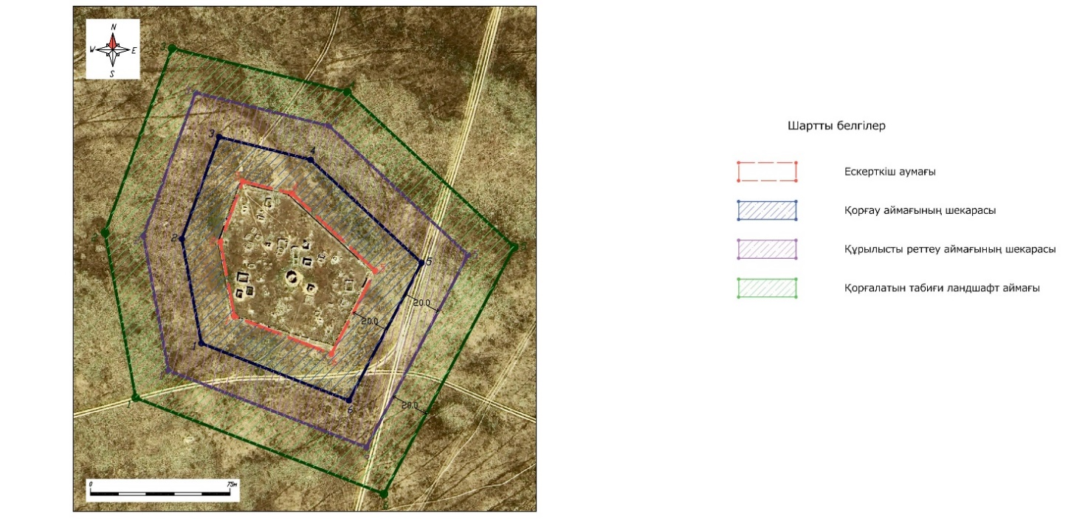

"Төменгі Түпқараған маягі, 1851 жыл" тарих және мәдениет ескерткішінің қорғау аймағының, құрылыс салуды реттеу аймағының және қорғалатын табиғи ландшафт аймағы шекараларының картасы

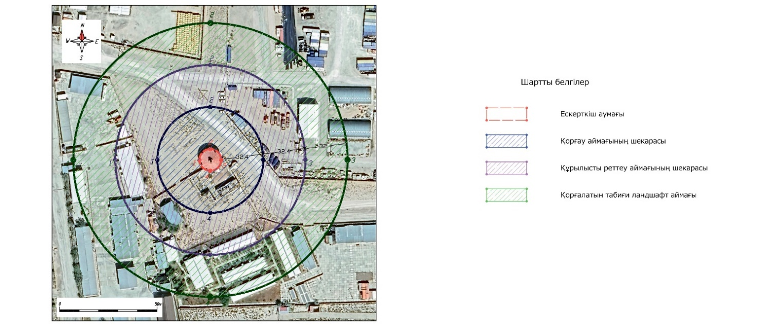

"Ұзын-там (Қара-там) некрополі, ХII - ХIХ ғасырлар" тарих және мәдениет ескерткішінің қорғау аймағының, құрылыс салуды реттеу аймағы мен қорғалатын табиғаиландшафт аймағы шекараларының картасы

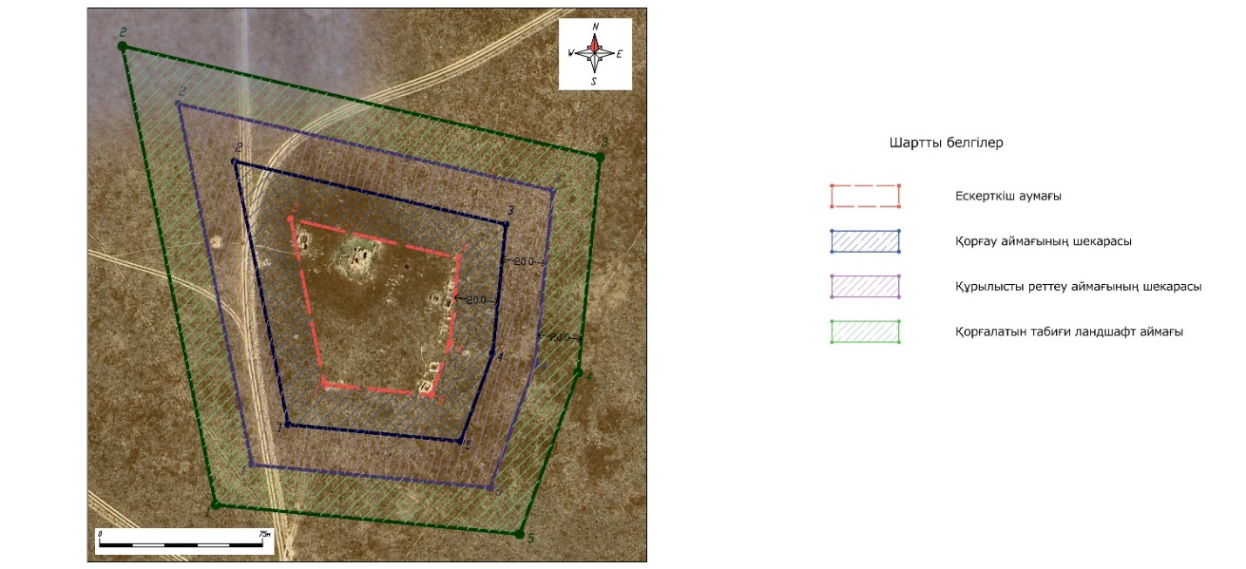

Маңғыстау облысы әкімдігінің
2025 жылғы "___" _________
№_____ қаулысына 5 қосымша
Маңғыстау облысы әкімдігінің
2024 жылғы 24 қыркүйектегі
№195 қаулысына 5 қосымша
Маңғыстау облысының Бейнеу ауданында орналасқан тарих және мәдениет ескерткішінің қорғау аймағының, құрылыс салуды реттеу аймағының және қорғалатын табиғи ландшафт аймағының шекаралары
Ескерту. Қаулы 5 - қосымшамен толықтырылды - Маңғыстау облысы әкімдігінің 22.07.2025 № 155 (алғашқы ресми жарияланған күнінен кейін күнтізбелік он күн өткен соң қолданысқа енгізіледі); жаңа редакцияда - Маңғыстау облысы әкімдігінің 05.01.2026 № 6 (алғашқы ресми жарияланған күнінен кейін күнтізбелік он күн өткен соң қолданысқа енгізіледі) қаулыларымен.
№ | Тарих және мәдениет ескерткішінің атауы | Тарих және мәдениет ескерткішінің түрі | Тарих және мәдениет ескерткішінің орналасқан жері | Тарих және мәдениет ескерткішінің алаңы, га | Қорғау аймағының алаңы, га | Құрылыс салуды реттеу аймағының алаңы, га | Қорғалатын табиғи ландшафт аймағының алаңы, га
1 | Асау некрополі, ХVII-ХVIII ғасырлар | ансамбль мен кешен | Тұрыш ауылынан оңтүстікке қарай 13 шақырымда | 0,91 | 0,917 | 1,20 | 1,20
2 | Барақ некрополі, ХVII–ХVIII ғасырлар | ансамбль мен кешен | Тұрыш ауылынан оңтүстікке қарай 13 шақырымда | 0,63 | 0,74 | 1,01 | 1,01
3 | Құсшы-ата некрополі, ХV-ХIХ ғасырлар | ансамбль мен кешен | Тұрыш ауылынан оңтүстік-шығысқа қарай 35 шақырымда | 4,45 | 1,82 | 2,08 | 2,08
4 | Алтықұлаш (Қызылқұлаш) некрополі, ХIХ ғасыр - ХХ ғасырдың басы | ансамбль мен кешен | Боранқұл ауылдық округінің Боранқұл елді мекенінен оңтүстікке қарай 30 шақырымда | 0,330 | 0,667 | 1,023 | 1,380
5 | Амантұрлы некрополі, XIX - ХХ ғасырлар | ансамбль мен кешен | Бейнеу ауылынан солтүстік-шығысқа қарай 35 шақырымда | 0,387 | 0,672 | 0,953 | 1,234
6 | Асалы күмбезтамы, ХIХ ғасырдың бірінші жартысы | қала құрылысы және сәулет | Боранқұл ауылдық округінің Боранқұл елді мекенінен солтүстік-шығысқа қарай 58 шақырым | 0,003 | 0,099 | 0,234 | 0,369
7 | Атақозы некрополі, X - XVIII ғасырлар | ансамбль мен кешен | Бейнеу ауылынан оңтүстік-батысқа қарай 18 шақырымда | 0,262 | 0,611 | 0,944 | 1,277
8 | Белдеулі керуен-сарайы, XIV ғасыр | археология | Тұрыш ауылдық округінің Тұрыш елді мекенінен солтүстік-батысқа қарай 17 шақырым Бесқұдық жерінде орналасқан | 0,148 | 1,179 | 2,350 | 3,520
9 | Борқұдық некрополі, ХVI - ХIХ ғасырлар | ансамбль мен кешен | Бейнеу ауылынан оңтүстік-батысқа қарай 40 шақырымда | 2,805 | 1,511 | 1,811 | 2,108
10 | Қалнияз некрополі, XVIII ғасырдың аяғы – ХХ ғасырдың басы | ансамбль мен кешен | Бейнеу ауылынан солтүстік-шығысқа қарай 24 шақырымда | 0,944 | 0,940 | 1,260 | 1,581
11 | Қосқұдық керуен-сарайы, XIV ғасыр | археология | Бейнеу ауылынан солтүстік-батысқа қарай 65 шақырым Есетбұлақ жерінде орналасқан | 0,217 | 1,386 | 2,667 | 3,948
12 | Қостам некрополі, ХVIII - ХХ ғасырлар | ансамбль мен кешен | Сам ауылдық округінің Сам елді мекенінен солтүстікке қарай 10 шақырымда | 0,400 | 0,661 | 0,968 | 1,276
13 | Көкетай күмбезтамы, ХIХ ғасырдың бірінші жартысы | қала құрылысы және сәулет | Боранқұл ауылдық округінің Боранқұл елді мекенінен солтүстік-шығысқа қарай 50 шақырымда | 0,003 | 0,035 | 0,074 | 0,113
Ескертпе:
аббревиатураның толық жазылуы:
га – гектар
"Асау некрополі, ХVII-ХVIII ғасырлар" тарих және мәдениет ескерткішінің қорғау аймағының, құрылыс салуды реттеу аймағының және қорғалатын табиғи ландшафт аймағының шекараларының картасы

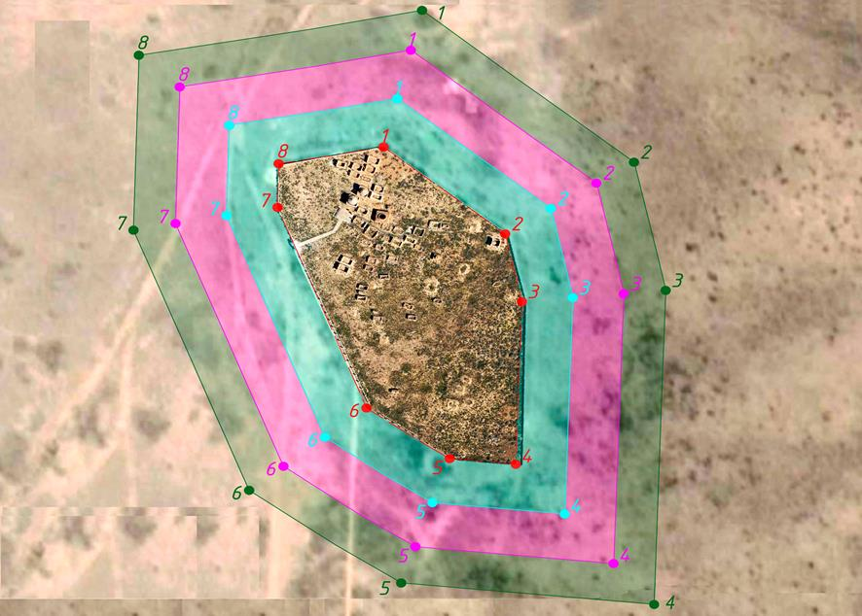

"Барақ некрополі, ХVII–ХVIII ғасырлар" тарих және мәдениет ескерткішінің қорғау аймағының, құрылыс салуды реттеу аймағының және қорғалатын табиғи ландшафт аймағының шекараларының картасы

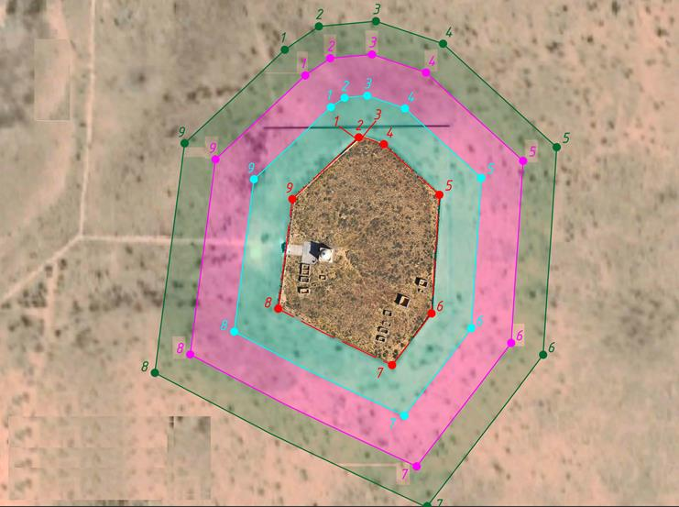

"Құсшы-ата некрополі, ХV-ХIХ ғасырлар" тарих және мәдениет ескерткішінің қорғау аймағының, құрылыс салуды реттеу аймағының және қорғалатын табиғи ландшафт аймағының шекараларының картасы

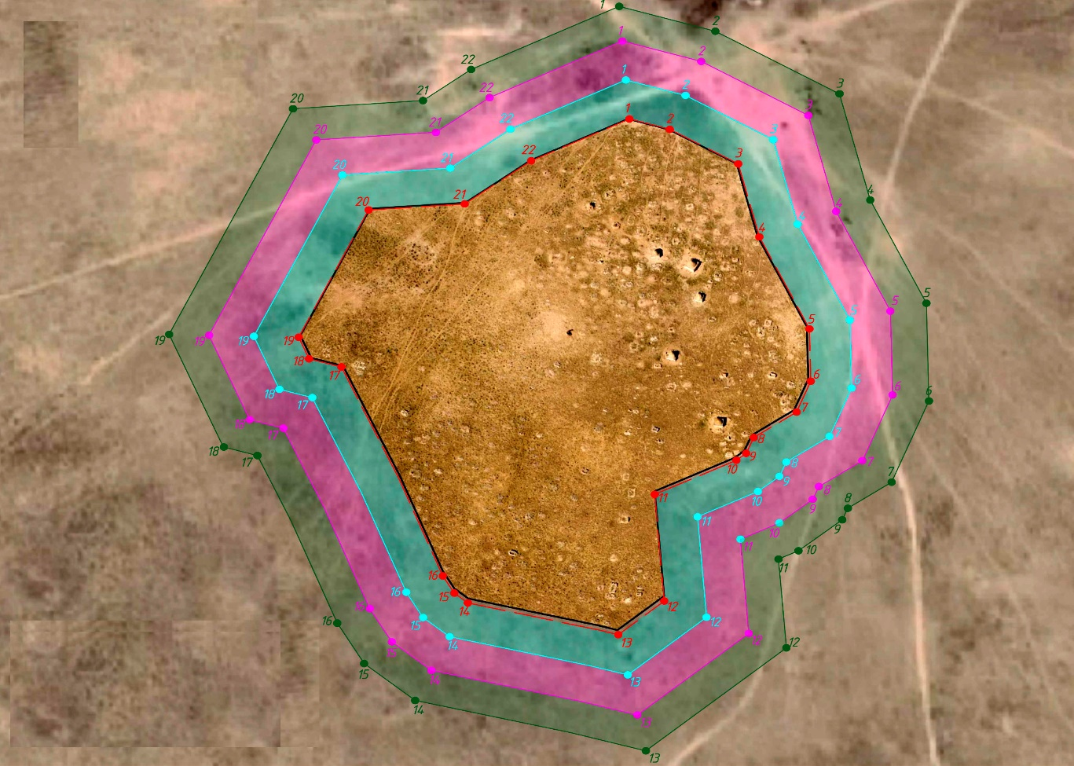

"Алтықұлаш (Қызылқұлаш) некрополі, ХIХ ғасыр - ХХ ғасырдың басы" тарих және мәдениет ескерткішінің қорғау аймағының, құрылыс салуды реттеу аймағының және қорғалатын табиғи ландшафт аймағының шекараларының картасы

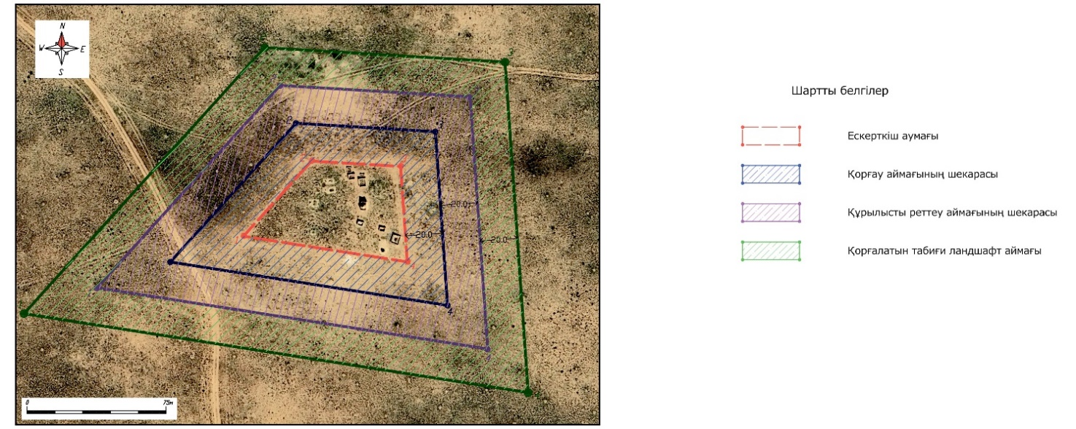

"Амантұрлы некрополі, XIX - ХХ ғасырлар" тарих және мәдениет ескерткішінің қорғау аймағының, құрылыс салуды реттеу аймағының және қорғалатын табиғи ландшафт аймағының шекараларының картасы

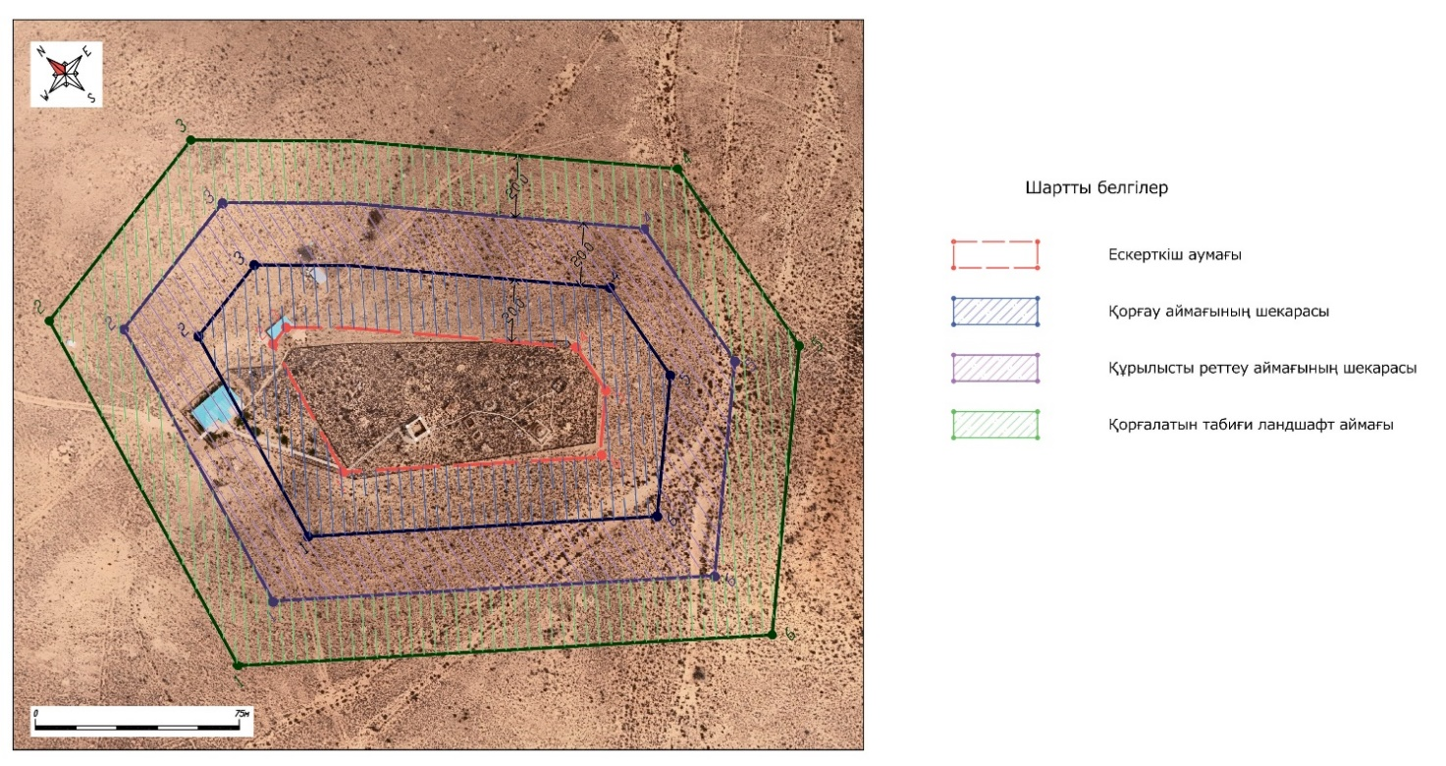

"Асалы күмбезтамы, ХIХ ғасырдың бірінші жартысы" тарих және мәдениет ескерткішінің қорғау аймағының, құрылыс салуды реттеу аймағының және қорғалатын табиғи ландшафт аймағының шекараларының картасы

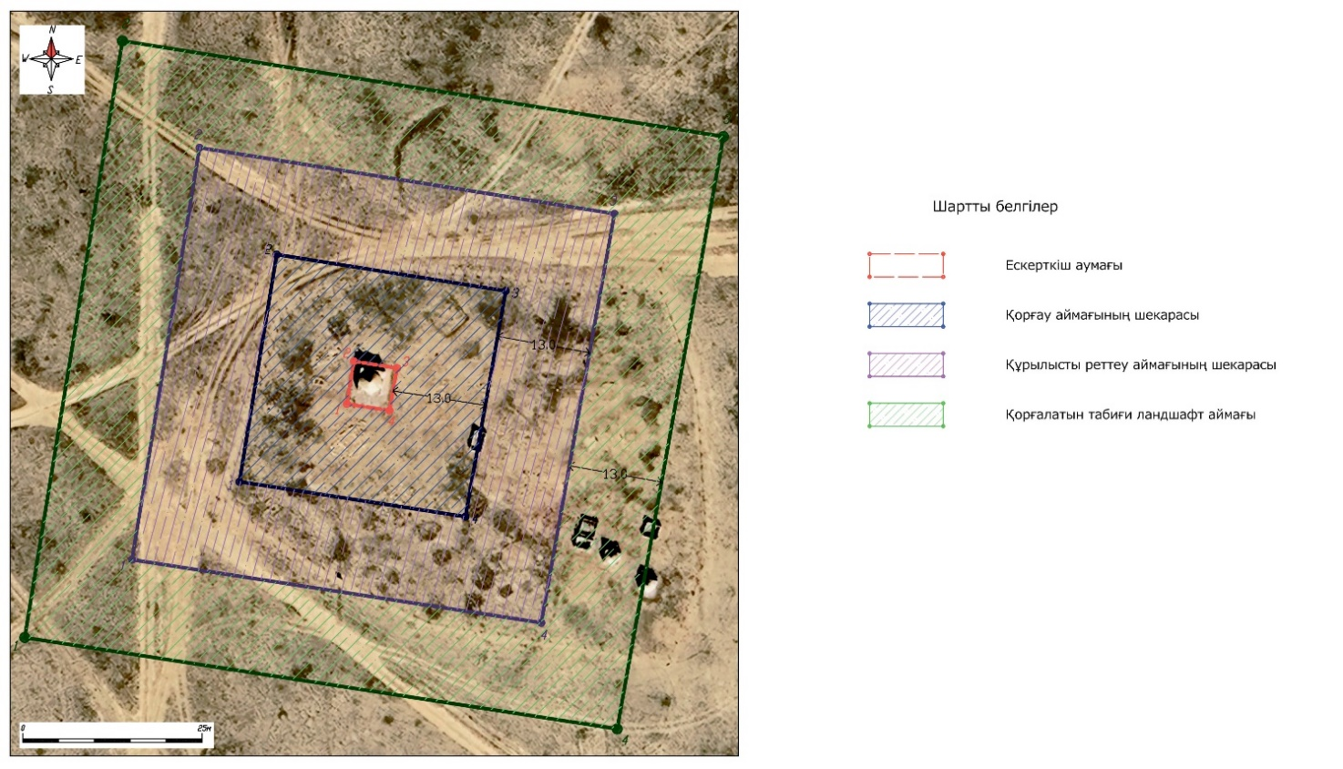

"Атақозы некрополі, X - XVIII ғасырлар" тарих және мәдениет ескерткішінің қорғау аймағының, құрылыс салуды реттеу аймағының және қорғалатын табиғи ландшафт аймағының шекараларының картасы

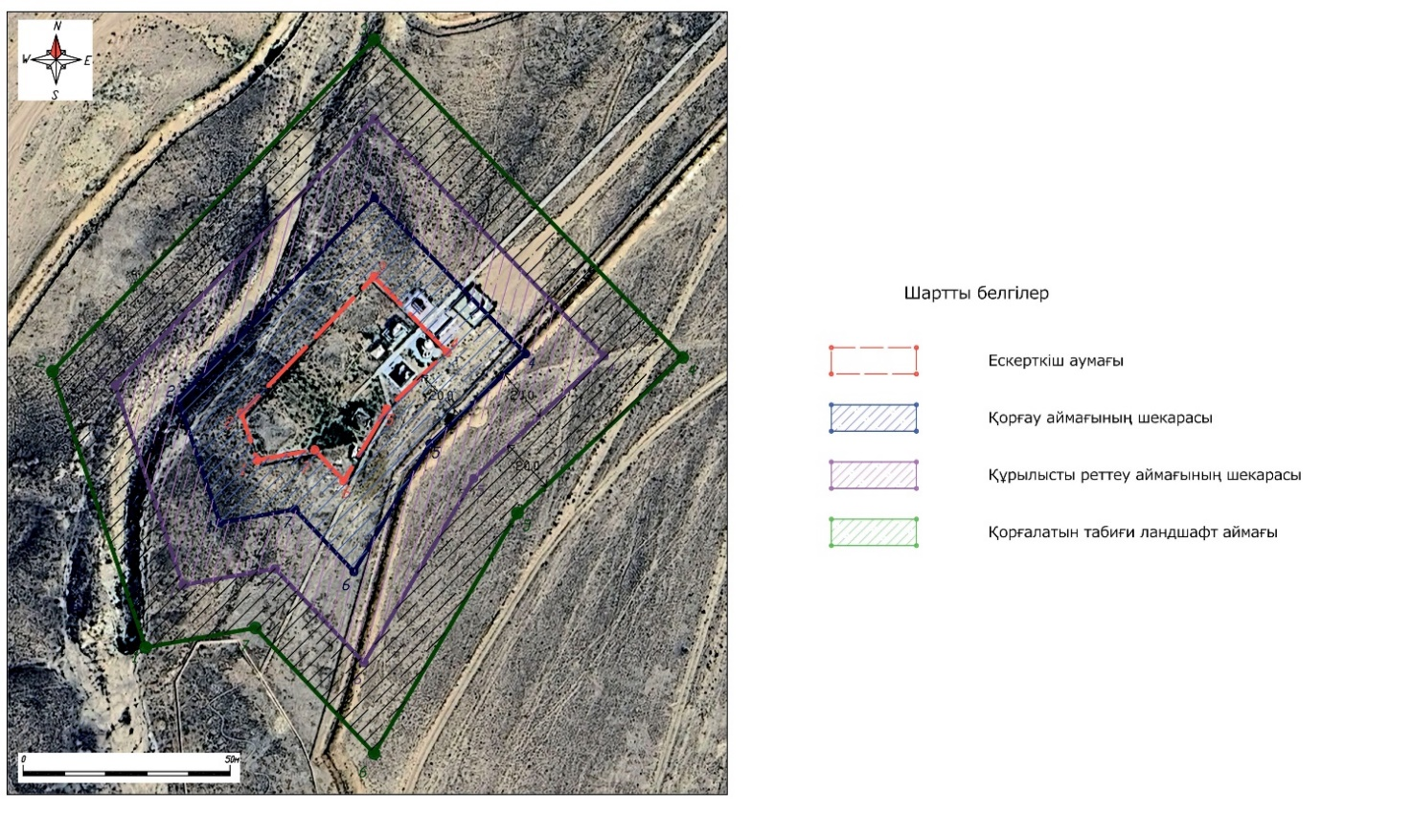

"Белдеулі керуен-сарайы, XIV ғасыр" тарих және мәдениет ескерткішінің қорғау аймағының, құрылыс салуды реттеу аймағының және қорғалатын табиғи ландшафт аймағының шекараларының картасы

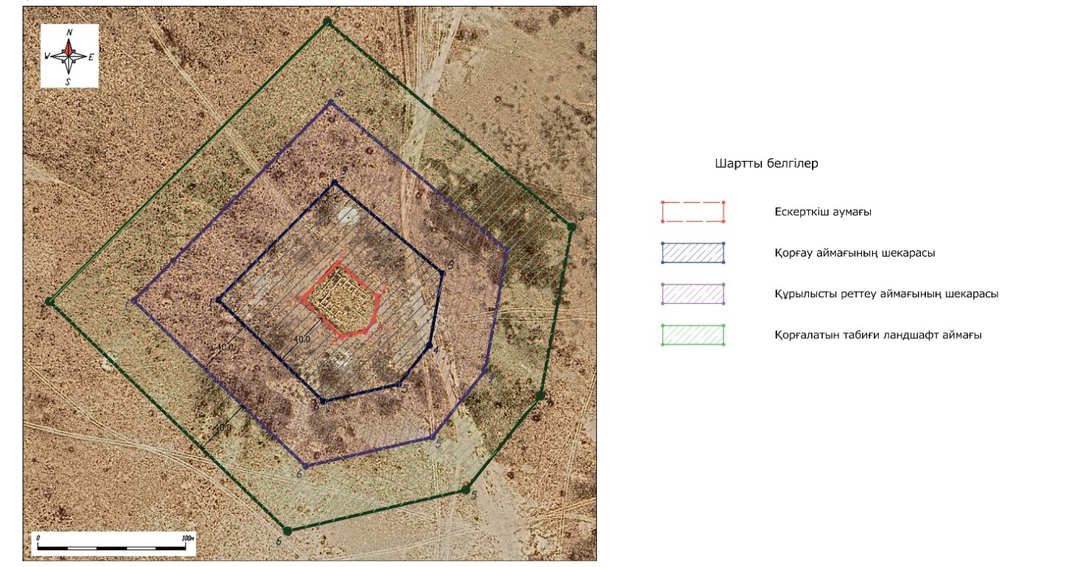

"Борқұдық некрополі, ХVI - ХIХ ғасырлар" тарих және мәдениет ескерткішінің қорғау аймағының, құрылыс салуды реттеу аймағының және қорғалатын табиғи ландшафт аймағының шекараларының картасы

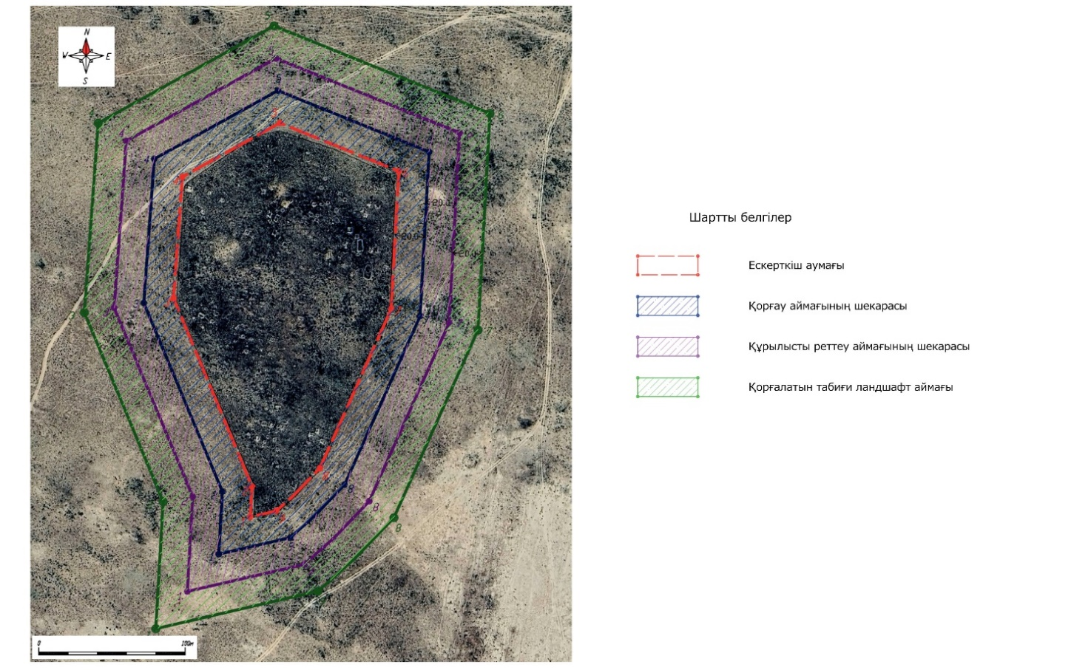

"Қалнияз некрополі, XVIII ғасырдың аяғы – ХХ ғасырдың басы" тарих және мәдениет ескерткішінің қорғау аймағының, құрылыс салуды реттеу аймағының және қорғалатын табиғи ландшафт аймағының шекараларының картасы

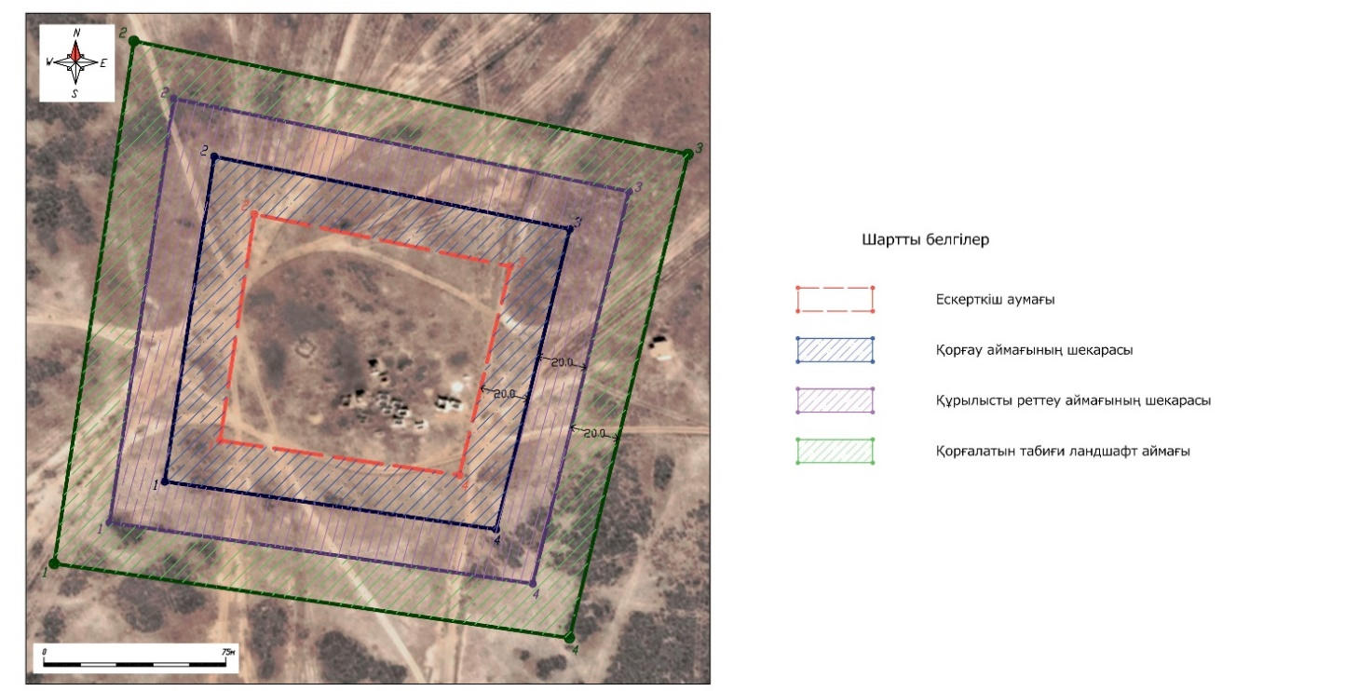

"Қосқұдық керуен-сарайы, XIV ғасыр" тарих және мәдениет ескерткішінің қорғау аймағының, құрылыс салуды реттеу аймағының және қорғалатын табиғи ландшафт аймағының шекараларының картасы

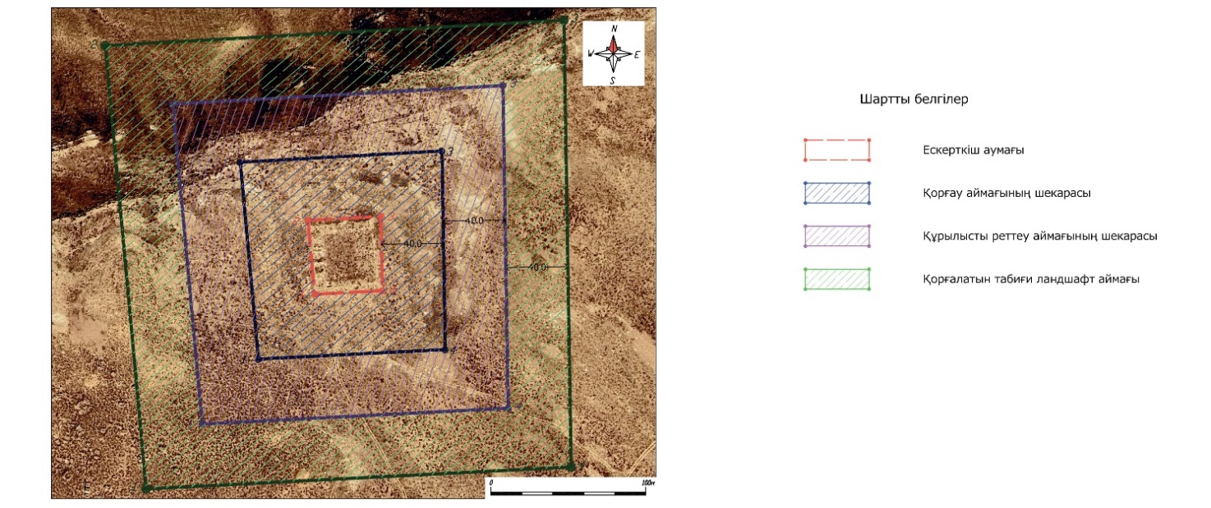

"Қостам некрополі, ХVIII - ХХ ғасырлар" тарих және мәдениет ескерткішінің қорғау аймағының, құрылыс салуды реттеу аймағының және қорғалатын табиғи ландшафт аймағының шекараларының картасы

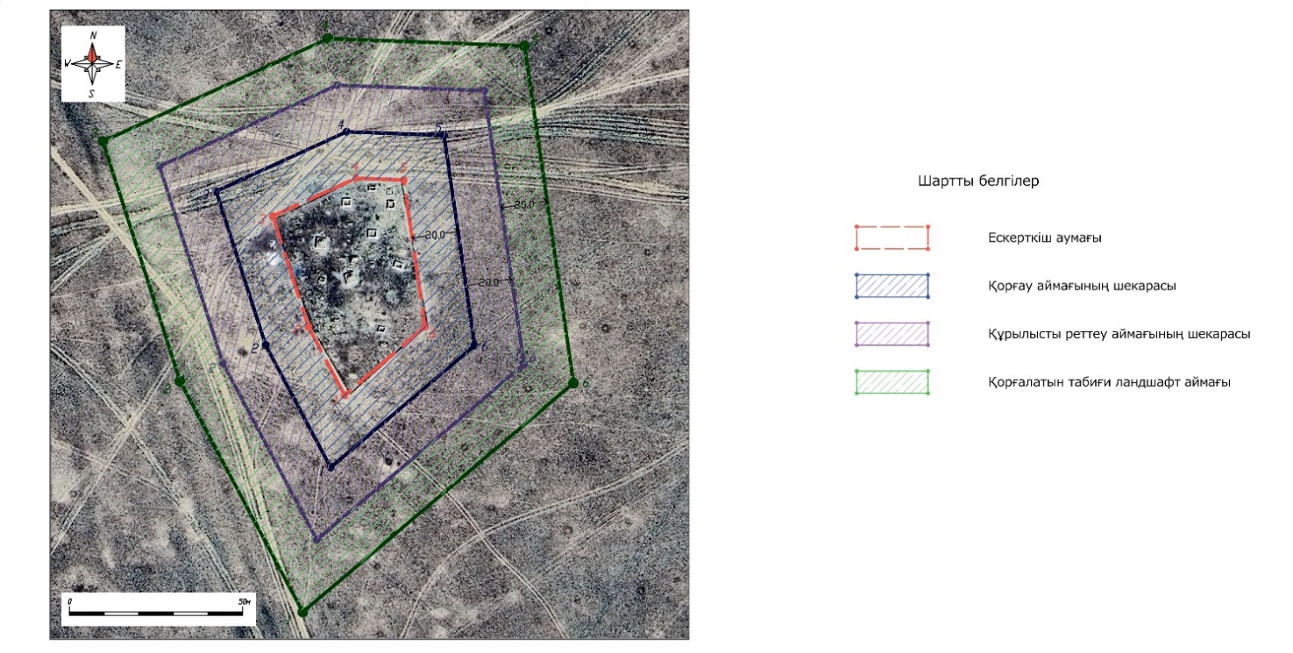

"Көкетай күмбезтамы, ХIХ ғасырдың бірінші жартысы" тарих және мәдениет ескерткішінің қорғау аймағының, құрылыс салуды реттеу аймағының және қорғалатын табиғи ландшафт аймағының шекараларының картасы

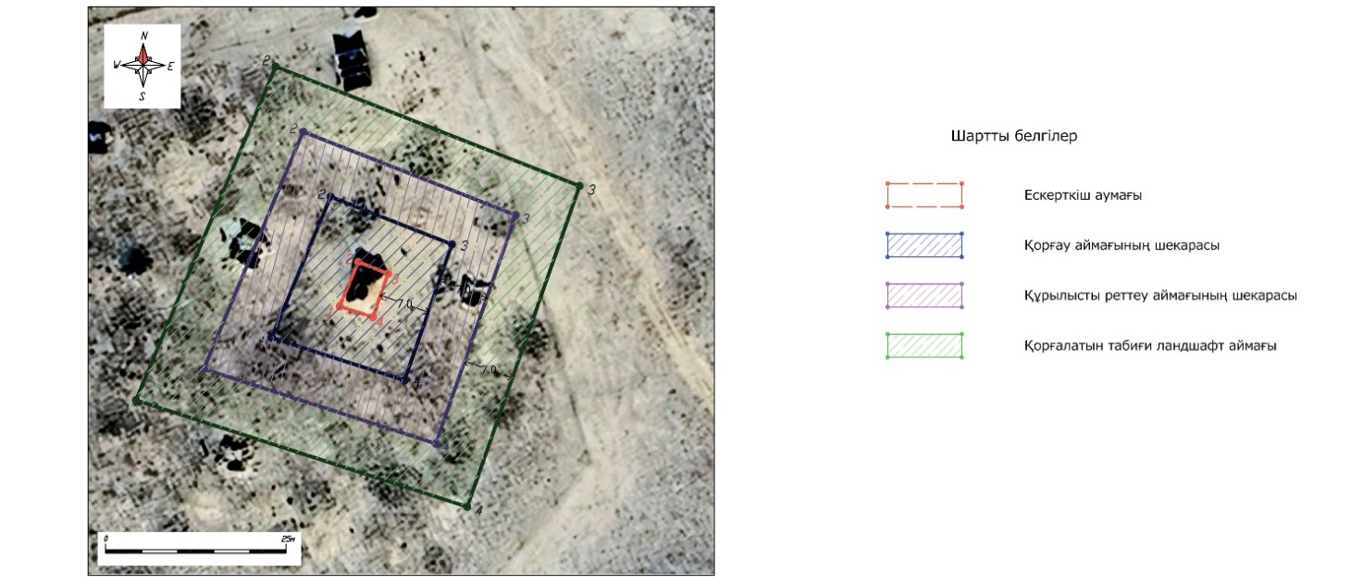

© 2012. Қазақстан Республикасы Әділет министрлігінің «Қазақстан Республикасының Заңнама және құқықтық ақпарат институты» ШЖҚ РМК

